
АДМИНИСТРАЦИЯ
МУНИЦИПАЛЬНОГО ОБРАЗОВАНИЯ
ЩЁКИНСКИЙ РАЙОН

ПОСТАНОВЛЕНИЕ

от | №

О внесении изменений в постановление администрации
муниципального образования Щекинский район от 21.03.2024 № 3-310 «Об актуализации схем водоснабжения сельских поселений
муниципального образования Щекинский район»

В соответствии с Федеральным законом от 07.12.2011 № 416-ФЗ «О водоснабжении и водоотведении», Федеральным законом от 06.10.2003 № 131-ФЗ «Об общих принципах организации местного самоуправления в Российской Федерации», на основании постановления Правительства Российской Федерации от 05.09.2013 № 782 «О схемах водоснабжения и водоотведения», на основании Решения Собрания представителей Щекинского района от 27.12.2018 № 6 /71 «Об утверждении Генерального плана муниципального образования Яснополянское Щекинского района», Решения Собрания представителей Щекинского района от 16.12.2019 № 28/184 «Об утверждении Генерального плана муниципального образования Ломинцевское Щекинского района», Устава муниципального образования Щекинский район администрация муниципального образования Щекинский район ПОСТАНОВЛЯЕТ:
1. Внести в постановление администрации муниципального образования Щекинский район от 21.03.2024 № 3-310 «Об актуализации схем водоснабжения сельских поселений муниципального образования Щекинский район» следующие изменения:
1.1. Изложить приложение № 1 в новой редакции (приложение № 1).
1.2. Изложить приложение № 3 в новой редакции (приложение № 2).
2. Настоящее постановление обнародовать путем опубликования, разместив его полный текст в сетевом издании «Щекинский муниципальный вестник» (http://npa-schekino.ru, регистрация в качестве сетевого издания: Эл № ФС 77-74320 от 19.11.2018), и разместить на официальном Портале муниципального образования Щекинский район.
3. Настоящее постановление вступает в силу со дня официального обнародования.

Глава администрации муниципального образования Щёкинский район |  | А.С. Гамбург

Приложение № 1
к постановлению администрации
муниципального образования
Щекинский район

от ____________ № __________

Приложение № 1
к постановлению администрации
муниципального образования
Щекинский район

от 21.03.2024 № 3 – 310

СХЕМА ВОДОСНАБЖЕНИЯ
муниципального образования Ломинцевское
Щекинского района на период с 2023 по 2033 годы

Введение

Схема водоснабжения и водоотведения муниципального образования Ломинцевское (далее – МО Ломинцевское) Щекинского района Тульской области на период до 2033 года (далее - Схема водоснабжения и водоотведения) проводится в исполнение Федерального закона от 07.12.2011 №416-ФЗ «О водоснабжении и водоотведении».
Схема водоснабжения и водоотведения муниципального образования Ломинцевское разрабатывается с учетом требований Водного кодекса Российской Федерации, Федерального закона об охране окружающей среды, Федерального закона о водоснабжении и водоотведении и нормативных правовых актов по вопросам водоснабжения и водоотведения, действующих на территории Российской Федерации, передовых технических инновационных решений внедренных на объектах систем водоснабжения и водоотведения.
Основанием для разработки схемы водоснабжения и водоотведения является:
- Федеральный закон от 07.12.2011. № 416-ФЗ «О водоснабжении и водоотведении»;
- Постановление Правительства Российской Федерации от 05.09.2013 № 782 «О схемах водоснабжения и водоотведения»;
- Федеральный закон № 131 «Об общих принципах организации местного самоуправления в Российской Федерации» от 06.10.2003. Принят Государственной Думой Российской Федерации 16.09.2003 Одобрен Советом Федерации 24.09.2014;
- Федеральный закон от 07.12.2011 № 417-ФЗ «О внесении изменений в законодательные акты Российской Федерации в связи с принятием федерального закона «О водоснабжении и водоотведении» в части внесения изменений в закон «О теплоснабжении»;
- Федеральный закон от 23.11.2009 № 261-ФЗ «Об энергосбережении и повышении энергетической эффективности и о внесении изменений в отдельные законодательные акты Российской Федерации»;
- Постановление Правительства Российской Федерации от 15.05.2010 № 340 «О порядке установления требованиям к программам в области энергосбережения и повышения энергетической эффективности организаций, осуществляющих регулируемые виды деятельности»;
- Федеральный закон от 30.12.2004 № 210-ФЗ «Об основах регулирования тарифов организаций коммунального комплекса» (ред. от 29.12.2014);
- Федеральный закон от 03.06.2006 № 74-ФЗ «Водный кодекс Российской Федерации» (ред. от 31.12.2014);
- Федеральный закон от 23.11.2009 № 261-ФЗ «Об энергосбережении и о повышении энергетической эффективности, и о внесении изменений в отдельные законодательные акты Российской Федерации»;
- Федеральный закон от 27.07.2010 № 90-ФЗ «О теплоснабжении»;
- Федеральный закон от 07.12.2011 №416-ФЗ «О водоснабжении и водоотведении»;
- Постановление Правительства Российской Федерации от 22.02.2012 № 154 «О требованиях к схемам теплоснабжения, порядку их разработки и утверждения»;
- Постановление Правительства Российской Федерации от 29.07.2013 № 641 «Об инвестиционных и производственных программах организаций, осуществляющих деятельность в сфере водоснабжения и водоотведения»;
- Постановление Правительства Российской Федерации от 05.09.2013 № 782 «О схемах водоснабжения и водоотведения»;
- Постановление Правительства Российской Федерации от 13.05.2013 № 406 «О государственном регулировании тарифов в сфере водоснабжения и водоотведения»;
- Свод правил СП 31.13330.2012 «Водоснабжение. Наружные сети и сооружения». Актуализированная редакция СНИП 2.04.02-84*;
- Свод правил СП 32.13330.2012 «Канализация. Наружные сети и сооружения». Актуализированная редакция СНИП 2.04.03-85*;
- Свод правил СП 30.13330.2012 «Внутренний водопровод и канализация зданий» Актуализированная редакция СНИП 2.04.01-85;
- Свод правил СП 8.13130.2009 «Источники наружного противопожарного водоснабжения»;
- Приказ Министерства строительства и жилищно-коммунального хозяйства Российской Федерации от 01.10.2013 № 359/ГС «Об утверждении методических рекомендаций по разработке программ комплексного развития систем коммунальной инфраструктуры поселений, городских округов»;
- Приказ Федеральной службы по тарифам Российской Федерации от 27.12.2013 № 1746-э «Об утверждении Методических указаний по расчету регулируемых тарифов в сфере водоснабжения и водоотведения»;
- Приказ Министерства строительства и жилищно-коммунального хозяйства Российской Федерации от 04.04.2014 №162/пр «Об утверждении перечня показателей надежности, качества, энергетической эффективности объектов централизованных систем горячего водоснабжения, холодного водоснабжения и (или) водоотведения, порядка и правил определения плановых значений и фактических значений таких показателей»;
- Приказ Министерства строительства и жилищно-коммунального хозяйства Российской Федерации от 17.10.2014 № 640/пр «Об утверждении Методических указаний по расчету потерь горячей, питьевой, технической воды в централизованных системах водоснабжения при ее производстве и транспортировке»;
- Генеральный план муниципального образования Ломинцевское;
Целью разработки схемы водоснабжения и водоотведения является:
- улучшение качества жизни и охраны здоровья населения путём обеспечения бесперебойного и качественного холодного водоснабжения и предоставления услуг водоотведения с использованием централизованных систем холодного водоснабжения и водоотведения (далее - ЦВСиВО);
- обеспечение для населения доступности холодного водоснабжения и услуг водоотведения с использованием ЦВСиВО;
- повышение доли населения, обеспеченного холодной водой, отвечающей требованиям законодательства Российской Федерации;
- повышение энергетической эффективности систем ЦВСиВО путём оптимизации процессов производства и транспорта холодной воды, транспорта и переработки хозяйственно-бытовых стоков;
- снижение негативного воздействия на окружающую среду;
- обеспечение развития централизованных ЦВСиВО на основе наилучших доступных технологий и внедрения энергосберегающих технологий.
Реализация мероприятий, предлагаемых в данной схеме водоснабжения и водоотведения, позволит обеспечить:
- бесперебойное снабжение сельского поселения питьевой водой, отвечающей требованиям нормативов качества;
- повышение надежности работы систем водоснабжения и водоотведения и удовлетворение потребностей абонентов (по объему и качеству услуг);
- модернизацию и инженерно-техническую оптимизацию систем водоснабжения и водоотведения с учетом современных требований;
- обеспечение экологической безопасности сбрасываемых в водоемы сточных вод и уменьшение техногенного воздействия на окружающую среду;
- подключение новых абонентов на территориях перспективной застройки.
Для достижения поставленных целей следует реализовать следующие мероприятия:
- строительство и реконструкция водоводов и магистральных сетей;
- реконструкция/ строительство канализационных сооружений, основных КОС;
- снижение вредного воздействия на окружающую среду.
Ожидаемые результаты от реализации мероприятий схемы:
- повышение качества предоставления коммунальных услуг;
- реконструкция и замена устаревшего оборудования и сетей;
- увеличение мощности систем водоснабжения и водоотведения;
- улучшение экологической ситуации на территории муниципального образования Ломинцевское;
- создание коммунальной инфраструктуры для комфортного проживания населения, а также дальнейшего развития муниципального образования Ломинцевское.

Общие сведения
Муниципальное образование Ломинцевское находится в Российской Федерации, Тульской области, в Щекинском районе.
В состав МО Ломинцевское входят 30 населённых пунктов:
- деревня Большая Кожуховка;
- деревня Гора Услань;
- деревня Городна;
- деревня Деминка;
- поселок Дома Промкомбината;
- поселок Залесный;
- поселок Казначеевский;
- деревня Косое;
- село Ломинцево;
- поселок Ломинцевский;
- поселок Маевка;
- деревня Малая Кожуховка;
- поселок Мостовской;
- село Мясоедово;
- поселок Октябрьский;
- деревня Панарино;
- деревня Подиваньково;
- поселок Рудный;
- деревня Смирное;
- деревня Соломасово;
- поселок Социалистический;
- село Старая Колпна;
- деревня Усть-Колпна;
- поселок Шахты-20;
- поселок Шахты-21;
- поселок Шахты-22;
- поселок Шахты-24;
- поселок Шахты-25;
- деревня Шевелевка;
- деревня Щекино.
Общая площадь территории МО Ломинцевское – 6492,12 га.

Глава 1. «Схема водоснабжения

муниципального образования Ломинцевское»

Раздел 1. «Технико-экономическое состояние централизованных систем водоснабжения поселения, городского округа»

- Описание системы и структуры водоснабжения муниципального образования Ломинцевское и деление территории поселения на эксплуатационные зоны
Муниципальное образование Ломинцевское входит в состав Щекинского района Тульской области.
На территории муниципального образования Ломинцевское источниками хозяйственно-питьевого водоснабжения являются подземные воды. Эксплуатирующая организация - МКП «Ломинцевское ЖКХ Щекинского района.
Централизованная система водоснабжения содержит несколько эксплуатационных в том числе:
- п. Ломинцевский, д. Усть-Колпна, п. Октябрьский
- п. Социалистический
- д. Шевелевка, п. Шахты 21, п. Рудный
- п. Шахты-20, п. Казначеевский
- с. Ломинцево, д.Смирное
- д. Панарино, п. Шахта 25, п. Шахта 24, п. Большая Кожуховка.
В остальных населенных пунктах действует децентрализованная система водоснабжения с разбором воды напрямую из скважин, с использованием индивидуальных водозаборных скважин и шахтных колодцев.
- Описание территорий сельского поселения, не охваченных централизованными системами водоснабжения
Большая часть территории муниципального образования Ломинцевское не обеспечена централизованным водоснабжением, как правило это населенные пункты с численностью населения менее 100 чел.
Территории не охваченные централизованным системами водоснабжения расположены в разных частях МО Ломинцевское, как правило это усадебная застройка (для водоснабжения применяют водоразборные колонки, а также индивидуальные трубчатые или шахтные колодцы). 30% населения МО Ломинцевское не обеспечено централизованным водоснабжением.
- Описание технологических зон водоснабжения, зон централизованного и нецентрализованного водоснабжения (территорий, на которых водоснабжение осуществляется с использованием централизованных и нецентрализованных систем горячего водоснабжения, систем холодного водоснабжения соответственно) и перечень централизованных систем водоснабжения
В соответствии с определением, данным Постановлением Правительства Российской Федерации от 05.09.2013 №782 «О схемах водоснабжения и водоотведения»:
Технологическая зона водоснабжения - часть водопроводной сети, принадлежащей организации, осуществляющей горячее водоснабжение или холодное водоснабжение, в пределах которой обеспечиваются нормативные значения напора (давления) воды при подаче ее потребителям в соответствии с расчетным расходом воды.
В соответствии с определениями, данными Федеральным законом от 07.12.2011 №416-ФЗ «О водоснабжении и водоотведении» (редакция от 28.12.2013):
Нецентрализованная система холодного водоснабжения - сооружения и устройства, технологически не связанные с централизованной системой холодного водоснабжения и предназначенные для общего пользования или пользования ограниченного круга лиц.
Централизованная система холодного водоснабжения - комплекс технологически связанных между собой инженерных сооружений, предназначенных для водоподготовки, транспортировки и подачи питьевой и (или) технической воды абонентам.
Исходя из определения технологической зоны водоснабжения в централизованной системе водоснабжения муниципального образования Ломинцевское, можно выделить следующие технологические зоны водоснабжения: в п.Ломинцевский, д. Усть-Колпна, п. Октябрьский, п. Социалистический, д. Шевелевка, п. Шахты 21, п. Рудный, п. Шахты-20, п. Казначеевский, с. Ломинцево, д. Смирное.
- Описание результатов технического обследования централизованных систем водоснабжения
  - Описание состояния существующих источников водоснабжения и водозаборных сооружений
Существующие источники водоснабжения (артезианские скважины) муниципального образования Ломинцевское введены в эксплуатацию в период 1955 – 1975 гг., в том числе:
- Водозабор Ломинцевский скв.2, расположен между п.Ломинцевский и п.Социалистический. Введен в эксплуатацию в 1975 году. Глубина скважины - 55 м, дебит - 30 м.куб/ч, марка установленного насоса - ЭЦВ 10-65-110;
- Водозабор Ломинцевский скв.3, расположен между п.Ломинцевский и п.Социалистический. Введен в эксплуатацию в 1974 году. Глубина скважины - 52 м, дебит - 35 м.куб/ч, марка установленного насоса - ЭЦВ 10-65-110;
- Водозабор п.Социалистический, расположен п.Социалистический. Введен в эксплуатацию в 1955 году. Глубина скважины - 105 м, дебит - 4,8 м.куб/ч, марка установленного насоса - ЭЦВ 6-16-140;
- Водозабор д.Шевелевка, расположен д.Шевелевка. Введен в эксплуатацию в 1962 году. Глубина скважины - 67 м, дебит - 45 м.куб/ч, марка установленного насоса - ЭЦВ 8-25-125;
- Скважина с.Ломинцево, расположен с.Ломинцево. Введен в эксплуатацию в 1955 году. Глубина скважины - 88 м, дебит - 34 м.куб/ч, марка установленного насоса - ЭЦВ 6-16-110;
- Скважина д.Смирное, расположен д.Смирное. Введен в эксплуатацию в 1975 году. Глубина скважины - 75 м, дебит - 35 м.куб/ч, марка установленного насоса - ЭЦВ 6-10-110;
- Водозабор п.Шахта-20, расположен п.Шахта-20. Введен в эксплуатацию в 1955 году. Глубина скважины - 15,5 м, дебит - 5,6 м.куб/ч, марка установленного насоса - ЭЦВ 8-25-125.
- Водозабор, состоящий из артезианской скважины № 1, глубиной 42 м, артезианской скважины № 2, глубиной 43 м, артезианской скважины № 3, глубиной 42 м.
Основные характеристики артезианских скважин представлены в таблице 1.1.1.
Таблица 1.1.1 – Основные характеристики артезианских скважин
№ п. | Наименование скважины | адрес | Глубина, м | Дебит, м³/час | Год ввода в эксплуатацию | Насосное оборудование, марка | Эксплуатирующая организация | Балансодержатель, собственник
1 | Водозабор Ломинцевский скв.2 | между п.Ломинцевский и п.Социалистический | 55 | 30 | 1975 | ЭЦВ 10-65-110 | МКП «ЖКХ Ломинцевское» | Администрация МО г.Щекино
2 | Водозабор Ломинцевский скв.3 | между п.Ломинцевский и п.Социалистический | 52 | 35 | 1974 | ЭЦВ 10-65-110 | МКП «ЖКХ Ломинцевское» | Администрация МО г.Щекино
3 | Водозабор п.Социалистический | п.Социалистический | 105 | 4,8 | 1955 | ЭЦВ 6-16-140 | МКП «ЖКХ Ломинцевское» | Администрация МО г.Щекино
4 | Водозабор д.Шевелевка | д.Шевелевка | 67 | 45 | 1962 | ЭЦВ 8-25-125 | МКП «ЖКХ Ломинцевское» | Администрация МО г.Щекино
5 | Скважина с.Ломинцево | с.Ломинцево | 88 | 34 | 1955 | ЭЦВ 6-16-110 | МКП «ЖКХ Ломинцевское» | Администрация МО г.Щекино
6 | Скважина д.Смирное | д.Смирное | 75 | 35 | 1975 | ЭЦВ 6-10-110 | МКП «ЖКХ Ломинцевское» | Администрация МО г.Щекино
7 | Водозабор п.Шахта-20 | п.Шахта-20 | 15,5 | 5,6 | 1955 | ЭЦВ 8-25-125 | МКП «ЖКХ Ломинцевское» | Администрация МО г.Щекино
8 | скважины № 1 | д. Панарино, п. Шахта 25, п. Шахта 24, п. Большая Кожуховка | 42 | - | - | ЭЦВ 8-16-140 | МКП «ЖКХ Ломинцевское | Администрация МО г.Щекино
9 | скважины № 2 |  | 43 | - | - | ЭЦВ 8-16-140 | МКП «ЖКХ Ломинцевское | Администрация МО г.Щекино
10 | скважины № 3 |  | 42 | - | - | ЭЦВ 8-16-140 | МКП «ЖКХ Ломинцевское | Администрация МО г.Щекино

  - Описание существующих сооружений очистки и подготовки воды, включая оценку соответствия применяемой технологической схемы водоподготовки требованиям обеспечения нормативов качества воды
Существующие источники водоснабжения муниципального образования Ломинцевское не оборудованы сооружениями очистки и подготовки воды.
  - Описание состояния и функционирования существующих насосных централизованных станций, в том числе оценка энергоэффективности подачи воды, которая оценивается как соотношение удельного расхода электрической энергии, необходимой для подачи установленного объема воды, и установленного уровня напора (давления)
В составе производственных подразделений ресурсоснабжающих организаций насосные станции обеспечивают бесперебойное снабжение водой потребителей в соответствии с установленными режимами работы.
Насосные станции МО Ломинцевское представлены станциями 1-го подъема и 2-го подъема:
Насосные станции 1-го подъема: располагаются непосредственно на артезианских скважинах (см. Таблицу 1.1.1). В состав оборудования входят подводящие (всасывающие трубопроводы и отводящие напорные трубопроводы) насосные агрегаты. Режим работы насосных станций определяется исходя из объема расхода питьевой воды в том районе, который обслуживает данная станция.
Насосные станции 2-го подъема: это комплекс состоящий из насосов и накопительных емкостей, предназначенный для поддержания давления в сетях водоснабжения и подачи хранящейся в резервуарах воды в необходимых потребителям объемах.
На территории муниципального образования Ломинцевское имеются насосные станции 2-го подъема, в том числе:
- ВЗУ Ломинцевский введен в эксплуатацию в 2020,2016 г. Марка установленного насоса К 100-65-200 в количестве 3 шт. Производительность 100 м.куб/ч;
- ВЗУ Социалистический введен в эксплуатацию в 1987 г. Марка установленного насоса К 65-50-160 в количестве 2 шт. Производительность 65 м.куб/ч;
- ВЗУ д.Шевелевка введен в эксплуатацию в 1985 г. Марка установленного насоса К 45/30 в количестве 2 шт. Производительность 45 м.куб/ч;
- ВЗУ п.Шахта-20 введен в эксплуатацию в 2020,2016 г. Марка установленного насоса К 80-50-200 в количестве 2 шт. Производительность 80 м.куб/ч.
Основные характеристики насосных станций второго подъема представлены в таблице 1.1.2.
Таблица 1.1.2 – Основные характеристики насосных станций второго подъема
№ п. | Наименование насосной станции | Характеристики оборудования
 |  | Насос, тип, марка | Кол-во, шт | производительность | Год ввода в эксплуатацию
1 | ВЗУ Ломинцевский
 | Насосные станции первого подъема, | К 100-65-200 | 3 | 100 | 2020,2016
2 | ВЗУ Социалистический
 | Насосные станции первого подъема, | К 65-50-160 | 2 | 65 | 1987
3 | ВЗУ д.Шевелевка
 | Насосные станции первого подъема, | К 45/30 | 2 | 45 | 1985
4 | ВЗУ п.Шахта-20
 | Насосные станции первого подъема, | К 80-50-200 | 2 | 80 | 2020,2016
5 | д. Панарино, п. Шахта 25, п. Шахта 24, п. Большая Кожуховка
 | Насосные станции второго подъема | К 80-32-200 | 2 | - | -

Для поддержания постоянного и бесперебойного водоснабжения, а также выравнивания давления в водоразборных точках действуют водонапорные башни, в том числе:
- Водонапорная башня С.Ломинцево введена в эксплуатацию в 2020 году. Фактический объем - 15 м.куб;
- Водонапорная башня п.Октябрьский введена в эксплуатацию в 2020 году. Фактический объем - 15 м.куб;
- Водонапорная башня П.Ломинцевский введена в эксплуатацию в 1956 году. Фактический объем - 50 м.куб.
Сведения о водонапорных башнях представлены в таблице.
Таблица 1.1.3 - Сведения о водонапорных башнях
№ п/п | Наименование, адрес | Оборудование: тип, марка | Фактический объем бака | Год ввода в эксплуатацию
1 | С.Ломинцево | Башня Рожновского | 15 | 2020
2 | п.Октябрьский | Башня Рожновского | 15 | 2020
3 | П.Ломинцевский | Башня Рожновского | 50 | 1956

Удельный расход электрической энергии, потребляемой в технологическом процессе подъема и транспортировки питьевой воды, на единицу объема воды, отпускаемой в сеть, составляет 3,2 кВт.ч/м³.
  - Описание состояния и функционирования водопроводных сетей систем водоснабжения, включая оценку величины износа сетей и определение возможности обеспечения качества воды в процессе транспортировки по этим сетям
Водопроводный комплекс в муниципального образования Ломинцевское включает в себя 45,2 км водопроводных сетей.
Структура протяженности водопроводной сети в зависимости от населенного пункта представлена на рисунке.

Рисунок 1 - Структура протяженности водопроводной сети, м.
Протяженность сетей в населенных пунктах д. Панарино, п. Шахта 25, п. Шахта 24, п. Большая Кожуховка - 2,085 км.
Значительная часть сетей введена в эксплуатацию более 30 лет назад, в том числе:
- более 30 лет - 22916 м.
- от 20 до 30 лет - 13792 м.
- менее 20 лет - 8490 м.

Рисунок 2 - Структура протяженности водопроводной сети в зависимости от срока службы

Рисунок 3 - Структура протяженности водопроводной сети в зависимости от диаметра

Рисунок 4 - Структура протяженности водопроводной сети в зависимости от диаметров

  - Описание существующих технических и технологических проблем, возникающих при водоснабжении сельского поселения, анализ исполнения предписаний органов, осуществляющих государственный надзор, муниципальный контроль, об устранении нарушений, влияющих на качество и безопасность воды
В результате проведенного анализа состояния и функционирования системы холодного водоснабжения муниципального образования Ломинцевское выявлены следующие технические и технологические проблемы:
- Часть скважин не эксплуатируются. Скважина может находиться без работы - откачки воды из водоносного горизонта, согласно РД 07-291-99, не более 6 месяцев. Если остановка работы скважины длится больше 6 месяцев, она должна быть законсервирована. Поскольку данные скважины не планируются к эксплуатации – поэтому рекомендуется их тампонаж.
- Качество питьевой воды не соответствует нормам СанПиН 2.1.3684-21;
- санитарно-техническое и технико-экономическое состояние объектов водоснабжения неудовлетворительное (сети водоснабжения требуют реконструкции).
  - Описание централизованной системы горячего водоснабжения с использованием закрытых систем горячего водоснабжения, отражающее технологические особенности указанной системы
Централизованная система горячего водоснабжения отсутствует.
- Описание существующих технических и технологических решений по предотвращению замерзания воды применительно к территории распространения вечномерзлых грунтов
Согласно СНиП 2.05.07-85* МО Ломинцевское находится вне зоны распространения вечномерзлых грунтов.
- Перечень лиц, владеющих на праве собственности или другом законном основании объектами централизованной системы водоснабжения, с указанием принадлежащих этим лицам таких объектов (границ зон, в которых расположены такие объекты)
В результате проведенного анализа принадлежности объектов централизованной системы водоснабжения установлено, что комплекс системы водоснабжения и водоотведения муниципального образования Ломинцевское находится в собственности Администрации МО Щекинского района.

Раздел 2 «Направления развития централизованных
систем водоснабжения»

- Основные направления, принципы, задачи и плановые значения показателей развития централизованных систем водоснабжения
Глава «Водоснабжение» схемы водоснабжения и водоотведения муниципального образования Ломинцевское на период до 2033 года разработана в целях реализации государственной политики в сфере водоснабжения, направленной на обеспечение охраны здоровья населения и улучшения качества жизни населения путем обеспечения бесперебойной подачи гарантированно безопасной питьевой воды потребителям с учетом развития и преобразования территорий муниципального образования.
Принципами развития централизованной системы водоснабжения муниципального образования Ломинцевское являются:
- постоянное улучшение качества предоставления услуг водоснабжения потребителям (абонентам);
- удовлетворение потребности в обеспечении услугой водоснабжения новых объектов капитального строительства;
- постоянное совершенствование схемы водоснабжения на основе последовательного планирования развития системы водоснабжения, реализации плановых мероприятий, проверки результатов реализации и своевременной корректировки технических решений и мероприятий.
Основными задачами, решаемыми в разделе «Водоснабжение» схемы водоснабжения и водоотведения, являются:
- реконструкция и модернизация водопроводной сети с целью обеспечения качества воды, поставляемой потребителям, повышения надежности водоснабжения и снижения аварийности;
- замена запорной арматуры на водопроводной сети, в том числе пожарных гидрантов, с целью обеспечения исправного технического состояния сети, бесперебойной подачи воды потребителям, в том числе на нужды пожаротушения;
- строительство сетей и сооружений для водоснабжения осваиваемых и преобразуемых территорий, с целью обеспечения доступности услуг водоснабжения для всех жителей муниципального образования Ломинцевское;
- привлечение инвестиций в модернизацию и техническое перевооружение объектов водоснабжения, повышение степени благоустройства зданий;
- повышение эффективности управления объектами коммунальной инфраструктуры, снижение себестоимости жилищно-коммунальных услуг за счет оптимизации расходов, в том числе рационального использования водных ресурсов;
- обновление основного оборудования объектов водопроводного хозяйства, поддержание на уровне нормативного износа и снижения степени износа основных производственных фондов комплекса;
- улучшение обеспечения населения питьевой водой нормативного качества и в достаточном количестве, улучшение на этой основе здоровья человека.
Плановые показатели развития централизованных систем водоснабжения приведены в таблице 1.2.1.
Таблица 1.2.1 - Плановые показатели

№ п/п | Группа | Плановые индикаторы | Базовый показатель на 2022 год
1 | Показатели качества воды | Удельный вес проб воды у потребителя, которые не отвечают требованиям СанПиН 2.1.3684-21 | 50%
2 | Показатели надежности и бесперебойности водоснабжения | 1. Износ водопроводных сетей (в процентах от общей протяженности сетей) | 80%
3 | Показатели качества обслуживания абонентов | 1. Обеспеченность населения централизованным водоснабжением (в процентах от численности населения) | 70%
4 |  | 2. Охват абонентов приборами учета (доля абонентов с приборами учета по отношению к общему числу абонентов, в процентах):
5 |  | население | 30 %
6 |  | промышленные объекты | 80 %
7 |  | объекты социально-культурного и бытового назначения | 100%
8 | Показатели эффективности использования ресурсов, в том числе сокращения потерь воды при транспортировке | Потери воды при транспортировке. | 10%

- Различные сценарии централизованных систем водоснабжения в зависимости от различных сценариев развития
Сценарий развития систем водоснабжения и водоотведения муниципального образования Ломинцевское на период до 2033 года напрямую связан с мероприятиями Генерального плана, учитывающего развитие жилищной застройки.
Проектом генерального плана предусмотрен один сценарий развития систем водоснабжения, включающий:
- реконструкция водопроводных сетей с заменой изношенных участков и использованием современных материалов;
- оборудование источников нецентрализованного водоснабжения в соответствии с СанПиН 2.1.4.1175-02 «Гигиенические требования к качеству воды нецентрализованного водоснабжения. Санитарная охрана источников»;
- установка станций очистки воды.

Раздел 3 «Баланс водоснабжения и потребления горячей,
питьевой, технической воды»

- Общий баланс подачи и реализации воды, включая анализ и оценку структурных составляющих потерь горячей, питьевой, технической воды при ее производстве и транспортировке
Результаты анализа общего водного баланса подачи и реализации воды приведены в таблице 1.3.1 и на рисунке 1.3.1.

Таблица 1.3.1 - Результаты анализа общего водного баланса подачи и реализации воды
№ п/п | Наименование | п.Ломинцевский, д. Усть-Колпна, п. Октябрьский | п.Социалистический | д.Шевелевка, п. Шахты 21, п. Рудный | п.Шахты-20, п. Казначеевский | с.Ломинцево | д.Смирное | д. Панарино,  п. Шахта 25,  п. Шахта 24,  п. Большая Кожуховка
1 | Объем поднятой воды, м³/год | 138 249 | 33 833 | 20 634 | 17 050 | 5 808 | 1 342 | -
2 | Объем потерь, м³/год | 12 568 | 3 076 | 1 876 | 1 550 | 528 | 122 | -
3 | Объем потерь, % | 10,00% | 10,00% | 10,00% | 10,00% | 10,00% | 10,00% | -
4 | Объем полезного отпуска потребителям, м³/год | 125 681 | 30 757 | 18 758 | 15 500 | 5 280 | 1 220 | 24901

Рисунок 1.3.1 - Результаты анализа общего водного баланса подачи и реализации воды
Объем потерь воды при реализации составил 19720 м³. Объем забора воды из подземных источников, фактически продиктован потребностью объемов воды на реализацию (полезный отпуск) и расходов воды на собственные и технологические нужды, потерями воды в сети.
Для сокращения и устранения непроизводительных затрат и потерь воды ежемесячно производится анализ структуры, определяется величина потерь воды в системах водоснабжения, оцениваются объемы полезного водопотребления, и устанавливается плановая величина объективно неустранимых потерь воды.
В результате проведенного анализа неучтенные и неустранимые расходы и потери из водопроводных сетей в муниципального образования Ломинцевское можно разделить на:
- Полезные расходы:
  - расходы на технологические нужды водопроводных сетей, в том числе:
  - чистка резервуаров;
  - промывка тупиковых сетей;
  - на дезинфекцию, промывку после устранения аварий, плановых замен;
  - расходы на ежегодные профилактические ремонтные работы, промывки;
  - тушение пожаров;
  - испытание пожарных гидрантов.
- организационно-учетные расходы, в том числе:
  - не зарегистрированные средствами измерения;
  - не учтенные из-за погрешности средств измерения у абонентов;
  - не зарегистрированные средствами измерения квартирных водомеров;
- Потери из водопроводных сетей:
  - потери из водопроводных сетей в результате аварий;
  - скрытые утечки из водопроводных сетей;
  - утечки из уплотнения сетевой арматуры;
  - расходы на естественную убыль при подаче воды по трубопроводам;
  - утечки в результате аварий на водопроводных сетях, которые находятся на балансе абонентов до водомерных узлов.
- Территориальный баланс подачи горячей, питьевой, технической воды по технологическим зонам водоснабжения (годовой и в сутки максимального водопотребления)
Результаты анализа структурного территориального баланса представлены в таблице 1.3.2 и на рисунке 1.3.2.

Таблица 1.3.2 - Результаты анализа структурного территориального баланса
№ п/п | Наименование технологической зоны | Фактическое водопотребление, м³/год | Среднесуточное водопотребление, м³/сут. | Максимальное суточное водопотребление, м³/сут.
1 | п.Ломинцевский, д. Усть-Колпна, п. Октябрьский | 125 681 | 344,3 | 413,2
2 | п.Социалистический | 30 757 | 84,3 | 101,1
3 | д.Шевелевка, п. Шахты 21, п. Рудный | 18 758 | 51,4 | 61,7
4 | п.Шахты-20, п. Казначеевский | 15 500 | 42,5 | 51,0
5 | с.Ломинцево | 5 280 | 14,5 | 17,4
6 | д.Смирное | 1 220 | 3,3 | 4,0
7 | д. Панарино, п. Шахта 25, п. Шахта 24, п. Большая Кожуховка | 24901 | 68,22 | 81,86

Рисунок 1.3.2 - Фактическое водопотребление холодной воды
- Структурный баланс реализации горячей, питьевой, технической воды по группам абонентов с разбивкой на хозяйственно-питьевые нужды населения, производственные нужды юридических лиц и другие нужды поселений и городских округов (пожаротушение, полив и др.)
Результаты анализа структурного баланса реализации питьевой воды по группам абонентов приведены в таблице 1.3.3.
Таблица 1.3.3 - Структурный баланс реализации питьевой воды
№ п/п | Потребителей | д. Панарино, п. Шахта 25, п. Шахта 24, п. Большая Кожуховка | п.Ломинцевский, д. Усть-Колпна, п. Октябрьский | п.Социалистический | д.Шевелевка, п. Шахты 21, п. Рудный | п.Шахты-20, п. Казначеевский | с.Ломинцево | д.Смирное
1 | Население, м³/год | 24901 | 67 564 | 30 757 | 18 758 | 15 500 | 5 280 | 1 220
2 | Бюджет, м³/год | - | 7 389 | 0 | 0 | 0 | 0 | 0
3 | Прочие, м³/год | - | 50 728 | 0 | 0 | 0 | 0 | 0
Итого: |  | 24901 | 125 681 | 30 757 | 18 758 | 15 500 | 5 280 | 1 220
На основе проведенного анализа можно сделать вывод, что основным потребителем воды в МО Ломинцевское является население. При рассмотрении отдельных балансов по водоснабжению видно, что население использует 70% всей поданной воды в сеть.
Расход воды из водопроводной сети на наружное пожаротушение в поселениях принимается, в соответствии со сводом правил СП 8.13130.2009 «Системы противопожарной защиты. Источники наружного противопожарного водоснабжения. Требования пожарной безопасности» (п. 5.1, табл.1), данные представлены в таблице 1.3.4.
Таблица 1.3.4 - Расход воды из водопроводной сети на наружное пожаротушение,
согласно СП 8.13130.2009
Число жителей в поселении, тыс. чел. | Расчетное количество одновременных пожаров | Расход воды на наружное пожаротушение в поселении на 1  пожар, л/с
 |  | застройка зданиями высотой не более 2 этажей независимо от степени их огнестойкости | застройка зданиями высотой 3 этажа и выше независимо от степени их огнестойкости
Более 5, но не более 10 | 1 | 10 | 15
Расход воды на наружное пожаротушение принимается, в соответствии со сводом правил СП 8.13130.2009 «Системы противопожарной защиты. Источники наружного противопожарного водоснабжения. Требования пожарной безопасности» (п. 5.1, табл.1), 15 л/с из расчета возникновения одного пожара. Продолжительность тушения пожара – 3 часа с пополнением противопожарного запаса за 24 часа.
Расход воды на наружное пожаротушение 1 пожар с расходом 15 л/с в течение 3 часов – 162 м³ воды.
Минимальные расходы воды на внутреннее пожаротушение, согласно СП 10.13130.2009 (п. 4.1.1, табл. 1) в зависимости от типа здания представлены в таблице 1.3.5.
Расход воды на внутреннее пожаротушение принимается из расчета 2 струи по 2,5 л/с. в течение 3 часов 54 м³ воды.
Вода на пожаротушение хранится в резервуарах на водозаборных узлах. Восстановление противопожарного запаса производится в течение 24 часов. Расчетный суточный расход воды на восстановление противопожарного запаса составит 216 м³/сутки.

Таблица 1.3.5 - Число пожарных стволов и минимальный расход воды на внутреннее пожаротушение, согласно СП 10.13130.2009

Жилые, общественные и административно-бытовые  здания и помещения | Число пожарных стволов | Минимальный расход воды на внутреннее пожаротушение, л/с,  на одну струю
1 Жилые здания:
при числе этажей от 12 до 16 включ. | 1 | 2,5
то же, при общей длине коридора св. 10 м | 2 | 2,5
при числе этажей св. 16 до 25 включ. | 2 | 2,5
то же, при общей длине коридора св. 10 м | 3 | 2,5
2 Здания управлений:
высотой от 6 до 10 этажей включ. и объемом до 25000 м³ включ. | 1 | 2,5
то же, объемом св. 25000 м³ | 2 | 2,5
при числе этажей св. 10 и объемом до 25000 м³ включ. | 2 | 2,5
то же, объемом св. 25000 м³ | 3 | 2,5
3 Клубы с эстрадой, театры, кинотеатры, актовые и конференц-залы, оборудованные киноаппаратурой - Согласно СНиП 2.08.02-89
4 Общежития и общественные здания, не указанные в позиции 2:
при числе этажей до 10 включ. и объемом от 5000 до 25000 м³ включ. | 1 | 2,5
то же, объемом св. 25000 м³ | 2 | 2,5
при числе этажей св. 10 и объемом до 25000 м³ включ. | 2 | 2,5
то же, объемом св. 25000 м³ | 3 | 2,5
5 Административно-бытовые здания промышленных предприятий объемом, м³:
от 5000 до 25000 м³ включ. | 1 | 2,5
св. 25000 м³ | 2 | 2,5

- Сведения о фактическом потреблении населением горячей, питьевой, технической воды исходя из статистических и расчётных данных и сведений о действующих нормативах потребления коммунальных услуг
Нормативы потребления коммунальных услуг по холодному (горячему) водоснабжению в жилых помещениях для собственников и пользователей жилых помещений в многоквартирных жилых домах, а также на общедомовые нужды приведены в таблице 1.3.6.
Действующие в настоящее время нормы удельного водопотребления, утверждены Приказом от 16 мая 2013 г. N 45 Министерства строительства и жилищно-коммунального хозяйства Тульской области и представлены в таблице.
Таблица 1.3.6 - Нормативы потребления коммунальных услуг по холодному водоснабжению, горячему водоснабжению куб. м/чел. в месяц
№ | Степень благоустройства, тип водоразборного устройства | Нормативы потребления коммунальных услуг в жилых помещениях
 |  | куб. метров на 1 чел. в месяц
 |  | при отсутствии системы внутридомового централизованного горячего водоснабжения | при наличии системы внутридомового централизованного горячего водоснабжения
 |  | холодное  водоснабжение | холодное  водоснабжение | горячее  водоснабжение
 | При наличии системы внутридомового централизованного холодного водоснабжения
1 | Раковина (или мойка кухонная) | 3,063 | 2,116 | 0,947
2 | Раковина (или мойка кухонная) и душ | 6,105 | 3,497 | 2,608
3 | Раковина (или мойка кухонная) и ванна | 6,974 | 3,891 | 3,083
4 | Раковина и мойка кухонная | 3,503 | 2,290 | 1,213
5 | Раковина, мойка кухонная и душ | 6,545 | 3,671 | 2,874
6 | Раковина, мойка кухонная и ванна | 7,414 | 4,065 | 3,349
7 | Раковина (или мойка кухонная) и унитаз | 3,909 | 2,962 | 0,947
8 | Раковина, мойка кухонная и унитаз | 4,349 | 3,136 | 1,213
9 | Раковина (или мойка кухонная), душ и унитаз | 6,951 | 4,343 | 2,608
10 | Раковина (или мойка кухонная), ванна и унитаз | 7,820 | 4,737 | 3,083
11 | Раковина, мойка кухонная, душ и унитаз | 7,391 | 4,517 | 2,874
12 | Раковина, мойка кухонная, ванна и унитаз | 8,260 | 4,911 | 3,349
 | При отсутствии системы внутридомового централизованного холодного водоснабжения, внутридомовой системы
 | водоотведения
13 | Уличная водоразборная | 1,500
14 | Водоразборная колонка, находящаяся в собственности потребителя (или из водопроводного крана на земельном участке при отсутствии водопровода в доме) | 3,063
- Описание системы коммерческого учета горячей, питьевой, технической воды и планов по установке приборов учета
В соответствии с Федеральным законом от 23.11.2009 №261-ФЗ «Об энергосбережении и о повышении энергетической эффективности, и о внесении изменений в отдельные законодательные акты Российской Федерации» населением должна производиться установка индивидуальных приборов учета, как в жилых домах частного сектора, так и в многоквартирных домах. Основными целями программы являются: перевод экономики поселения на энергоэффективный путь развития, создание системы менеджмента энергетической эффективности, воспитание рачительного отношения к энергетическим ресурсам и охране окружающей среды. Так же для снижения неучтенных расходов ресурса, рекомендуется установка приборов коммерческого учета на основных направлениях подачи воды.
В ходе проведенного анализа установлено, что оснащенность приборами учета населения составляет – 30 %.
Для обеспечения 100% оснащенности необходимо выполнять мероприятия в соответствии с Федеральным законом от 23.11.2009 № 261-ФЗ «Об энергосбережении и о повышении энергетической эффективности, и о внесении изменений в отдельные законодательные акты Российской Федерации».
- Анализ резервов и дефицитов производственных мощностей системы водоснабжения
Резервы и дефициты производственных мощностей системы водоснабжения представлены в таблице.

Таблица 1.3.7 - Резерв/дефицит производственных мощностей
Наименование | Ед.изм. | п.Ломинцевский, д. Усть-Колпна, п. Октябрьский | п.Социалистический | д.Шевелевка, п. Шахты 21, п. Рудный | п.Шахты-20, п. Казначеевский | с.Ломинцево | д.Смирное | д. Панарино, п. Шахта 25, п. Шахта 24, п. Большая Кожуховка
Среднесуточное потребление | м³/сут. | 344,3 | 84,3 | 51,4 | 42,5 | 14,5 | 3,3 | 68,22
Утечки и неучтенный расход воды | м³/сут. | 34,43 | 8,43 | 5,14 | 4,2 | 1,4 | 0,3 | -
Среднесуточный водозабор воды | м³/сут. | 378,8 | 92,7 | 56,5 | 47 | 16 | 4 | 68,22
Баланс централизованной системы водоснабжения (в сутки максимального водопотребления)
Фактический максимальный водозабор воды | м³/сут. | 454,5 | 111,2 | 67,8 | 56 | 19 | 4 | 81,9
Производительность водозаборных сооружений | м³/сут. | 1560,0 | 115,2 | 1080,0 | 134,4 | 816,0 | 840,0 | 576
Резерв по производительности водозаборных сооружений | м³/сут. | 1105,5 | 4,0 | 1012,16 | 78,3 | 796,9 | 835,6 | 494
то же от производительности водозаборных сооружений | % | 71% | 3% | 94% | 58% | 98% | 99% | 85%
Баланс централизованной системы водоснабжения (средний часовой расход в сутки максимального водопотребления)
Фактический максимальный водозабор воды | м³/час | 18,9 | 4,6 | 2,8 | 2,3 | 0,8 | 0,2 | 3,41
Производительность водозаборных сооружений | м³/час | 65,0 | 4,8 | 45,0 | 5,6 | 34,0 | 35,0 | 24
Резерв по производительности водозаборных сооружений | м³/час | 46,1 | 0,2 | 42,2 | 3,3 | 33,2 | 34,8 | 20,6
то же от производительности водозаборных сооружений | % | 71% | 3% | 94% | 58% | 98% | 99% | 85%

- Прогнозные балансы потребления горячей, питьевой, технической воды на срок не менее 10 лет с учетом различных сценариев развития поселений, городских округов, рассчитанные на основании расхода горячей, питьевой, технической воды в соответствии со СНиП 2.04.02-84 и СНиП 2.04.01-85, а также исходя из текущего объема потребления воды населением и его динамики с учетом перспективы развития и изменения состава, и структуры застройки
Прогнозные балансы потребления питьевой воды до 2033 года, рассчитаны на основании данных о планируемом расходе питьевой воды в соответствии с Федеральным законом от 22.07.2008 №123-ФЗ «Технический регламент о требованиях пожарной безопасности», свода правил СП 31.13330.2012 «Водоснабжение. Наружные сети и сооружения» актуализированная редакция СНиП 2.04.02-84*, свода правил СП 30.13330.2012 «Внутренний водопровод и канализация зданий» актуализированная редакция СНиП 2.04.01-85*, исходя из текущего объема потребления воды населением и его динамики с учетом перспективы развития и изменения состава, и структуры застройки.
Водоснабжение сельского поселения предназначается для удовлетворения:
- хозяйственно – питьевых нужд населения, коммунальных и общественных учреждений, рекреационных объектов;
- хозяйственно – питьевых и производственных нужд промышленных предприятий;
- полива зеленых насаждений;
- противопожарных нужд, предприятий и рекреационных объектов.
Нормы хозяйственно – питьевого водопотребления на 1 жителя принимаются в соответствии с СП 31.13330.2012 СНиП 2.04.02-84* и СП 30.13330.2012 СНиП 2.04.01-85*, исходя из усредненных норм, принимаемых на одного жителя, с учетом степени благоустройства районов жилой застройки (застройка зданий, оборудованных внутренним водопроводом и канализацией с централизованным горячим водоснабжением).
Расчетный (средний за год) суточный расход воды Q_{cут.m}, м³/сут, на хозяйственно-питьевые нужды в муниципальном образовании определяется по формуле:
$$Q_{ж}=\sum{q_{ж}}N_{ж}/1000$$
где q_{ж} – удельное водопотребление;
N_{ж} – расчетное число жителей в районах жилой застройки.
Динамика увеличения объемов потребления воды муниципального образования Ломинцевское приведена в таблице 1.3.8.
Таблица 1.3.8 - Прогнозные балансы потребления воды в МО Ломинцевское
Наименование | Ед. изм. | Существующее состояние (факт 2022 года) | Прогноз
 |  |  | 2025 год | 2033 год
Среднесуточное водопотребление, в том числе: | м³/сут. | 540 | 578 | 611
Население | м³/сут. | 381 | 419 | 452
Бюджет | м³/сут. | 20 | 20 | 20
Прочие | м³/сут. | 139 | 139 | 139
Максимальное суточное водопотребление, в том числе: | м³/сут. | 648 | 694 | 733
Население | м³/сут. | 457 | 503 | 542
Бюджет | м³/сут. | 24 | 24 | 24
Прочие | м³/сут. | 167 | 167 | 167
Годовое водопотребление | м³/год | 197 196 | 211 104 | 223 019
Население | м³/год | 139 079 | 152 987 | 164 902
Бюджет | м³/год | 7 389 | 7 389 | 7 389
Прочие | м³/год | 50 728 | 50 728 | 50 728

- Описание централизованной системы горячего водоснабжения с использованием закрытых систем горячего водоснабжения, отражающее технологические особенности указанной системы
В результате проведенного анализа системы горячего водоснабжения установлено, что централизованное горячее водоснабжение отсутствует.
- Сведения о фактическом и ожидаемом потреблении горячей, питьевой, технической воды (годовое, среднесуточное, максимальное суточное)
Система технического и горячего водоснабжения отсутствует.
Сведения о фактическом и ожидаемом потреблении питьевой воды (годовое, среднесуточное, максимальное суточное) представлены в таблице 1.3.8.
- Описание территориальной структуры потребления горячей, питьевой, технической воды, которую следует определять по отчетам организаций, осуществляющих водоснабжение, с разбивкой по технологическим зонам
Анализ территориальной структуры потребления питьевой воды приведен в
таблице 1.3.9.
- Прогноз распределения расходов воды на водоснабжение по типам абонентов, в том числе на водоснабжение жилых зданий, объектов общественно-делового назначения, промышленных объектов, исходя из фактических расходов горячей, питьевой, технической воды с учетом данных о перспективном потреблении питьевой воды абонентами
Результаты анализа прогноза распределения расходов воды на водоснабжение по типам абонентов приведены в таблице 1.3.9.
- Сведения о фактических и планируемых потерях горячей, питьевой, технической воды при ее транспортировке (годовые, среднесуточные значения)
Неучтенные расходы и потери воды включают в себя:
- расходы воды при технологических нарушениях на водопроводной сети до их локализации;
- скрытые утечки воды из водопроводной сети и емкостных сооружений;
- естественную убыль воды при ее транспортировке и хранении.
Анализ информации о потерях питьевой воды при ее транспортировке позволил сделать вывод, что в 2022 году потери воды в сетях составили 19720 тыс. м³ или 10 % от общего количества поднятой воды на ВЗУ. Это значение принято по отчетным данным МКП «Ломинцевское ЖКХ Щекинского района». Расчет водопотребления ведется по приборам учета воды, а также по нормативам. Поскольку приборы учета воды установлены не на всех абонентских вводах, фактическое значение потерь воды может достигать 25%.
Потери связаны предположительно с износом водопроводных сетей, в связи с чем, предлагается провести мероприятия по реконструкции объектов водоснабжения муниципального образования Ломинцевское.
Величина планируемых потерь представлена в таблице 1.3.9.

- Перспективные балансы водоснабжения (общий – баланс подачи и реализации горячей, питьевой, технической воды, территориальный - баланс подачи горячей, питьевой, технической воды по технологическим зонам водоснабжения, структурный - баланс реализации горячей, питьевой, технической воды по группам абонентов)
Результаты анализа общего, территориального и структурного водного баланса подачи и реализации воды на 2033 год приведены в таблице.
Таблица 1.3.9 - Перспективный баланс водоснабжения
№ п/п | Наименование | Ед. изм. | Существующее состояние (факт 2022 года) |  |  |  |  |  |  | Прогноз 2025 год |  |  |  |  |  |  | Прогноз 2033 год
 |  |  | Всего | в том числе |  |  |  |  |  | Всего | в том числе |  |  |  |  |  | Всего | в том числе
 |  |  |  | п.Ломинцевский, д. Усть-Колпна, п. Октябрьский | п.Социалистический | д.Шевелевка, п. Шахты 21, п. Рудный | п.Шахты-20, п. Казначеевский | с.Ломинцево | д.Смирное |  | п.Ломинцевский, д. Усть-Колпна, п. Октябрьский | п.Социалистический | д.Шевелевка, п. Шахты 21, п. Рудный | п.Шахты-20, п. Казначеевский | с.Ломинцево | д.Смирное |  | п.Ломинцевский, д. Усть-Колпна, п. Октябрьский | п.Социалистический | д.Шевелевка, п. Шахты 21, п. Рудный | п.Шахты-20, п. Казначеевский | с.Ломинцево | д.Смирное
1 | Баланс централизованной системы водоснабжения (годовой)
2 | Объем воды из источников водоснабжения | м³/год | 216916 | 138249 | 33833 | 20634 | 17050 | 5808 | 1342 | 227992 | 143032 | 36539 | 22285 | 18414 | 6273 | 1449 | 238631 | 149660 | 36201 | 24286 | 20068 | 6836 | 1580
3 | Утечки и неучтенный расход воды | м³/год | 19720 | 12 568 | 3 076 | 1 876 | 1 550 | 528 | 122 | 16888 | 10595 | 2707 | 1651 | 1364 | 465 | 107 | 15611 | 9791 | 2368 | 1589 | 1313 | 447 | 103
4 | то же в процентах | % | 10% | 10% | 10% | 10% | 10% | 10% | 10% | 8% | 8% | 8% | 8% | 8% | 8% | 8% | 7% | 7% | 7% | 7% | 7% | 7% | 7%
5 | Объем воды, отпущенной абонентам, в том числе | м³/год | 197 196 | 125 681 | 30 757 | 18 758 | 15 500 | 5 280 | 1 220 | 211 104 | 132 437 | 33 833 | 20 634 | 17 050 | 5 808 | 1 342 | 223 019 | 139 869 | 33 833 | 22 697 | 18 755 | 6 389 | 1 476
6 | Население | м³/год | 139 079 | 67 564 | 30 757 | 18 758 | 15 500 | 5 280 | 1 220 | 152 987 | 74 320 | 33 833 | 20 634 | 17 050 | 5 808 | 1 342 | 164 902 | 81 752 | 33 833 | 22 697 | 18 755 | 6 389 | 1 476
7 | Бюджет | м³/год | 7 389 | 7 389 | 0 | 0 | 0 | 0 | 0 | 7 389 | 7 389 | 0 | 0 | 0 | 0 | 0 | 7 389 | 7 389 | 0 | 0 | 0 | 0 | 0
8 | Прочие | м³/год | 50 728 | 50 728 | 0 | 0 | 0 | 0 | 0 | 50 728 | 50 728 | 0 | 0 | 0 | 0 | 0 | 50 728 | 50 728 | 0 | 0 | 0 | 0 | 0
9 | Баланс централизованной системы водоснабжения (среднесуточный)
10 | Объем воды из источников водоснабжения | м³/сут. | 594,3 | 378,8 | 92,7 | 56,5 | 46,7 | 15,9 | 3,7 | 624,6 | 391,9 | 100,1 | 61,1 | 50,4 | 17,2 | 4,0 | 653,8 | 410,0 | 99,2 | 66,5 | 55,0 | 18,7 | 4,3
11 | Утечки и неучтенный расход воды | м³/сут. | 54,0 | 34,4 | 8,4 | 5,1 | 4,2 | 1,4 | 0,3 | 46,3 | 29,0 | 7,4 | 4,5 | 3,7 | 1,3 | 0,3 | 42,8 | 26,8 | 6,5 | 4,4 | 3,6 | 1,2 | 0,3
12 | то же в процентах | % | 10,00% | 10,00% | 10,00% | 10,00% | 10,00% | 10,00% | 10,00% | 8,00% | 8,00% | 8,00% | 8,00% | 8,00% | 8,00% | 8,00% | 7,00% | 7,00% | 7,00% | 7,00% | 7,00% | 7,00% | 7,00%
13 | Объем воды, отпущенной абонентам, в том числе | м³/сут. | 540,3 | 344,3 | 84,3 | 51,4 | 42,5 | 14,5 | 3,3 | 578,4 | 362,8 | 92,7 | 56,5 | 46,7 | 15,9 | 3,7 | 611,0 | 383,2 | 92,7 | 62,2 | 51,4 | 17,5 | 4,0
14 | Население | м³/сут. | 381,0 | 185,1 | 84,3 | 51,4 | 42,5 | 14,5 | 3,3 | 419,1 | 203,6 | 92,7 | 56,5 | 46,7 | 15,9 | 3,7 | 451,8 | 224,0 | 92,7 | 62,2 | 51,4 | 17,5 | 4,0
15 | Бюджет | м³/сут. | 20,2 | 20,2 | 0,0 | 0,0 | 0,0 | 0,0 | 0,0 | 20,2 | 20,2 | 0,0 | 0,0 | 0,0 | 0,0 | 0,0 | 20,2 | 20,2 | 0,0 | 0,0 | 0,0 | 0,0 | 0,0
16 | Прочие | м³/сут. | 139,0 | 139,0 | 0,0 | 0,0 | 0,0 | 0,0 | 0,0 | 139,0 | 139,0 | 0,0 | 0,0 | 0,0 | 0,0 | 0,0 | 139,0 | 139,0 | 0,0 | 0,0 | 0,0 | 0,0 | 0,0
17 | Баланс централизованной системы водоснабжения (максимальный суточный)
18 | Объем воды из источников водоснабжения | м³/сут. | 713,1 | 454,5 | 111,2 | 67,8 | 56,1 | 19,1 | 4,4 | 749,6 | 470,2 | 120,1 | 73,3 | 60,5 | 20,6 | 4,8 | 784,5 | 492,0 | 119,0 | 79,8 | 66,0 | 22,5 | 5,2
19 | Утечки и неучтенный расход воды | м³/сут. | 64,8 | 41,3 | 10,1 | 6,2 | 5,1 | 1,7 | 0,4 | 55,5 | 34,8 | 8,9 | 5,4 | 4,5 | 1,5 | 0,4 | 51,3 | 32,2 | 7,8 | 5,2 | 4,3 | 1,5 | 0,3
20 | то же в процентах | % | 10,00% | 10,00% | 10,00% | 10,00% | 10,00% | 10,00% | 10,00% | 8,00% | 8,00% | 8,00% | 8,00% | 8,00% | 8,00% | 8,00% | 7,00% | 7,00% | 7,00% | 7,00% | 7,00% | 7,00% | 7,00%
21 | Объем воды, отпущенной абонентам, в том числе | м³/сут. | 648,3 | 413,2 | 101,1 | 61,7 | 51,0 | 17,4 | 4,0 | 694,0 | 435,4 | 111,2 | 67,8 | 56,1 | 19,1 | 4,4 | 733,2 | 459,8 | 111,2 | 74,6 | 61,7 | 21,0 | 4,9
22 | Население | м³/сут. | 457,2 | 222,1 | 101,1 | 61,7 | 51,0 | 17,4 | 4,0 | 503,0 | 244,3 | 111,2 | 67,8 | 56,1 | 19,1 | 4,4 | 542,1 | 268,8 | 111,2 | 74,6 | 61,7 | 21,0 | 4,9
23 | Бюджет | м³/сут. | 24,3 | 24,3 | 0,0 | 0,0 | 0,0 | 0,0 | 0,0 | 24,3 | 24,3 | 0,0 | 0,0 | 0,0 | 0,0 | 0,0 | 24,3 | 24,3 | 0,0 | 0,0 | 0,0 | 0,0 | 0,0
24 | Прочие | м³/сут. | 166,8 | 166,8 | 0,0 | 0,0 | 0,0 | 0,0 | 0,0 | 166,8 | 166,8 | 0,0 | 0,0 | 0,0 | 0,0 | 0,0 | 166,8 | 166,8 | 0,0 | 0,0 | 0,0 | 0,0 | 0,0
25 | Баланс централизованной системы водоснабжения (средний часовой расход в сутки максимального водопотребления)
26 | Объем воды из источников водоснабжения | м³/час | 29,7 | 18,9 | 4,6 | 2,8 | 2,3 | 0,8 | 0,2 | 31,2 | 19,6 | 5,0 | 3,1 | 2,5 | 0,9 | 0,2 | 32,7 | 20,5 | 5,0 | 3,3 | 2,7 | 0,9 | 0,2
27 | Утечки и неучтенный расход воды | м³/час | 2,7 | 1,7 | 0,4 | 0,3 | 0,2 | 0,1 | 0,0 | 2,3 | 1,5 | 0,4 | 0,2 | 0,2 | 0,1 | 0,0 | 2,1 | 1,3 | 0,3 | 0,2 | 0,2 | 0,1 | 0,0
28 | то же в процентах | % | 10,00% | 10,00% | 10,00% | 10,00% | 10,00% | 10,00% | 10,00% | 8,00% | 8,00% | 8,00% | 8,00% | 8,00% | 8,00% | 8,00% | 7,00% | 7,00% | 7,00% | 7,00% | 7,00% | 7,00% | 7,00%
29 | Объем воды, отпущенной абонентам, в том числе | м³/час | 27 | 17,2 | 4,2 | 2,6 | 2,1 | 0,7 | 0,2 | 29 | 18,1 | 4,6 | 2,8 | 2,3 | 0,8 | 0,2 | 31 | 19,2 | 4,6 | 3,1 | 2,6 | 0,9 | 0,2
30 | Население | м³/час | 19,1 | 9,3 | 4,2 | 2,6 | 2,1 | 0,7 | 0,2 | 21,0 | 10,2 | 4,6 | 2,8 | 2,3 | 0,8 | 0,2 | 22,6 | 11,2 | 4,6 | 3,1 | 2,6 | 0,9 | 0,2
31 | Бюджет | м³/час | 1,0 | 1,0 | 0,0 | 0,0 | 0,0 | 0,0 | 0,0 | 1,0 | 1,0 | 0,0 | 0,0 | 0,0 | 0,0 | 0,0 | 1,0 | 1,0 | 0,0 | 0,0 | 0,0 | 0,0 | 0,0
32 | Прочие | м³/час | 6,9 | 6,9 | 0,0 | 0,0 | 0,0 | 0,0 | 0,0 | 6,9 | 6,9 | 0,0 | 0,0 | 0,0 | 0,0 | 0,0 | 6,9 | 6,9 | 0,0 | 0,0 | 0,0 | 0,0 | 0,0

- Расчет требуемой мощности водозаборных и очистных сооружений исходя из данных о перспективном потреблении горячей, питьевой, технической воды и величины потерь горячей, питьевой, технической воды при ее транспортировке с указанием требуемых объемов подачи и потребления горячей, питьевой, технической воды, дефицита (резерва) мощностей по технологическим зонам с разбивкой по годам
Результаты расчета требуемой мощности водозаборных и очистных сооружений приведены в таблице 1.3.9-1.3.11.
Перспективные резервы и дефициты производственных мощностей систем водоснабжения приведены в таблице 1.3.12.

Таблица 1.3.9 – Результаты расчета требуемой мощности водозаборных и очистных сооружений (2022)
Наименование | Ед.изм. | Существующее состояние (факт 2022 года)
 |  | д. Панарино, п. Шахта 25, п. Шахта 24, п. Большая Кожуховка | п.Ломинцевский, д. Усть-Колпна, п. Октябрьский | п.Социалистический | д.Шевелевка, п. Шахты 21, п. Рудный | п.Шахты-20, п. Казначеевский | с.Ломинцево | д.Смирное
Численность населения, всего | чел. | 327 | 3097 | 691 | 571 | 139 | 84 | 16
Удельное хозяйственно-питьевое водопотребление в населенных пунктах в расчете на 1 жителя | м³ в месяц | 1,82 | 1,82 | 11,32 | 3,52 | 14,23 | 36,77 | 6,37
 | л/сут | 60 | 60 | 372 | 116 | 468 | 1209 | 209
Расчетный (средний за год) суточный расход воды, на хозяйственно-питьевые нужды | м³/сут | - | - | - | - | - | - | -
Среднесуточный расход на нужды промышленности, обеспечения продуктами и неучтенные расходы, в % от среднесуточного расхода на хозяйственно-питьевые нужды | % | - | - | - | - | - | - | -
Среднесуточный расход воды системы централизованного водоснабжения | м³/сут | - | - | - | - | - | - | -
Средний часовой расход в сутки максимального водопотребления (для проектирования системы централизованного водоснабжения (водозаборные сооружения, станции водоподготовки) | м³/сут | 19,62 | 455 | 111 | 68 | 56 | 19 | 4

Таблица 1.3.10 – Результаты расчета требуемой мощности водозаборных и очистных сооружений (2025)
Наименование | Ед.изм. | 2025 год
 |  | д. Панарино, п. Шахта 25, п. Шахта 24, п. Большая Кожуховка | п.Ломинцевский, д. Усть-Колпна, п. Октябрьский | п.Социалисти-ческий | д.Шевелевка, п. Шахты 21, п. Рудный | п.Шахты-20, п. Казначеевский | с. Ломинцево | д. Смирное
Численность населения, всего | чел. | 327 | 3097 | 691 | 571 | 139 | 84 | 16
Удельное хозяйственно-питьевое водопотребление в населенных пунктах в расчете на 1 жителя | м³ в месяц | 1,82 | 3,66 | 3,66 | 3,66 | 3,66 | 3,66 | 3,66
 | л/сут | 60 | 120 | 120 | 120 | 120 | 120 | 120
Расчетный (средний за год) суточный расход воды, на хозяйственно-питьевые нужды | м³/сут | - | 372 | 83 | 69 | 17 | 10 | 2
Среднесуточный расход на нужды промышленности, обеспечения продуктами и неучтенные расходы, в % от среднесуточного расхода на хозяйственно-питьевые нужды | % | - | 40 | 40 | 40 | 200 | 60 | 60
Среднесуточный расход воды системы централизованного водоснабжения | м³/сут | - | 520 | 116 | 96 | 50 | 16 | 3
Средний часовой расход в сутки максимального водопотребления (для проектирования системы централизованного водоснабжения (водозаборные сооружения, станции водоподготовки) | м³/сут | 19,62 | 624 | 139 | 115 | 60 | 19 | 4

Таблица 1.3.11 – Результаты расчета требуемой мощности водозаборных и очистных сооружений (2033)
Наименование | Ед.изм. | 2033 год
 |  | д. Панарино,  п. Шахта 25,  п. Шахта 24,  п. Большая Кожуховка | п.Ломинцевский, д. Усть-Колпна,  п. Октябрьский | п.Социалистический | д.Шевелевка, п. Шахты 21, п. Рудный | п.Шахты-20,  п. Казначеевский | с. Ломинцево | д.Смир-ное
Численность населения, всего | чел. | 327 | 3097 | 691 | 571 | 139 | 84 | 16
Удельное хозяйственно-питьевое водопотребление в населенных пунктах в расчете на 1 жителя | м³ в месяц | 1,82 | 3,66 | 3,66 | 3,66 | 3,66 | 3,66 | 3,66
 | л/сут | 60 | 120 | 120 | 120 | 120 | 120 | 120
Расчетный (средний за год) суточный расход воды, на хозяйственно-питьевые нужды | м³/сут | - | 372 | 83 | 69 | 17 | 10 | 2
Среднесуточный расход на нужды промышленности, обеспечения продуктами и неучтенные расходы, в % от среднесуточного расхода на хозяйственно-питьевые нужды | % | - | 40 | 40 | 40 | 200 | 60 | 40
Среднесуточный расход воды системы централизованного водоснабжения | м³/сут | - | 520 | 116 | 96 | 50 | 16 | 3
Средний часовой расход в сутки максимального водопотребления (для проектирования системы централизованного водоснабжения (водозаборные сооружения, станции водоподготовки) | м³/сут | 19,62 | 624 | 139 | 115 | 60 | 19 | 3
Таблица 1.3.12 - Перспективные резервы и дефициты производственных мощностей систем водоснабжения, м³/сут
Наименование |  | Средний часовой расход в сутки максимального водопотребления | Производительность водозаборных сооружений | Резерв по производительности водозаборных сооружений | то же от производительности водозаборных сооружений
Существующее положение | п.Ломинцевский, д. Усть-Колпна, п. Октябрьский | 455 | 1560 | 1105,5 | 71%
 | п.Социалистический | 111 | 115,2 | 4 | 3%
 | д.Шевелевка, п. Шахты 21, п. Рудный | 68 | 1080 | 1012,2 | 94%
 | п.Шахты-20, п. Казначеевский | 56 | 134,4 | 78,3 | 58%
 | с.Ломинцево | 19 | 816 | 796,9 | 98%
 | д. Панарино, п. Шахта 25, п. Шахта 24, п. Большая Кожуховка | 82 | 576 | 494 | 86%
 | д.Смирное | 4 | 840 | 835,6 | 99%
2025 год | п.Ломинцевский, д. Усть-Колпна, п. Октябрьский | 435,4 | 1560 | 1124,6 | 72%
 | п.Социалистический | 111,2 | 115,2 | 4 | 3%
 | д.Шевелевка, п. Шахты 21, п. Рудный | 67,8 | 1080 | 1012,2 | 94%
 | п.Шахты-20, п. Казначеевский | 56,1 | 134,4 | 78,3 | 58%
 | с.Ломинцево | 19,1 | 816 | 796,9 | 98%
 | д. Панарино, п. Шахта 25, п. Шахта 24, п. Большая Кожуховка | 82 | 576 | 494 | 86%
 | д.Смирное | 4,4 | 840 | 835,6 | 99%
2033 | п.Ломинцевский, д. Усть-Колпна, п. Октябрьский | 459,8 | 1560 | 1100,2 | 71%
 | п.Социалистический | 111,2 | 115,2 | 4 | 3%
 | д.Шевелевка, п. Шахты 21, п. Рудный | 74,6 | 1080 | 1005,4 | 93%
 | п.Шахты-20, п. Казначеевский | 61,7 | 134,4 | 72,7 | 54%
 | с.Ломинцево | 21 | 816 | 795 | 97%
 | д. Панарино, п. Шахта 25, п. Шахта 24, п. Большая Кожуховка | 82 | 576 | 494 | 86%
 | д.Смирное | 4,9 | 840 | 835,1 | 99%

- Наименование организации, которая наделена статусом гарантирующей организации
В соответствии с определениями, данными Федеральным законом от 07.12.2010 №416-ФЗ «О водоснабжении и водоотведении»:
Гарантирующая организация - организация, осуществляющая холодное водоснабжение и (или) водоотведение, определенная решением органа местного самоуправления поселения, городского округа, которая обязана заключить договор холодного водоснабжения, договор водоотведения, единый договор холодного водоснабжения и водоотведения с любым обратившимся к ней лицом, чьи объекты подключены (технологически присоединены) к централизованной системе холодного водоснабжения и (или) водоотведения.
Организация, осуществляющая холодное водоснабжение и (или) водоотведение (организация водопроводно-канализационного хозяйства), - юридическое лицо, осуществляющее эксплуатацию централизованных систем холодного водоснабжения и (или) водоотведения, отдельных объектов таких систем.
Анализ ситуации в муниципальном образовании показал, что в настоящий момент на территории муниципального образования Ломинцевское статусом гарантирующей организации наделена МКП «Ломинцевское ЖКХ Щекинского района».
Раздел 4 «Предложения по строительству,
реконструкции и модернизации объектов централизованных
систем водоснабжения»

В соответствии со статьей 10 постановления Правительства Российской Федерации от 05.09.2013 №782 «О схемах водоснабжения и водоотведения» (вместе с «Правилами разработки и утверждения схем водоснабжения и водоотведения», «Требованиями к содержанию схем водоснабжения и водоотведения») (далее – Постановление) при обосновании предложений по строительству, реконструкции и выводу из эксплуатации объектов централизованных систем водоснабжения поселения должно быть обеспечено решение следующих задач:
- обеспечение подачи абонентам определенного объема горячей, питьевой воды установленного качества;
- организация и обеспечение централизованного водоснабжения на территориях, где оно отсутствует;
- обеспечение водоснабжения объектов перспективной застройки населенного пункта;
- сокращение потерь воды при ее транспортировке;
- выполнение мероприятий, направленных на обеспечение соответствия качества питьевой воды, горячей воды требованиям законодательства Российской Федерации.
- Перечень основных мероприятий по реализации схемы водоснабжения с разбивкой по годам
По результатам анализа системы водоснабжения настоящим документом предлагается перечень мероприятий, представленный в таблице 1.4.1.
Таблица 1.4.1 – Перечень основных мероприятий по реализации схемы водоснабжения с разбивкой по годам
Наименование мероприятия | Сроки выполнения, год
 | 2023 | 2024 | 2025 | 2026 | 2027 | 2028 | 2029 | 2030 | 2031 | 2032 | 2033
1. Реконструкция водопроводных сетей
в том числе
д.Смирное |  | Х | Х | Х | Х | Х | Х | Х | Х | Х | Х
д.Усть-Колпна |  | Х | Х | Х | Х | Х | Х | Х | Х | Х | Х
д.Шевелевка |  | Х | Х | Х | Х | Х | Х | Х | Х | Х | Х
п.Казначеевский |  | Х | Х | Х | Х | Х | Х | Х | Х | Х | Х
п.Ломинцевский |  | Х | Х | Х | Х | Х | Х | Х | Х | Х | Х
п.Октябрьский |  | Х | Х | Х | Х | Х | Х | Х | Х | Х | Х
п.Социалистический |  | Х | Х | Х | Х | Х | Х | Х | Х | Х | Х
п.Шахта-20 |  | Х | Х | Х | Х | Х | Х | Х | Х | Х | Х
п.Шахта-21 |  | Х | Х | Х | Х | Х | Х | Х | Х | Х | Х
п.Шахта-25 |  | Х | Х | Х | Х | Х | Х | Х | Х | Х | Х
п.Шахта-26 |  | Х | Х | Х | Х | Х | Х | Х | Х | Х | Х
с.Ломинцево |  | Х | Х | Х | Х | Х | Х | Х | Х | Х | Х
2. Строительство новых водопроводных сетей
в том числе
д.Смирное |  | Х | Х | Х | Х | Х | Х | Х | Х | Х | Х
д.Усть-Колпна |  | Х | Х | Х | Х | Х | Х | Х | Х | Х | Х
д.Шевелевка |  | Х | Х | Х | Х | Х | Х | Х | Х | Х | Х
п.Казначеевский |  | Х | Х | Х | Х | Х | Х | Х | Х | Х | Х
п.Ломинцевский |  | Х | Х | Х | Х | Х | Х | Х | Х | Х | Х
п.Октябрьский |  | Х | Х | Х | Х | Х | Х | Х | Х | Х | Х
п.Социалистический |  | Х | Х | Х | Х | Х | Х | Х | Х | Х | Х
п.Шахта-20 |  | Х | Х | Х | Х | Х | Х | Х | Х | Х | Х
п.Шахта-21 |  | Х | Х | Х | Х | Х | Х | Х | Х | Х | Х
п.Шахта-25 |  | Х | Х | Х | Х | Х | Х | Х | Х | Х | Х
п.Шахта-26 |  | Х | Х | Х | Х | Х | Х | Х | Х | Х | Х
с.Ломинцево |  | Х | Х | Х | Х | Х | Х | Х | Х | Х | Х
3. Установка станций очистки воды
в том числе
п.Ломинцевский, д. Усть-Колпна, п. Октябрьский |  |  | Х | Х | Х | Х
п.Социалистический |  |  | Х
д.Шевелевка, п. Шахты 21, п. Рудный |  |  |  |  | Х | Х
п.Шахты-20, п. Казначеевский |  |  |  |  |  | Х
с.Ломинцево |  |  |  |  |  | Х
д.Смирное |  |  | Х
4. Реконструкция артезианских скважин (замена насосного оборудования, установка энергосберегающего оборудования и др.)
в том числе
между п.Ломинцевский и п.Социалистический |  | Х | Х
между п.Ломинцевский и п.Социалистический |  | Х | Х
п.Социалистический |  |  |  | Х | Х
д.Шевелевка |  |  |  | Х | Х
с.Ломинцево |  |  |  | Х | Х
д.Смирное |  |  |  |  |  | Х | Х
п.Шахта-20 |  |  |  |  |  | Х | Х

- Технические обоснования основных мероприятий по реализации схем водоснабжения, в том числе гидрогеологические характеристики потенциальных источников водоснабжения, санитарные характеристики источников водоснабжения, а также возможное изменение указанных характеристик в результате реализации мероприятий, предусмотренных схемами водоснабжения
Проектом схемы водоснабжения предусматривается реконструкция и строительство водопроводных сетей, водозаборных скважин, а также установка систем очистки воды до параметров воды питьевого качества.
Необходимость выполнения мероприятий обоснована износом существующих сетей и оборудования водоснабжения, отсутствие систем очистки воды.
- Сведения о вновь строящихся, реконструируемых и предлагаемых к выводу из эксплуатации объектах системы водоснабжения
В перспективе до 2033 года планируются мероприятия по следующим объектам водоснабжения:
- Реконструкция существующих водопроводных сетей;
- Строительство новых водопроводных сетей;
- Реконструкция артезианских скважин;
- Строительство комплекса для подготовки и очистки питьевой воды
- Сведения о развитии систем диспетчеризации, телемеханизации и систем управления режимами водоснабжения на объектах организаций, осуществляющих водоснабжение
В процессе реконструкции объектов водоснабжения предлагается внедрять современные автоматизированные системы оперативного диспетчерского управления водоснабжением (АСОДУ) что позволит значительно экономить энергетические ресурсы, наладить контроль и управление всей системой водоснабжения, повысить надежность ее работы.
Система оперативного диспетчерского управления водоснабжением включает установку частотных преобразователей на приводы электродвигателей насосов, шкафов автоматизации, датчиков давления и приборов учета на всех насосных станциях, оборудование информационной сети на сотовых модемах формата GSM со всеми инженерно-технологическими объектами предприятия.
Установленные частотные преобразователи снижают потребление электроэнергии до 30%, обеспечивают плавный режим работы электродвигателей насосных агрегатов и исключают гидроудары.
Основной задачей внедрения АСОДУ является:
- поддержание заданного технологического режима и нормальных условий работы сооружений, установок, основного и вспомогательного оборудования и коммуникаций;
- сигнализация отклонений и нарушений от заданного технологического режима и нормальных условий работы сооружений, установок, оборудования и коммуникаций;
- сигнализация возникновения аварийных ситуаций на контролируемых объектах;
- возможность оперативного устранения отклонений и нарушений от заданных условий.
д) сведения об оснащенности зданий, строений, сооружений приборами учета воды и их применении при осуществлении расчетов за потребленную воду.
- Сведения об оснащенности зданий, строений, сооружений приборами учета воды и их применении при осуществлении расчетов за потребленную воду
Оснащение зданий, строений и сооружений приборами учета воды и их применение при осуществлении расчетов за потребленную воду в рамках реализации настоящей Схемы водоснабжения и водоотведения не предусмотрено.
На перспективу в рамках программы энергосбережения и повышения энергетической эффективности муниципального образования Ломинцевское целесообразно предусмотреть установку приборов учета расхода холодной воды с датчиком давления, обязательным наличием интерфейса, позволяющего автоматически передавать данные по каналам GSM/GPRS.
- Описание вариантов маршрутов прохождения трубопроводов (трасс) по территории муниципального образования Ломинцевское и их обоснование
Анализ вариантов маршрутов прохождения трубопроводов (трасс) по территории муниципального образования Ломинцевское показал, что на перспективу сохраняются существующие маршруты прохождения трубопроводов по территории муниципального образования Ломинцевское. Новые трубопроводы прокладываются вдоль проезжих частей автомобильных дорог, для оперативного доступа, в случае возникновения аварийных ситуаций.
Точная трассировка сетей будет проводиться на стадии разработки проектов планировки участков застройки с учетом вертикальной планировки территории и гидравлических режимов сети.
- Рекомендации о месте размещения насосных станций, резервуаров, водонапорных башен
Место размещение насосных станций определяется исходя из места расположения источника. Поскольку в рассматриваемом случае ими является скважины, первоначально требуется произвести изыскательные работы под строительство новых скважин. Строительство новых насосных станций определяется на этапе проектирования.
- Границы планируемых зон размещения объектов централизованных систем горячего водоснабжения, холодного водоснабжения
Проведенный анализ показал, что в МО Ломинцевское строительство новых сооружений системы горячего водоснабжения не планируется.
- Карты (схемы) существующего и планируемого размещения объектов централизованных систем горячего водоснабжения, холодного водоснабжения
Карты (схемы) существующего и планируемого размещения объектов централизованных систем водоснабжения приведены в Приложении 1 к схеме водоснабжения и водоотведения муниципального образования Ломинцевское.

Раздел 5 «Экологические аспекты мероприятий по строительству, реконструкции и модернизации объектов централизованных систем водоснабжения»
- На водный бассейн предлагаемых к строительству и реконструкции объектов централизованных систем водоснабжения при сбросе (утилизации) промывных вод
Известно, что одним из постоянных источников концентрированного загрязнения поверхностных водоемов являются сбрасываемые без обработки воды, образующиеся в результате промывки фильтровальных сооружений станций водоочистки. Находящиеся в их составе взвешенные вещества и компоненты технологических материалов, а также бактериальные загрязнения, попадая в водоем, увеличивают мутность воды, сокращают доступ света в глубину, и, как следствие, снижают интенсивность фотосинтеза, что в свою очередь приводит к уменьшению сообщества, способствующего процессам самоочищения. ВОС исключает сброс промывных вод в водоем.
Для предотвращения неблагоприятного воздействия в процессе водоподготовки будет использоваться ресурсосберегающая, природоохранная технология повторного использования промывных вод.
- На окружающую среду при реализации мероприятий по снабжению и хранению химических реагентов, используемых в водоподготовке (хлор и др.)
Анализ возможного воздействия на окружающую среду при реализации мероприятий по снабжению и хранению химических реагентов, используемых в водоподготовке, показал, что при эксплуатации ВОС предполагается использовать технологии без применения хлора. Вместо жидкого хлора используются новые эффективные обеззараживающие реагенты. Это позволяет не только улучшить качество питьевой воды, практически исключив содержание высокотоксичных органических соединений в питьевой воде, но и повышает безопасность производства до уровня, отвечающего современным требованиям.

Раздел 6 «Оценка объемов капитальных вложений в строительство, реконструкцию и модернизацию объектов централизованных систем водоснабжения»
Определение стоимости на разных этапах проектирования должно осуществляться различными методиками. На предпроектной стадии обоснования инвестиций определяется предварительная (расчетная) стоимость строительства. Проекта на этой стадии еще нет, поэтому она составляется по предельно укрупненным показателям. При отсутствии таких показателей могут использоваться данные о стоимости объектов-аналогов. При разработке рабочей документации на объекты капитального строительства необходимо уточнение стоимости путем составления проектно-сметной документации. Стоимость устанавливается на каждой стадии проектирования, в связи, с чем обеспечивается поэтапная ее детализация и уточнение. Таким образом, базовые цены устанавливаются с целью последующего формирования договорных цен на разработку проектной документации и строительства.
Расчеты стоимости в строительство, реконструкцию и модернизацию объектов централизованных систем водоснабжения определены в соответствии с государственными сметными нормативами – согласно утверждённых приказом Министерства строительства и жилищно-коммунального хозяйства Российской Федерации № 140/пр от «12» марта 2023 г. «Об утверждении укрупненных сметных нормативов» «Укрупненных нормативов цены строительства. НЦС 81-02-14-2023. Сборник №14. Наружные сети водоснабжения и канализации», а также на основе проектов-аналогов.
Расчеты выполнены в ценах 2023 г. Капитальные вложения указаны без учета НДС. Результаты расчетов капительных вложений в строительство, реконструкцию и модернизацию объектов централизованных систем водоснабжения приведены в таблице.
Таблица 1.6.1 – Оценка объемов капитальных вложений в строительство, реконструкцию и модернизацию объектов централизованных систем водоснабжения, тыс.руб.
Наименование мероприятия | Год реализации |  |  |  |  |  |  |  |  |  |  | Всего
 | 2023 | 2024 | 2025 | 2026 | 2027 | 2028 | 2029 | 2030 | 2031 | 2032 | 2033
1. Реконструкция водопроводных сетей | 0 | 16 790 | 16 790 | 16 790 | 16 790 | 16 790 | 16 790 | 16 790 | 16 790 | 16 790 | 16 790 | 167 900
в том числе
д.Смирное |  | 370 | 370 | 370 | 370 | 370 | 370 | 370 | 370 | 370 | 370 | 3 700
д.Усть-Колпна |  | 520 | 520 | 520 | 520 | 520 | 520 | 520 | 520 | 520 | 520 | 5 200
д.Шевелевка |  | 3 270 | 3 270 | 3 270 | 3 270 | 3 270 | 3 270 | 3 270 | 3 270 | 3 270 | 3 270 | 32 700
п.Казначеевский |  | 930 | 930 | 930 | 930 | 930 | 930 | 930 | 930 | 930 | 930 | 9 300
п.Ломинцевский |  | 4 990 | 4 990 | 4 990 | 4 990 | 4 990 | 4 990 | 4 990 | 4 990 | 4 990 | 4 990 | 49 900
п.Октябрьский |  | 320 | 320 | 320 | 320 | 320 | 320 | 320 | 320 | 320 | 320 | 3 200
п.Социалистический |  | 1 710 | 1 710 | 1 710 | 1 710 | 1 710 | 1 710 | 1 710 | 1 710 | 1 710 | 1 710 | 17 100
п.Шахта-20 |  | 1 370 | 1 370 | 1 370 | 1 370 | 1 370 | 1 370 | 1 370 | 1 370 | 1 370 | 1 370 | 13 700
п.Шахта-21 |  | 1 180 | 1 180 | 1 180 | 1 180 | 1 180 | 1 180 | 1 180 | 1 180 | 1 180 | 1 180 | 11 800
п.Шахта-25 |  | 810 | 810 | 810 | 810 | 810 | 810 | 810 | 810 | 810 | 810 | 8 100
п.Шахта-26 |  | 580 | 580 | 580 | 580 | 580 | 580 | 580 | 580 | 580 | 580 | 5 800
с.Ломинцево |  | 740 | 740 | 740 | 740 | 740 | 740 | 740 | 740 | 740 | 740 | 7 400
2. Строительство новых водопроводных сетей | 0 | 3 510 | 3 510 | 3 510 | 3 510 | 3 510 | 3 510 | 3 510 | 3 510 | 3 510 | 3 510 | 35 100
в том числе
д.Смирное |  | 70 | 70 | 70 | 70 | 70 | 70 | 70 | 70 | 70 | 70 | 700
д.Усть-Колпна |  | 110 | 110 | 110 | 110 | 110 | 110 | 110 | 110 | 110 | 110 | 1 100
д.Шевелевка |  | 670 | 670 | 670 | 670 | 670 | 670 | 670 | 670 | 670 | 670 | 6 700
п.Казначеевский |  | 190 | 190 | 190 | 190 | 190 | 190 | 190 | 190 | 190 | 190 | 1 900
п.Ломинцевский |  | 1 040 | 1 040 | 1 040 | 1 040 | 1 040 | 1 040 | 1 040 | 1 040 | 1 040 | 1 040 | 10 400
п.Октябрьский |  | 70 | 70 | 70 | 70 | 70 | 70 | 70 | 70 | 70 | 70 | 700
п.Социалистический |  | 360 | 360 | 360 | 360 | 360 | 360 | 360 | 360 | 360 | 360 | 3 600
п.Шахта-20 |  | 290 | 290 | 290 | 290 | 290 | 290 | 290 | 290 | 290 | 290 | 2 900
п.Шахта-21 |  | 250 | 250 | 250 | 250 | 250 | 250 | 250 | 250 | 250 | 250 | 2 500
п.Шахта-25 |  | 170 | 170 | 170 | 170 | 170 | 170 | 170 | 170 | 170 | 170 | 1 700
п.Шахта-26 |  | 130 | 130 | 130 | 130 | 130 | 130 | 130 | 130 | 130 | 130 | 1 300
с.Ломинцево |  | 160 | 160 | 160 | 160 | 160 | 160 | 160 | 160 | 160 | 160 | 1 600
3. Установка станций очистки воды | 0 | 0 | 5 983 | 3 123 | 4 273 | 5 863 | 0 | 0 | 0 | 0 | 0 | 19 240
в том числе
п.Ломинцевский, д. Усть-Колпна, п. Октябрьский |  |  | 3 123 | 3 123 | 3 123 | 3 123 |  |  |  |  |  | 12 490
п.Социалистический |  |  | 2 790 |  |  |  |  |  |  |  |  | 2 790
д.Шевелевка, п. Шахты 21, п. Рудный |  |  |  |  | 1 150 | 1 150 |  |  |  |  |  | 2 300
п.Шахты-20, п. Казначеевский |  |  |  |  |  | 1 200 |  |  |  |  |  | 1 200
с.Ломинцево |  |  |  |  |  | 390 |  |  |  |  |  | 390
д.Смирное |  |  | 70 |  |  |  |  |  |  |  |  | 70
4. Реконструкция артезианских скважин (замена насосного оборудования, установка энергосберегающего оборудования и др.) | 0 | 1 200 | 1 200 | 1 800 | 1 800 | 1 200 | 1 200 | 0 | 0 | 0 | 0 | 8 400
в том числе
между п.Ломинцевский и п.Социалистический |  | 600 | 600 |  |  |  |  |  |  |  |  | 1 200
между п.Ломинцевский и п.Социалистический |  | 600 | 600 |  |  |  |  |  |  |  |  | 1 200
п.Социалистический |  |  |  | 600 | 600 |  |  |  |  |  |  | 1 200
д.Шевелевка |  |  |  | 600 | 600 |  |  |  |  |  |  | 1 200
с.Ломинцево |  |  |  | 600 | 600 |  |  |  |  |  |  | 1 200
д.Смирное |  |  |  |  |  | 600 | 600 |  |  |  |  | 1 200
п.Шахта-20 |  |  |  |  |  | 600 | 600 |  |  |  |  | 1 200
ВСЕГО в схеме Водоснабжения | 0 | 21 500 | 27 483 | 25 223 | 26 373 | 27 363 | 21 500 | 20 300 | 20 300 | 20 300 | 20 300 | 230 640

Раздел 7 «Плановые значения показателей развития централизованных систем водоснабжения»
Анализ целевых показателей производился на основании информации, подлежащей раскрытию в сфере водоснабжения, а также на основании представленных исходных данных.
В соответствии со статьей 13 Постановления Правительства Российской Федерации № 782 от 05.09.2013 «О схемах водоснабжения и водоотведения» схема водоснабжения должна содержать значения целевых показателей на момент окончания реализации мероприятий, предусмотренных схемой водоснабжения, включая плановые показатели и их значения с разбивкой по годам.
К целевым показателям деятельности организаций, осуществляющих холодное водоснабжение, относятся:
а) показатели качества воды;
б) показатели надежности и бесперебойности водоснабжения;
в) показатели эффективности использования ресурсов, в том числе уровень потерь воды (тепловой энергии в составе горячей воды);
г) иные показатели, установленные федеральным органом исполнительной власти, осуществляющим функции по выработке государственной политики и нормативно-правовому регулированию в сфере жилищно-коммунального хозяйства.
Результаты анализа целевых показателей развития централизованной системы водоснабжения приведены таблице 1.7.1.
Таблица 1.7.1 – Перспективные плановые показатели системы водоснабжения МО Ломинцевское
№ п/п | Группа | Плановые индикаторы | Базовый показатель на 2022 год | 2025 год прогноз | 2033 год прогноз
1 | Показатели качества воды | Удельный вес проб воды у потребителя, которые не отвечают требованиям СанПиН 2.1.3684-21 | 50% | 20% | 0%
2 | Показатели надежности и бесперебойности водоснабжения | 1. Износ водопроводных сетей (в процентах от общей протяженности сетей) | 80% | 50% | 0%
3 | Показатели качества обслуживания абонентов | 1. Обеспеченность населения централизованным водоснабжением (в процентах от численности населения) | 70% | 80% | 100%
4 |  | 2. Охват абонентов приборами учета (доля абонентов с приборами учета по отношению к общему числу абонентов, в процентах):
5 |  | население | 30 % | 100% | 100%
6 |  | промышленные объекты | 80 % | 100% | 100%
7 |  | объекты социально-культурного и бытового назначения | 100% | 100% | 100%
8 | Показатели эффективности использования ресурсов, в том числе сокращения потерь воды при транспортировке | Потери воды при транспортировке. | 10% | 8% | 7%

Раздел 8 «Перечень выявленных бесхозяйных объектов централизованных систем водоснабжения (в случае их выявления)
и перечень организаций, уполномоченных на их эксплуатацию»

В случае выявления бесхозяйных сетей (сетей, не имеющих эксплуатирующей организации) орган местного самоуправления поселения или городского округа до признания права собственности на указанные бесхозяйные сети в течение тридцати дней с даты их выявления обязан определить организацию, сети которой непосредственно соединены с указанными бесхозяйными сетями, или единую ресурсоснабжающую организацию, в которую входят указанные бесхозяйные сети и которая осуществляет содержание и обслуживание указанных бесхозяйных сетей. Орган регулирования обязан включить затраты на содержание и обслуживание бесхозяйных сетей в тарифы соответствующей организации на следующий период регулирования.
Проведенный анализ позволил сделать вывод, что решение по бесхозяйным сетям в муниципальном образовании не является актуальным вопросом, так как данные по бесхозяйным сетям в муниципальном образовании отсутствуют.

____________________________________________________

Приложение № 2
к постановлению администрации
муниципального образования
Щекинский район

от ____________ № __________

Приложение № 3
к постановлению администрации
муниципального образования
Щекинский район

от 21.03.2024 № 3 – 310

СХЕМА ВОДОСНАБЖЕНИЯ
муниципального образования Яснополянское
Щекинского района на период с 2023 по 2033 годы

ОБЩИЕ СВЕДЕНИЯ

Муниципальное образование Яснополянское расположено в северной части муниципального образования Щекинский район и включает территории бывших сельских администраций: Головеньковской, Селивановской, Яснополянской.
Границы муниципального образования Яснополянское установлены Законом Тульской области от 17 декабря 2012 года № 1854-ЗТО «О внесении изменений в Закон Тульской области «О переименовании муниципального образования «г. Щекино и Щекинский район Тульской области».
Административный центр муниципального образования - поселок Головеньковский.
Население муниципального образования составляет:
по состоянию 2018 год - 5698 чел.
Территория муниципального образования - 27198 га.
Плотность населения – 20,5 чел/ км².
В состав муниципального образования Яснополянское входят 44 населенных пунктов: деревня Ясная Поляна, сельский поселок Музей-Усадьба Л.Н. Толстого «Ясная Поляна», поселок Яснополянские выселки, деревня Казначеевка, деревня Кочаки, деревня Ясенки, поселок Ясенки, деревня Грумант, деревня Телятинки, поселок Юбилейный, деревня Воздремо, село Головеньки, поселок Головеньковский, деревня Кривцово, деревня Кривцово-Солосовка, село Коледино, деревня Красная Слободка, деревня Малахово, деревня Русиновка, деревня Краснополье, деревня Самохваловка, деревня Большая Тросна, деревня Пироговка-Соковнино, деревня Пироговка-Ульяновка, поселок Майский, деревня Крутовка, деревня Хутор-Озерки, село Потемкино, село Селиваново, деревня Переволоки-Возвратные, деревня Козловка, деревня Большая Браженка, деревня Переволоки, деревня Тележенка, деревня Малая Хатунка, деревня Юрьевка, деревня Нератное, деревня Большая Хатунка, село Спасское, деревня Крюковка, сельский поселок Крюковское лесничество, деревня Макеевка, деревня Малая Браженка, деревня Николаевка.
Территория муниципального образования Яснополянское граничит с территориями муниципального образования Воскресенское Дубенского района, муниципального образования Иншинское Ленинского района, муниципального образования г. Тула, муниципального образования Крапивенское Щекинского района, муниципального образования Лазаревское Щекинского района, муниципального образования Ломинцевское Щекинского района, муниципального образования р. п. Первомайский Щекинского района, муниципального образования город Щекино Щекинского района.
Территория Щекинского района представляет собой всхолмленное плато, пересеченное густой речной и овражной сетью.
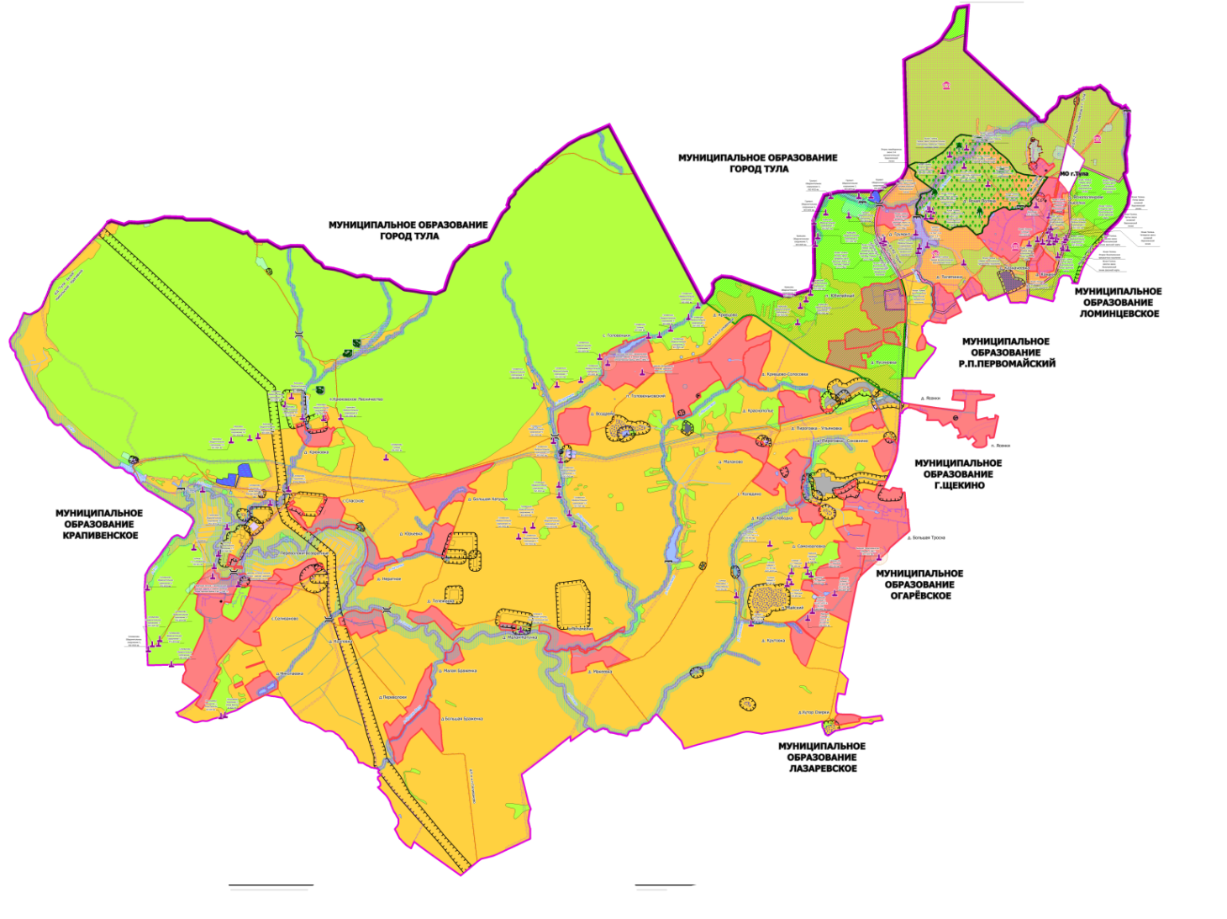
Рисунок 6.1 – Границы муниципального образования Яснополянское Тульской области

Климат умеренно-континентальный, характеризуется хорошо выраженными сезонами года: умеренно теплым летом и умеренно холодной зимой. Средняя температура июля – (+18-20°С), января - (-9-10°С). Теплый период (с положительной среднесуточной температурой) длится 220—225 дней. Самая низкая температура наблюдалась в январе 1940 года − 48,5°С, самая высокая в июле +37°С. Первые заморозки наблюдаются в конце сентября, последние — в первых числах мая. Безморозный период в среднем равен 140 дней. Снежный покров с середины ноября — по середину апреля, в среднем 140 дней. Наибольшая высота в феврале-марте, 36 см. Глубина промерзания почвы, до 1,5 м. С ноября по февраль преобладают ветры с юга и юга-востока. С апреля по сентябрь режим ветров неустойчивый, с незначительным преобладанием южных и западных направлений. Среднегодовая скорость ветра 2,9 м/с. Атмосферные осадки распределяются в течение года равномерно. Годовая сумма осадков составляет около 600 мм. Среднегодовая относительная влажность воздуха около 78 %.
Средняя месячная и годовая температуры воздуха, согласно СП 131.13330.2012 Строительная климатология, актуализированная редакция СНиП 23-01-99* утвержденные Приказом Министерства регионального развития Российской Федерации (Минрегион России) от 30 июня 2012 года № 275 приведены в таблице 1.1.

Таблица 1.1 – Климатические параметры в муниципальном образовании Яснополянское
Наименование параметра | Условное  обозначение | Единица  измерения | Значение
Продолжительность отопительного периода. | n_{o} | сутки | 207
Средняя за отопительный период температура наружного воздуха. | t_{o}._{ср} | °С | -3
Расчетная температура наружного воздуха для проектирования системы отопления. | t_{po} | °С | -27
Средняя скорость ветра за отопительный период | W | м/с | 4,9

Средняя месячная и годовая температуры воздуха приведены в таблице 1.2.
Таблица 1.2 – Средние значения температур по месяцам
Месяц | Средняя температура наружного воздуха, °C
Январь | -9,9
Февраль | -9,5
Март | -4,1
Апрель | 5,0
Май | 12,9
Июнь | 16,7
Июль | 18,6
Август | 17,2
Сентябрь | 11,6
Октябрь | 5,0
Ноябрь | -1,1
Декабрь | -6,7
Год | 4,7

1. Технико-экономическое состояние централизованных систем водоснабжения поселения, городского округа

1.1. Описание системы и структуры водоснабжения поселения, городского округа и деление территории поселения, городского округа на эксплуатационные зоны
Водоснабжение на территории муниципального образования Яснополянское осуществляется из подземных источников. Подземные воды в большей степени используются на хозяйственно-питьевые нужды, использование для производственно-технических нужд допускается с ограничениями. Подземная вода применяется в производственных процессах, где требуется вода высокого качества.
Подъем воды на хозяйственно-питьевые и производственно-технические нужды города осуществляют МУП «Яснополянское ЖКХ» (только подземный водозабор). МУП «Яснополянское ЖКХ», согласно, заключенного договора аренды эксплуатирует всё муниципальное имущество назначения водоснабжения и водоотведения муниципального образования, в том числе 7 артезианских скважин в п. Головеньковский, п. Юбилейный, п. Ясная Поляна и с. Селиваново. МУП «Яснополянское ЖКХ» осуществляет транспортировку воды до населения. На рисунке 1.2, представлены эксплуатационные зоны водоснабжения Муниципального образования Яснополянское.

Рисунок 1.2 – Эксплуатационные зоны водоснабжения муниципального образования Яснополянское
Общие сведения о распределении водопотребления по категориям потребителей питьевой воды, представлены в таблице 1.3 (по данным представленным МУП «Яснополянское ЖКХ»).

Таблица 1.3 – Распределение водопотребления по категориям потребителей речной и питьевой воды муниципального образования Яснополянское

Показатели | Утверждено на 2017 г. | Утверждено на 2018 г. | Утверждено на 2019 г. | Утверждено на 2020 г.
Потребление воды, тыс. м3, в т.ч.: | 243.05 | 235.20 | 223.44 | 224.375
население | 174.13 | 187.59 | 178.21 | -
бюджет | 38.5 | 37.42 | 35.55 | -
прочие | 30.42 | 10.19 | 9.68 | -
Потери | 60.76 | - | 14.72 | 14.75
Итого | 303.81 | - | 238.16 | 239.145

1.2. Описание территорий города, не охваченных централизованными системами водоснабжения муниципального образования Яснополянское
Графическое представление территорий, охваченных централизованными системами водоснабжения, изображено на рисунке 1.3.
Территории населенных пунктов, не охваченные централизованными системами водоснабжения, в основном представлены районами, осваиваемых территорий на окраинах населенных пунктов, а также частными домовладениями.

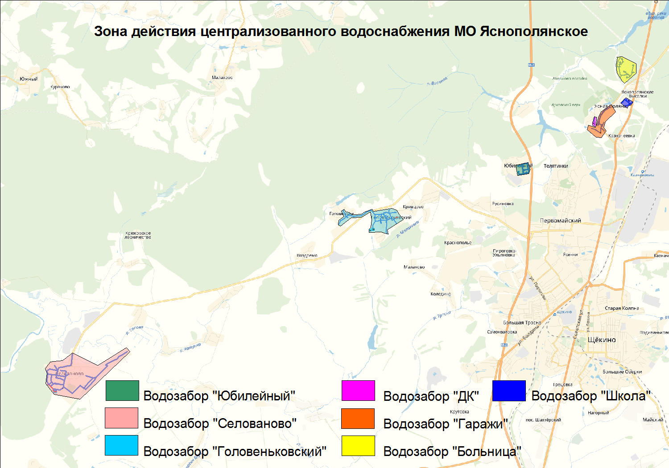
Рисунок 1.7 – Графическое представление территорий, охваченных централизованными системами водоснабжения

1.3. Описание технологических зон водоснабжения, зон централизованного и нецентрализованного водоснабжения (территорий, на которых водоснабжение осуществляется с использованием централизованных и нецентрализованных систем горячего водоснабжения, систем холодного водоснабжения соответственно) и перечень централизованных систем водоснабжения

Территории города, охваченные централизованными системами водоснабжения, в основном представлены районами, застроенными одноквартирными жилыми домами, список представлен в таблицах 1.4-1.7.

Таблица 1.4 –Расходы воды на население п. Головеньковский на нужды ХВС
Адрес | Количество этажей/  квартир | Количество проживающих | Суммарный расход воды на нужды ХВС, тыс.куб.м/год | Суммарный расход воды на нужды ХВС, куб.м/сут | Суммар-ный расход воды на нужды ХВС, куб.м/ч
без улицы д.46 | Дом | 1 | 0.362 | 0.991 | 0.041
д. Головеньки,д. 41 | Дом | 2 | 0.060 | 0.166 | 0.007
д. Кривцово д. 20 | Дом |  | 0.044 | 0.121 | 0.005
д. Кривцово д. 22 | Дом | 1 | 0.121 | 0.331 | 0.014
д. Кривцово д. 23 | Дом | 2 | 0.036 | 0.099 | 0.004
д. Кривцово д.50-а | Дом | 4 | 0.400 | 1.095 | 0.046
д. Кривцово д.56 | Дом |  | 0.073 | 0.199 | 0.008
д. Кривцово д.57 | Дом | 1 | 0.050 | 0.138 | 0.006
д. Кривцово д.58 | Дом |  | 0.048 | 0.133 | 0.006
д. Кривцово д.59 | Дом |  | 0.369 | 1.011 | 0.042
д. Кривцово, без улицы д.14 | Дом |  | 0.120 | 0.328 | 0.014
д.Головеньки, без улицы, д.3 | кв. 1 |  | 0.073 | 0.199 | 0.008
д.Кривцово д.51 | Дом | 3 | 0.361 | 0.990 | 0.041
д.Кривцово, без улицы, д.1 | Дом |  | 0.060 | 0.166 | 0.007
д.Кривцово, без улицы, д.10 | Дом | 1 | 0.165 | 0.453 | 0.019
д.Кривцово, без улицы, д.11 | Дом | 1 | 0.044 | 0.122 | 0.005
д.Кривцово, без улицы, д.11 | Дом |  | 0.000 | 0.000 | 0.000
д.Кривцово, без улицы, д.12 | Дом | 1 | 0.113 | 0.311 | 0.013
д.Кривцово, без улицы, д.13 | Дом | 2 | 0.189 | 0.518 | 0.022
д.Кривцово, без улицы, д.15 | Дом | 2 | 0.302 | 0.828 | 0.035
д.Кривцово, без улицы, д.16 | Дом | 2 | 0.060 | 0.166 | 0.007
д.Кривцово, без улицы, д.17 | Дом | 2 | 0.290 | 0.795 | 0.033
д.Кривцово, без улицы, д.2 | Дом |  | 0.057 | 0.155 | 0.006
д.Кривцово, без улицы, д.21 | Дом | 3 | 0.133 | 0.365 | 0.015
д.Кривцово, без улицы, д.24 | Дом | 3 | 0.278 | 0.762 | 0.032
д.Кривцово, без улицы, д.3 | Дом | 1 | 0.036 | 0.099 | 0.004
д.Кривцово, без улицы, д.3 | 1 |  | 0.048 | 0.133 | 0.006
д.Кривцово, без улицы, д.46 | Дом |  | 0.073 | 0.199 | 0.008
д.Кривцово, без улицы, д.47 | Дом | 1 | 0.120 | 0.328 | 0.014
д.Кривцово, без улицы, д.48 | Дом | 2 | 0.007 | 0.018 | 0.001
д.Кривцово, без улицы, д.5 | Дом | 1 | 0.000 | 0.000 | 0.000
д.Кривцово, без улицы, д.52 | Дом | 1 | 0.024 | 0.066 | 0.003
д.Кривцово, без улицы, д.53 | Дом | 1 | 0.024 | 0.066 | 0.003
д.Кривцово, без улицы, д.54 | Дом | 1 | 0.193 | 0.530 | 0.022
д.Кривцово, без улицы, д.55 | Дом |  | 0.036 | 0.099 | 0.004
д.Кривцово, без улицы, д.6 | Дом | 4 | 0.097 | 0.265 | 0.011
д.Кривцово, без улицы, д.9 | Дом |  | 0.000 | 0.000 | 0.000
Кривцово д.9/1 | Дом |  | 0.000 | 0.000 | 0.000
п. Головеньковский д. 13 | Дом | 1 | 0.036 | 0.099 | 0.004
п. Головеньковский д. 28 | кв. 1 | 4 | 0.203 | 0.557 | 0.023
п. Головеньковский д. 28 | кв. 2 | 2 | 0.060 | 0.166 | 0.007
п. Головеньковский д. 28 | кв. 3 | 4 | 0.203 | 0.557 | 0.023
п. Головеньковский д. 28 | кв. 4 | 3 | 0.048 | 0.133 | 0.006
п. Головеньковский д. 28 | кв. 5 | 2 | 0.193 | 0.530 | 0.022
п. Головеньковский д. 28 | кв. 6 | 2 | 0.000 | 0.000 | 0.000
п. Головеньковский д. 28 | кв. 7 | 1 | 0.051 | 0.139 | 0.006
п. Головеньковский д. 28 | кв. 8 | 3 | 0.109 | 0.298 | 0.012
п. Головеньковский д. 28 | кв. 9 | 4 | 0.121 | 0.331 | 0.014
п. Головеньковский д. 28 | кв.10 | 3 | 0.097 | 0.265 | 0.011
п. Головеньковский д. 28 | кв. 11 | 2 | 0.240 | 0.657 | 0.027
п. Головеньковский д. 28 | кв. 12 | 2 | 0.036 | 0.099 | 0.004
п. Головеньковский д. 28 | кв. 13 |  | 0.000 | 0.000 | 0.000
п. Головеньковский д. 28 | кв. 14 | 2 | 0.048 | 0.133 | 0.006
п. Головеньковский д. 28 | кв. 15 | 2 | 0.023 | 0.063 | 0.003
п. Головеньковский д. 28 | кв. 16 | 2 | 0.230 | 0.629 | 0.026
п. Головеньковский д. 30 | Дом |  | 0.012 | 0.033 | 0.001
п. Головеньковский д. 32 | Дом | 3 | 0.024 | 0.066 | 0.003
п. Головеньковский д.2 | Дом |  | 0.000 | 0.000 | 0.000
п. Головеньковский д.3 | Дом | 4 | 0.133 | 0.364 | 0.015
п. Головеньковский д.31 | кв. 1 | 2 | 0.024 | 0.066 | 0.003
п. Головеньковский д.31 | кв. 2 |  | 0.003 | 0.008 | 0.000
п. Головеньковский д.31 | кв. 3 | 2 | 0.097 | 0.265 | 0.011
п. Головеньковский д.31 | кв. 4 | 2 | 0.036 | 0.099 | 0.004
п. Головеньковский д.31 | кв. 5 | 3 | 0.300 | 0.821 | 0.034
п. Головеньковский д.31 | кв. 6 | 1 | 0.100 | 0.274 | 0.011
п. Головеньковский д.31 | кв. 7 | 4 | 0.400 | 1.095 | 0.046
п. Головеньковский д.31 | кв. 8 | 2 | 0.242 | 0.663 | 0.028
п. Головеньковский д.31 | кв. 9 | 2 | 0.040 | 0.110 | 0.005
п. Головеньковский д.31 | кв. 10 | 4 | 0.048 | 0.133 | 0.006
п. Головеньковский д.31 | кв. 11 | 1 | 0.036 | 0.099 | 0.004
п. Головеньковский д.31 | кв. 12 | 2 | 0.121 | 0.331 | 0.014
п. Головеньковский д.31 | кв. 13 |  | 0.417 | 1.141 | 0.048
п. Головеньковский д.31 | кв. 14 | 3 | 0.133 | 0.364 | 0.015
п. Головеньковский д.31 | кв. 15 | 3 | 0.230 | 0.629 | 0.026
п. Головеньковский д.31 | кв. 16 | 4 | 0.060 | 0.166 | 0.007
п. Головеньковский д.31 | кв. 17 | 4 | 0.400 | 1.095 | 0.046
п. Головеньковский д.31 | кв. 18 |  | 0.048 | 0.133 | 0.006
п. Головеньковский д.31 | кв. 19 | 1 | 0.100 | 0.274 | 0.011
п. Головеньковский д.31 | кв. 20 |  | 0.000 | 0.000 | 0.000
п. Головеньковский д.31 | кв. 21 | 1 | 0.048 | 0.133 | 0.006
п. Головеньковский д.31 | кв. 22 | 5 | 0.000 | 0.000 | 0.000
п. Головеньковский д.31 | кв. 23 | 5 | 0.000 | 0.000 | 0.000
п. Головеньковский д.31 | кв. 24 | 1 | 0.100 | 0.274 | 0.011
п. Головеньковский д.31 | кв. 25 | 3 | 0.145 | 0.398 | 0.017
п. Головеньковский д.31 | кв. 26 | 5 | 0.145 | 0.398 | 0.017
п. Головеньковский д.31 | кв. 27 |  | 0.012 | 0.033 | 0.001
п. Головеньковский д.31 | кв. 28 | 7 | 0.133 | 0.364 | 0.015
п. Головеньковский д.31 | кв. 29 | 5 | 0.073 | 0.199 | 0.008
п. Головеньковский д.31 | кв. 30 | 3 | 0.085 | 0.232 | 0.010
п. Головеньковский д.31 | кв. 31 | 2 | 0.157 | 0.431 | 0.018
п. Головеньковский д.31 | кв. 32 | 2 | 0.375 | 1.027 | 0.043
п. Головеньковский д.31 | кв. 33 | 3 | 0.052 | 0.144 | 0.006
п. Головеньковский д.31 | кв. 34 | 4 | 0.024 | 0.066 | 0.003
п. Головеньковский д.31 | кв. 35 | 2 | 0.121 | 0.331 | 0.014
п. Головеньковский д.31 | кв. 36 |  | 0.000 | 0.000 | 0.000
п. Головеньковский д.31 | кв. 37 |  | 0.000 | 0.000 | 0.000
п. Головеньковский д.31 | кв. 38 | 2 | 0.060 | 0.166 | 0.007
п. Головеньковский д.31 | кв. 39 |  | 0.000 | 0.000 | 0.000
п. Головеньковский д.31 | кв. 40 | 1 | 0.004 | 0.011 | 0.000
п. Головеньковский д.31 | кв. 41 | 3 | 0.300 | 0.821 | 0.034
п. Головеньковский д.31 | кв. 42 | 2 | 0.181 | 0.497 | 0.021
п. Головеньковский д.31 | кв. 43 |  | 0.000 | 0.000 | 0.000
п. Головеньковский д.31 | кв. 44 | 1 | 0.073 | 0.199 | 0.008
п. Головеньковский д.31 | кв. 45 | 4 | 0.032 | 0.089 | 0.004
п. Головеньковский д.31 | кв. 46 | 1 | 0.121 | 0.331 | 0.014
п. Головеньковский д.31 | кв. 47 | 1 | 0.012 | 0.033 | 0.001
п. Головеньковский д.31 | кв. 48 | 5 | 0.599 | 1.642 | 0.068
п. Головеньковский д.31 | кв. 49 | 2 | 0.085 | 0.232 | 0.010
п. Головеньковский д.31 | кв. 50 | 2 | 0.024 | 0.066 | 0.003
п. Головеньковский д.31 | кв. 51 | 3 | 0.300 | 0.821 | 0.034
п. Головеньковский д.31 | кв. 52 | 2 | 0.085 | 0.232 | 0.010
п. Головеньковский д.31 | кв. 53 | 3 | 0.121 | 0.331 | 0.014
п. Головеньковский д.31 | кв. 55 | 1 | 0.100 | 0.274 | 0.011
п. Головеньковский д.31 | кв. 56 | 1 | 0.109 | 0.298 | 0.012
п. Головеньковский земельный участок 20 | Дом |  | 0.024 | 0.066 | 0.003
п. Головеньковский, участок 4 | участок 4 | 1 | 0.100 | 0.274 | 0.011
п. Головеньковский, ул. Шахтерская д.12 | кв. 1 | 6 | 0.133 | 0.364 | 0.015
п. Головеньковский, ул. Шахтерская д.12 | кв. 2 |  | 0.000 | 0.000 | 0.000
п. Головеньковский, ул. Шахтерская д.12 | кв. 3 |  | 0.120 | 0.328 | 0.014
п. Головеньковский, ул. Шахтерская д.12 | кв. 4 | 6 | 0.000 | 0.001 | 0.000
п. Головеньковский, ул. Шахтерская д.12 | кв. 5 | 1 | 0.000 | 0.000 | 0.000
п. Головеньковский, ул. Шахтерская д.12 | кв. 6 | 1 | 0.120 | 0.328 | 0.014
п. Головеньковский, ул. Шахтерская д.12 | кв. 7 | 2 | 0.048 | 0.133 | 0.006
п. Головеньковский, ул. Шахтерская д.12 | кв. 8 |  | 0.036 | 0.099 | 0.004
п. Головеньковский, ул. Шахтерская д.12 | кв. 9 | 1 | 0.120 | 0.328 | 0.014
п. Головеньковский, ул. Шахтерская д.12 | кв. 10 | 2 | 0.073 | 0.199 | 0.008
п. Головеньковский, ул. Шахтерская д.12 | кв. 12 |  | 0.091 | 0.248 | 0.010
п. Головеньковский, ул. Шахтерская д.8 | кв. 1 | 2 | 0.193 | 0.530 | 0.022
п. Головеньковский, ул. Шахтерская д.8 | кв. 2 | 3 | 0.109 | 0.298 | 0.012
п. Головеньковский, ул. Шахтерская д.8 | кв. 3 | 2 | 0.266 | 0.729 | 0.030
п. Головеньковский, ул. Шахтерская д.8 | кв. 4 | 2 | 0.036 | 0.099 | 0.004
п. Головеньковский, ул. Шахтерская д.8 | кв. 5 | 3 | 0.036 | 0.099 | 0.004
п. Головеньковский, ул. Шахтерская д.8 | кв. 6 |  | 0.073 | 0.199 | 0.008
п. Головеньковский, ул. Шахтерская д.8 | кв. 7 | 4 | 0.036 | 0.099 | 0.004
п. Головеньковский, ул. Шахтерская д.8 | кв. 8 | 2 | 0.060 | 0.166 | 0.007
п. Головеньковский, ул. Шахтерская д.8 | кв. 9 | 2 | 0.024 | 0.066 | 0.003
п. Головеньковский, ул. Шахтерская д.8 | кв. 10 | 2 | 0.000 | 0.000 | 0.000
п. Головеньковский, ул. Шахтерская д.8 | кв. 11 | 1 | 0.048 | 0.133 | 0.006
п. Головеньковский, ул. Шахтерская д.8 | кв. 12 | 2 | 0.085 | 0.232 | 0.010
п. Головеньковский, ул. Шахтерская д.8 | кв.3/1 | 1 | 0.133 | 0.364 | 0.015
п.Головеньковский, ул. Пчеловодов, д.15 | Дом | 6 | 0.085 | 0.232 | 0.010
п.Головеньковский, ул. Пчеловодов, д.32 | Дом | 1 | 0.060 | 0.166 | 0.007
п.Головеньковский, ул. Пчеловодов, д.34 | Дом | 2 | 0.227 | 0.622 | 0.026
п.Головеньковский, ул. Пчеловодов, д.36 | Дом | 1 | 0.109 | 0.298 | 0.012
п.Головеньковский, ул. Пчеловодов, д.38 | кв. 1 | 4 | 0.012 | 0.033 | 0.001
п.Головеньковский, ул. Пчеловодов, д.38 | кв. 2 | 5 | 0.024 | 0.066 | 0.003
п.Головеньковский, ул. Пчеловодов, д.40 | кв. 1 | 3 | 0.124 | 0.339 | 0.014
п.Головеньковский, ул. Пчеловодов, д.40 | кв. 2 | 5 | 0.121 | 0.331 | 0.014
п.Головеньковский, ул. Пчеловодов, д.42 | кв. 1 | 1 | 0.036 | 0.099 | 0.004
п.Головеньковский, ул. Пчеловодов, д.42 | кв. 2 | 2 | 0.121 | 0.331 | 0.014
п.Головеньковский, ул. Пчеловодов, д.9 | кв. 2 | 2 | 0.060 | 0.166 | 0.007
с. Головеньки д. 1А | Дом | 2 | 0.048 | 0.133 | 0.006
с. Головеньки д. 48 | Дом |  | 0.109 | 0.298 | 0.012
с. Головеньки д. 49 а | 49 а |  | 0.052 | 0.144 | 0.006
с. Головеньки д.10 | Дом | 1 | 0.073 | 0.199 | 0.008
с. Головеньки д.11 | Дом | 2 | 0.266 | 0.729 | 0.030
с. Головеньки д.15А | Дом |  | 0.121 | 0.331 | 0.014
с. Головеньки д.18 | Дом |  | 0.120 | 0.328 | 0.014
с. Головеньки д.2 | Дом |  | 0.003 | 0.008 | 0.000
с. Головеньки д.20 | Дом |  | 0.011 | 0.030 | 0.001
с. Головеньки д.24 | Дом |  | 0.363 | 0.994 | 0.041
с. Головеньки д.26 | кв. 1 | 1 | 0.044 | 0.122 | 0.005
с. Головеньки д.26 | кв. 2 | 2 | 0.089 | 0.244 | 0.010
с. Головеньки д.28 | Дом | 1 | 0.073 | 0.199 | 0.008
с. Головеньки д.29а | кв. 1 |  | 0.073 | 0.199 | 0.008
с. Головеньки д.30 | Дом | 2 | 0.024 | 0.066 | 0.003
с. Головеньки д.31 | Дом | 1 | 0.024 | 0.066 | 0.003
с. Головеньки д.4 | Дом | 1 | 0.044 | 0.122 | 0.005
с. Головеньки д.42 а | кв. 1 | 1 | 0.012 | 0.033 | 0.001
с. Головеньки д.43 -2 | Дом | 1 | 0.064 | 0.177 | 0.007
с. Головеньки д.44 | Дом | 1 | 0.326 | 0.894 | 0.037
с. Головеньки д.47 | кв.1 |  | 0.193 | 0.530 | 0.022
с. Головеньки д.48А | Дом |  | 0.286 | 0.785 | 0.033
с. Головеньки д.6 | Дом | 1 | 0.044 | 0.122 | 0.005
с. Головеньки д.8а | Дом |  | 0.242 | 0.663 | 0.028
с. Головеньки д.8Б | Дом | 1 | 0.009 | 0.023 | 0.001
с. Головеньки д.Б/Н | Дом |  | 0.689 | 1.888 | 0.079
с. Головеньки д.б/Н | Дом |  | 0.048 | 0.133 | 0.006
с. Головеньки д.Б/Н | Дом |  | 0.012 | 0.033 | 0.001
с. Головеньки, без улицы д.5 кв.0 | Дом |  | 0.048 | 0.133 | 0.006
с. Головеньки, без улицы, д.14 | Дом | 2 | 0.060 | 0.166 | 0.007
с. Головеньки,без улицы д.3 | кв. 2 | 2 | 0.077 | 0.212 | 0.009
с.Головеньки, без улицы д.7 | Дом | 1 | 0.060 | 0.166 | 0.007
с.Головеньки, без улицы, д.1 | Дом |  | 0.044 | 0.122 | 0.005
с.Головеньки, без улицы, д.12 | Дом | 1 | 0.060 | 0.166 | 0.007
с.Головеньки, без улицы, д.13 | Дом | 1 | 0.100 | 0.274 | 0.011
с.Головеньки, без улицы, д.15 | Дом | 1 | 0.100 | 0.274 | 0.011
с.Головеньки, без улицы, д.16 | Дом |  | 0.109 | 0.298 | 0.012
с.Головеньки, без улицы, д.19 | Дом | 1 | 0.044 | 0.122 | 0.005
с.Головеньки, без улицы, д.22 | Дом | 2 | 0.105 | 0.286 | 0.012
с.Головеньки, без улицы, д.23 | Дом |  | 0.120 | 0.328 | 0.014
с.Головеньки, без улицы, д.25 | Дом | 1 | 0.134 | 0.368 | 0.015
с.Головеньки, без улицы, д.27 | Дом |  | 0.057 | 0.155 | 0.006
с.Головеньки, без улицы, д.29 | Дом | 2 | 0.036 | 0.099 | 0.004
с.Головеньки, без улицы, д.32 | Дом | 2 | 0.200 | 0.547 | 0.023
с.Головеньки, без улицы, д.33 | Дом | 1 | 0.024 | 0.066 | 0.003
с.Головеньки, без улицы, д.33 а | Дом | 1 | 0.060 | 0.166 | 0.007
с.Головеньки, без улицы, д.34 | Дом | 1 | 0.024 | 0.066 | 0.003
с.Головеньки, без улицы, д.38 | Дом | 1 | 0.000 | 0.000 | 0.000
с.Головеньки, без улицы, д.39 | Дом |  | 0.024 | 0.066 | 0.003
с.Головеньки, без улицы, д.42 | Дом | 1 | 0.153 | 0.420 | 0.017
с.Головеньки, без улицы, д.45 | Дом | 1 | 0.000 | 0.001 | 0.000
с.Головеньки, без улицы, д.8 | Дом | 1 | 0.081 | 0.221 | 0.009
с.Головеньки, без улицы, д.9 | Дом |  | 0.001 | 0.001 | 0.000
Сельская д.2 | кв. 1 | 2 | 0.113 | 0.311 | 0.013
Сельская д.2 | кв. 2 | 2 | 0.145 | 0.398 | 0.017
Сельская д.2 | кв. 4 | 3 | 0.097 | 0.265 | 0.011
Сельская д.2 | кв. 5 | 3 | 0.012 | 0.033 | 0.001
Сельская д.2 | кв. 6 | 3 | 0.060 | 0.166 | 0.007
Сельская д.5 | кв. 1 | 3 | 0.121 | 0.331 | 0.014
Сельская д.5 | кв. 2 | 2 | 0.113 | 0.311 | 0.013
Сельская д.7 | кв. 1 | 1 | 0.206 | 0.563 | 0.023
Сельская д.7 | кв. 2 | 4 | 0.024 | 0.066 | 0.003
Сельская д.9 | кв. 1 | 6 | 0.007 | 0.020 | 0.001
Сельская д.9 | кв. 2 | 5 | 0.109 | 0.298 | 0.012
ул. Пчеловодов д.48 | Дом | 3 | 0.060 | 0.166 | 0.007
ул. Пчеловодов д.50 | Дом |  | 0.120 | 0.328 | 0.014
ул. Сельская д.1 | Дом | 1 | 0.057 | 0.155 | 0.006
ул. Сельская земельный участок б/н | Земельный участок б/н |  | 0.097 | 0.265 | 0.011
ул. Шахтерская д.10 | кв. 1 | 2 | 0.036 | 0.099 | 0.004
ул. Шахтерская д.10 | кв. 3 | 3 | 0.109 | 0.298 | 0.012
ул. Шахтерская д.10 | кв. 5 | 3 | 0.145 | 0.398 | 0.017
ул. Шахтерская д.10 | кв. 6 | 4 | 0.109 | 0.298 | 0.012
ул. Шахтерская д.10 | кв. 7 | 3 | 0.085 | 0.232 | 0.010
ул. Шахтерская д.10 | кв. 8 |  | 0.002 | 0.004 | 0.000
ул. Шахтерская д.10 | кв. 2 | 3 | 0.060 | 0.166 | 0.007
ул. Шахтерская д.11 | кв. 1 | 4 | 0.000 | 0.000 | 0.000
ул. Шахтерская д.11 | кв. 2 | 2 | 0.012 | 0.033 | 0.001
ул. Шахтерская д.11 | кв. 3 |  | 0.000 | 0.000 | 0.000
ул. Шахтерская д.11 | кв. 4 | 1 | 0.120 | 0.328 | 0.014
ул. Шахтерская д.11 | кв. 5 |  | 0.000 | 0.000 | 0.000
ул. Шахтерская д.11 | кв. 6 | 2 | 0.109 | 0.298 | 0.012
ул. Шахтерская д.11 | кв. 7 | 6 | 0.060 | 0.166 | 0.007
ул. Шахтерская д.11 | кв. 8 | 2 | 0.000 | 0.000 | 0.000
ул. Шахтерская д.11 | кв. 9 | 5 | 0.157 | 0.431 | 0.018
ул. Шахтерская д.11 | кв. 10 | 5 | 0.073 | 0.199 | 0.008
ул. Шахтерская д.11 | кв. 11 |  | 0.036 | 0.099 | 0.004
ул. Шахтерская д.11 | кв. 12 |  | 0.002 | 0.006 | 0.000
ул. Шахтерская д.14 | кв. 1 | 1 | 0.060 | 0.166 | 0.007
ул. Шахтерская д.14 | кв. 2 | 4 | 0.242 | 0.663 | 0.028
ул. Шахтерская д.14 | кв. 4 | 4 | 0.007 | 0.019 | 0.001
ул. Шахтерская д.14 | кв. 5 | 1 | 0.008 | 0.022 | 0.001
ул. Шахтерская д.14 | кв. 6 | 1 | 0.120 | 0.328 | 0.014
ул. Шахтерская д.14 | кв. 7 | 4 | 0.085 | 0.232 | 0.010
ул. Шахтерская д.14 | кв. 8 | 2 | 0.000 | 0.000 | 0.000
ул. Шахтерская д.14 | кв. 5 | 2 | 0.016 | 0.044 | 0.002
ул. Шахтерская д.14 | кв. 3 | 1 | 0.000 | 0.000 | 0.000
ул. Шахтерская д.14 | кв. 6/1 |  | 0.120 | 0.328 | 0.014
ул. Шахтерская д.16 | кв. 1 |  | 0.000 | 0.000 | 0.000
ул. Шахтерская д.16 | кв. 2 | 2 | 0.012 | 0.033 | 0.001
ул. Шахтерская д.16 | кв. 3 |  | 0.120 | 0.328 | 0.014
ул. Шахтерская д.16 | кв. 4 | 2 | 0.048 | 0.133 | 0.006
ул. Шахтерская д.16 | кв. 5 | 4 | 0.479 | 1.314 | 0.055
ул. Шахтерская д.16 | кв. 6 | 2 | 0.073 | 0.199 | 0.008
ул. Шахтерская д.16 | кв. 7 |  | 0.036 | 0.099 | 0.004
ул. Шахтерская д.16 | кв. 8 | 1 | 0.169 | 0.464 | 0.019
ул. Шахтерская д.16 | кв. 9 |  | 0.120 | 0.328 | 0.014
ул. Шахтерская д.16 | кв. 10 | 2 | 0.073 | 0.199 | 0.008
ул. Шахтерская д.16 | кв. 11 | 3 | 0.115 | 0.315 | 0.013
ул. Шахтерская д.16 | кв. 12 | 4 | 0.169 | 0.464 | 0.019
ул. Шахтерская д.16 | кв. 9 | 2 | 0.240 | 0.657 | 0.027
ул. Шахтерская д.16 | кв. 1 | 1 | 0.000 | 0.000 | 0.000
ул. Шахтерская д.26 | кв. 1 | 1 | 0.082 | 0.224 | 0.009
ул. Шахтерская д.26 | кв. 2 | 6 | 0.121 | 0.331 | 0.014
ул. Шахтерская д.26 | кв. 3 | 1 | 0.073 | 0.199 | 0.008
ул. Шахтерская д.26 | кв. 5 |  | 0.000 | 0.000 | 0.000
ул. Шахтерская д.26 | кв. 6 | 2 | 0.109 | 0.298 | 0.012
ул. Шахтерская д.26 | кв. 7 | 1 | 0.036 | 0.099 | 0.004
ул. Шахтерская д.26 | кв. 8 | 5 | 0.097 | 0.265 | 0.011
ул. Шахтерская д.3 | кв. 1 | 5 | 0.294 | 0.804 | 0.034
ул. Шахтерская д.3 | кв. 2 | 3 | 0.048 | 0.133 | 0.006
ул. Шахтерская д.3 | кв. 3 |  | 0.000 | 0.000 | 0.000
ул. Шахтерская д.3 | кв. 4 | 1 | 0.032 | 0.088 | 0.004
ул. Шахтерская д.3 | кв. 5 | 1 | 0.060 | 0.166 | 0.007
ул. Шахтерская д.3 | кв. 6 | 3 | 0.121 | 0.331 | 0.014
ул. Шахтерская д.3 | кв. 7 | 2 | 0.036 | 0.099 | 0.004
ул. Шахтерская д.3 | кв. 8 | 1 | 0.012 | 0.033 | 0.001
ул. Шахтерская д.3 | кв. 9 | 2 | 0.012 | 0.033 | 0.001
ул. Шахтерская д.3 | кв. 10 |  | 0.006 | 0.017 | 0.001
ул. Шахтерская д.3 | кв. 11 |  | 0.000 | 0.000 | 0.000
ул. Шахтерская д.3 | кв. 12 | 3 | 0.202 | 0.552 | 0.023
ул. Шахтерская д.7 | кв. 1 | 2 | 0.157 | 0.431 | 0.018
ул. Шахтерская д.7 | кв. 2 | 4 | 0.048 | 0.133 | 0.006
ул. Шахтерская д.7 | кв. 3 | 3 | 0.073 | 0.199 | 0.008
ул. Шахтерская д.7 | кв. 4 |  | 0.012 | 0.033 | 0.001
ул. Шахтерская д.7 | кв. 5 | 2 | 0.060 | 0.166 | 0.007
ул. Шахтерская д.7 | кв. 6 | 5 | 0.181 | 0.497 | 0.021
ул. Шахтерская д.7 | кв. 8 | 2 | 0.240 | 0.657 | 0.027
ул. Шахтерская д.7 | кв. 9 | 1 | 0.121 | 0.331 | 0.014
ул. Шахтерская д.7 | кв. 10 | 3 | 0.060 | 0.166 | 0.007
ул. Шахтерская д.7 | кв. 11 | 4 | 0.181 | 0.497 | 0.021
ул. Шахтерская д.7 | кв. 12 |  | 0.024 | 0.066 | 0.003
ул. Шахтерская д.7 | кв. 4/1 |  | 0.000 | 0.000 | 0.000
ул. Шахтерская д.9 | кв. 1 | 2 | 0.060 | 0.166 | 0.007
ул. Шахтерская д.9 | кв. 2 | 5 | 0.599 | 1.642 | 0.068
ул. Шахтерская д.9 | кв. 3 |  | 0.060 | 0.166 | 0.007
ул. Шахтерская д.9 | кв. 4 | 3 | 0.000 | 0.000 | 0.000
ул. Шахтерская д.9 | кв. 5 | 1 | 0.000 | 0.000 | 0.000
ул. Шахтерская д.9 | кв. 6 | 6 | 0.060 | 0.166 | 0.007
ул. Шахтерская д.9 | кв. 7 | 3 | 0.005 | 0.014 | 0.001
ул. Шахтерская д.9 | кв. 8 | 3 | 0.036 | 0.099 | 0.004
ул. Шахтерская д.9 | кв. 9 | 1 | 0.097 | 0.265 | 0.011
ул. Шахтерская д.9 | кв. 10 |  | 0.120 | 0.328 | 0.014
ул. Шахтерская д.9 | кв. 11 | 2 | 0.036 | 0.099 | 0.004
ул. Шахтерская д.9 | кв. 12 | 5 | 0.042 | 0.116 | 0.005
ул. Шахтерская д.9 | кв. 13 | 8 | 0.169 | 0.464 | 0.019
ул. Шахтерская д.9 | кв. 14 | 1 | 0.060 | 0.166 | 0.007
Итого |  | 559 | 29.597 | 81.087 | 3.379

Таблица 1.5 –Расходы воды на население п. Юбилейный на нужды ХВС
Адрес | Количество этажей/квартир | Количество проживающих, чел | Суммарный расход воды на нужы ХВС, тыс.куб.м/год | Суммарный расход воды на нужы ХВС, куб.м/сут | Суммарный расход воды на нужы ХВС, куб.м/ч
п. Юбилейный | Дом |  | 0.110 | 0.301 | 0.013
п. Юбилейный | Дом |  | 0.110 | 0.301 | 0.013
п. Юбилейный , ул. Молодежная , д.13 | Дом |  | 0.000 | 0.000 | 0.000
п. Юбилейный , ул. Молодежная д. 18 | Дом |  | 0.066 | 0.181 | 0.008
п. Юбилейный , ул. Молодежная д.1 | Дом | 3 | 0.022 | 0.060 | 0.003
п. Юбилейный , ул. Молодежная д.11 | Дом |  | 0.066 | 0.181 | 0.008
п. Юбилейный , ул. Молодежная д.16 | Дом |  | 0.218 | 0.597 | 0.025
п. Юбилейный , ул. Молодежная д.19 | Дом | 2 | 0.049 | 0.136 | 0.006
п. Юбилейный , ул. Молодежная д.2 | Дом |  | 0.220 | 0.603 | 0.025
п. Юбилейный , ул. Молодежная д.37 | Дом |  | 0.110 | 0.301 | 0.013
п. Юбилейный , ул. Молодежная д.4 | Дом | 1 | 0.110 | 0.301 | 0.013
п. Юбилейный , ул. Молодежная д.6 | Дом | 3 | 0.312 | 0.854 | 0.036
п. Юбилейный , ул. Молодежная д.9 | Дом | 3 | 0.330 | 0.904 | 0.038
п. Юбилейный б/н | Дом |  | 0.066 | 0.181 | 0.008
п. Юбилейный б/н | дом |  | 0.176 | 0.482 | 0.020
п. Юбилейный участок б/н | Дом |  | 0.063 | 0.172 | 0.007
п.Юбилейный, без улицы, д.11 | кв. 1 | 4 | 0.872 | 2.389 | 0.100
п.Юбилейный, без улицы, д.11 | кв. 1 | 2 | 0.436 | 1.195 | 0.050
п.Юбилейный, без улицы, д.11 | кв. 2 | 2 | 0.436 | 1.195 | 0.050
п.Юбилейный, без улицы, д.11 | кв. 3 | 1 | 0.044 | 0.121 | 0.005
п.Юбилейный, без улицы, д.11 | кв. 4 | 2 | 0.279 | 0.763 | 0.032
п.Юбилейный, без улицы, д.11 | кв. 5 | 4 | 0.872 | 2.389 | 0.100
п.Юбилейный, без улицы, д.11 | кв. 6 |  | 0.044 | 0.119 | 0.005
п.Юбилейный, без улицы, д.11 | кв. 7 | 2 | 0.132 | 0.362 | 0.015
п.Юбилейный, без улицы, д.11 | кв. 8 |  | 0.218 | 0.597 | 0.025
п.Юбилейный, без улицы, д.11 | кв. 9 | 1 | 0.218 | 0.597 | 0.025
п.Юбилейный, без улицы, д.11 | кв. 10 |  | 0.218 | 0.597 | 0.025
п.Юбилейный, без улицы, д.11 | кв. 12 |  | 0.220 | 0.603 | 0.025
п.Юбилейный, без улицы, д.11 | кв. 13 | 2 | 0.220 | 0.603 | 0.025
п.Юбилейный, без улицы, д.11 | кв. 14 |  | 0.242 | 0.663 | 0.028
п.Юбилейный, без улицы, д.11 | кв. 15 | 2 | 0.088 | 0.241 | 0.010
п.Юбилейный, без улицы, д.11 | кв. 16 | 1 | 0.218 | 0.597 | 0.025
п.Юбилейный, без улицы, д.13 | кв. 1 | 3 | 0.654 | 1.792 | 0.075
п.Юбилейный, без улицы, д.13 | кв. 2 | 3 | 0.396 | 1.085 | 0.045
п.Юбилейный, без улицы, д.13 | кв. 3 | 2 | 0.436 | 1.195 | 0.050
п.Юбилейный, без улицы, д.13 | кв. 4 |  | 0.218 | 0.597 | 0.025
п.Юбилейный, без улицы, д.13 | кв. 5 |  | 0.218 | 0.597 | 0.025
п.Юбилейный, без улицы, д.13 | кв. 6 | 2 | 0.436 | 1.195 | 0.050
п.Юбилейный, без улицы, д.13 | кв. 7 | 2 | 0.436 | 1.195 | 0.050
п.Юбилейный, без улицы, д.13 | кв. 8 |  | 0.218 | 0.597 | 0.025
п.Юбилейный, без улицы, д.13 | кв. 9 | 4 | 0.033 | 0.090 | 0.004
п.Юбилейный, без улицы, д.13 | кв. 10 | 2 | 0.066 | 0.181 | 0.008
п.Юбилейный, без улицы, д.13 | кв. 11 | 1 | 0.218 | 0.597 | 0.025
п.Юбилейный, без улицы, д.13 | кв. 12 | 1 | 0.044 | 0.121 | 0.005
п.Юбилейный, без улицы, д.13 | кв. 13 | 2 | 0.088 | 0.241 | 0.010
п.Юбилейный, без улицы, д.13 | кв. 14 |  | 0.218 | 0.597 | 0.025
п.Юбилейный, без улицы, д.13 | кв. 15 |  | 0.000 | 0.000 | 0.000
п.Юбилейный, без улицы, д.13 | кв. 16 | 2 | 0.220 | 0.603 | 0.025
п.Юбилейный, без улицы, д.13 | кв. 17 |  | 0.218 | 0.597 | 0.025
п.Юбилейный, без улицы, д.13 | кв. 18 | 5 | 0.000 | 0.000 | 0.000
п.Юбилейный, без улицы, д.13 | кв. 19 | 2 | 0.396 | 1.085 | 0.045
п.Юбилейный, без улицы, д.13 | кв. 20 | 2 | 0.066 | 0.181 | 0.008
п.Юбилейный, без улицы, д.13 | кв. 21 | 1 | 0.088 | 0.241 | 0.010
п.Юбилейный, без улицы, д.13 | кв. 22 | 2 | 0.044 | 0.121 | 0.005
п.Юбилейный, без улицы, д.13 | кв. 23 |  | 0.218 | 0.597 | 0.025
п.Юбилейный, без улицы, д.13 | кв. 24 | 1 | 0.000 | 0.000 | 0.000
п.Юбилейный, без улицы, д.13 | кв. 25 | 2 | 0.044 | 0.121 | 0.005
п.Юбилейный, без улицы, д.13 | кв. 26 | 3 | 0.278 | 0.761 | 0.032
п.Юбилейный, без улицы, д.13 | кв. 27 | 1 | 0.044 | 0.121 | 0.005
п.Юбилейный, без улицы, д.13 | кв. 28 | 2 | 0.436 | 1.195 | 0.050
п.Юбилейный, без улицы, д.13 | кв. 29 | 3 | 0.154 | 0.422 | 0.018
п.Юбилейный, без улицы, д.13 | кв. 30 | 3 | 0.403 | 1.105 | 0.046
п.Юбилейный, без улицы, д.13 | кв. 31 | 1 | 0.182 | 0.498 | 0.021

представляет собой сложный комплекс инженерных сооружений и процессов, условно разделенных на три составляющих:
1. Добыча и транспортировка природных вод до станций водоподготовки.
2. Подготовка воды до требований санитарных правил и норм - СанПиН
2.1.4.1074-01 «Питьевая вода. Гигиенические требования к качеству воды».
3. Транспортировка питьевой воды потребителям в жилую застройку, на предприятия города и источники теплоснабжения.
Водоснабжение муниципального образования Яснополянское организовано от централизованных систем, включающих водозаборные узлы и водопроводные сети.
В состав водозабора п. Ясная Поляна входят семь артезианских скважин.
В состав водозабора с. Селиваново входят две артезианские скважины.
В состав водозабора п. Юбилейный входят две артезианские скважины.
В состав водозабора п. Головеньковский входят две артезианские скважины.
Техническое состояние скважин удовлетворительное; зоны санитарной охраны источников питьевого водоснабжения обустроены частично.
Качество воды в скважинах и водопроводных сетях в целом удовлетворяет требованиям СанПиН 2.1.4.1074-01 «Питьевая вода. Гигиенические требования к качеству воды централизованных систем питьевого водоснабжения. Контроль качества».
Система водопровода в муниципального образования Яснополянское однозонная; вода из водозаборных скважин подается непосредственно в водопроводную сеть города на хозяйственно-питьевые и производственные нужды.
Станций водоподготовки (обезжелезивания) на территории муниципального образования Яснополянское – не предусмотрено.
Показатели потребления воды приведены в таблице 1.10.

Таблица 1.6 – Показатели МУП «Яснополянское ЖКХ» в муниципальном образовании Яснополянское» Щекинский район
Показатели | Утверждено на 2017 г. | Утверждено на 2018 г. | Утверждено на 2019 г. | Утверждено на 2020 г.
Потребление воды, тыс. м3, в т.ч.: | 243.05 | 235.20 | 223.44 | 224.375
население | 174.13 | 187.59 | 178.21 | -
бюджет | 38.5 | 37.42 | 35.55 | -
прочие | 30.42 | 10.19 | 9.68 | -
Расход электроэнергии, тыс.кВт-ч | 182.53 | 176.64 | 163.96 | 164.575
Удельный расход эл.энергии на полезный отпуск, кВт-ч/м3 | 0.751 | 0.751 | 0.734 | 0.7335

Характеристика подземных водозаборов представлена в таблице 1.11.

Таблица 1.7 – Характеристика подземных водозаборов муниципального образования Яснополянское
№ п/п | № скважины | Наименование водозабора | Географические координаты | Год бурения скважины, год ввода в эксплуатацию | Глубина залегания и мощность водоносного горизонта, м | Производительность скважины по паспорту | Характеристика насосного оборудования
 |  |  |  |  |  |  | Установленные насосы (марка, фирма производитель) | Характеристика (напор/расход) | Год установки | Состояние (степень износа) | Примечание
1 | 1 | Головеньковский водозабор | 54°02´05" с.ш. 37°24´18"в.д. | 1956 | 93 | - | ЭЦВ 8-40-150 | 150/40 | 2017 | 74% | -
2 | 2/6196 (в резерве) |  | 54°02´06" с.ш. 37°24´18"в.д. | 1956 | 80 | - | - | - | - | - | -
3 | 1 | Водозабор Юбилейный | 54° 03' 20" с.ш. 37° 29' 10" в.д. | 1975 | 101 | - | ЭЦВ 8-40-120 | 120/40 | 2017 | 74% | -
4 | 2 |  | 54° 03' 20" с.ш. 37° 29' 10" в.д. | 1975 | 105 | - | ЭЦВ 8-40-120 | 120/40 | 2017 | 74% | -
5 | 1/503 | Водозабор Селиваново | 53°59' 40" с.ш. 36° 59' 05" в.д. | 1980 | 165 | - | ЭЦВ 8-40-120 | 120/40 | 2017 | 70% | -
6 | 2/504 |  | 54° 28' 11" с.ш. 37° 14' 55" в.д. | 1980 | 65 | - | ЭЦВ 8-40-120 | 120/40 | 2017 | 70% | -
7 | 1 | Водозабор ДК | 54° 04' 02" с.ш. 37° 31' 19" в.д. | 1975 | 100 | - | ЭЦВ 6-16-140 | 140/16 | 2017 | 75% | -
8 | 2 | Водозабор Гаражи | 54° 03' 52" с.ш. 37° 31' 13" в.д. | 1975 | 97 | - | ЭЦВ 8-25-100 | 100/25 | 2017 | 100% | режим работы 8 часов
9 | 3 (резерв) |  | 54° 03' 50" с.ш. 37° 31' 16" в.д. | 1975 | 110 | - | ЭЦВ 8-25-100 | 100/25 | 2017 | 100% | -
10 | 4 | Водозабор Школьная | 54°04'33" с. ш. 37°32'26"в. д. | 1995 | 80 | - | ЭЦВ 6-16-110 | 110/16 | 2017 | 75% | резерв
11 | 5 |  | 54°04'33" с. ш. 37°32'26"в. д. | 1995 | 80 | - | ЭЦВ 8-25-100 | 100/25 | 2017 | 75% | -
12 | 6 | Водозабор Больница | 54°04'56" с. ш.  37°32'32"в. д. | 1970 | 98 | - | ЭЦВ 8-25-100 | 100/25 | 2017 | 75% | резерв
13 | 7 |  | 54°04'58" с. ш.  37°32'32"в. д. | 1970 | 75 | - | ЭЦВ 6-16-110 | 110/16 | 2017 | 75% | -

Характеристика водопроводных насосных станций представлена в таблице 1.12.

Таблица 1.8 – Водопроводные насосные станции 2-го и последующих подъемов (МУП «Яснополянское ЖКХ»)
Объект | Назначение | Марка | Мощность, кВт | Напор, м | Подача, м³/ч |  | Год установки | Режим работы
подземное сооружение п. Юбилейный | насос II подъема | К 45/30 | 7.5 | 30 | 45 |  | 2017 | круглосуточно
 | насос II подъема | К 45/30 | 7.5 | 30 | 45 |  | 2017 | резерв
 | насос II подъема | К 45/30 | 7.5 | 30 | 45 |  | 2017 | ремонт
Школьная НС II подъема | насос II подъема | КМ 100-65-200 | 30 | 50 | 100 |  | 2017 | резерв
 | насос II подъема | КМ 100-65-200 | 30 | 50 | 100 |  | 2017 | резерв
Характеристика РЧВ на сетях водопровода представлена в таблице 1.13.

Таблица 1.9 – Характеристика РЧВ на сетях водопровода

Наименование водозабора | Наименование | Полезный объем, м³ | Степень износа, %, срок ввода в эксплуатацию | Примечание (описание состояния, проблемы, перспектива)
Головеньковский | Башня Рожновского | 60 | 100%, 1956 г. | не эксплуатируется
 | РЧВ | 150 | 100%, 1956г. | не эксплуатируется
Селиваново | Башня Рожновского | 100 | 100%, 1980 г. | не эксплуатируется
 | РЧВ 2 шт. | 500 | 100%, 1980 г. | не эксплуатируется
Юбилейный | РЧВ | 250 | 60%, 1975г. | в работе
 | Фильтр кремниевый ФОВ Д1500 -2 шт | 1500 | 20%, 2011 г. | 1 - в работе, 1- в резерве
ДК | Башня Рожновского | 15 | 50%, 1995 г. | не эксплуатируется
Гаражи | Башня Рожновского | 15 | 60%, 1975 г. | резерв
Школьная | Башня Рожновского | 25 | 30%, 1995 г. | не эксплуатируется
 | РЧВ | 150 | 30%, 1995 г. | не эксплуатируется
Больница | Башня Рожновского | 25 | 30%, 1970 г. | в работе

Список приборов учета в сооружениях центрального водоснабжения представлен в таблицах 1.14-1.15.

Таблица 1.10 – Приборы учета холодной воды
Место установки | Назначение | Марка | Серийный номер | Дата изготовления | Дата ввода в эксплуатацию | Дата последней поверки | Диаметр (для жидкостных), мм
НС  п. Головеньковский  арт. скв. № 1 | холодное водоснабжение | СТВХ-80 | №057096 | 2013 | 2013 | 2013 | 80
Водозабор  с. Селиваново  арт. скв. № 1/503 | холодное водоснабжение | СТВХ-80 | №057104 | 2013 | 2013 | 2013 | 80
арт. скважина № 1  д. Ясная Поляна | ХВС | СТВХ-80 | №011159 | 2014 | 2014 | 2014 | 80
Школьная д. Ясная Поляна НС II подъема | холодное водоснабжение | СТВХ-80 | №011170 | 2014 | 2014 | 2014 | 80
Больница арт. скважина № 7  д. Ясная Поляна | холодное водоснабжение | СТВХ-80 | №011166 | 2014 | 2014 | 2014 | 80

Таблица 1.11 – Приборы учета электрической энергии
Место установки | Назначение | Марка | Серийный номер | Дата изготовления | Дата ввода в эксплуатацию | Дата последней поверки
Водозабор с. Селиваново арт. скв. №1/503 | электроснабжение | №1 СЕ308 (Энергомера) | №096197963 | 2015 | 2015 | 2015
 | электроснабжение | №2 СЕ308 (Энергомера) | №097245806 | 2015 | 2015 | 2015
п. Юбилейный арт. скв. №2 | электроснабжение | 1A4DB (ТРИО) | №014401208 | 2008 | 2008 | 2008
арт. скважина №1 д. Ясная Поляна ДК | электроснабжение | №1 СЕ308 (Энергомера) | №094229953 | 2015 | 2015 | 2015
Школьная НС II подъема д. Ясная Поляна | электроснабжение | Меркурий 230 АМ-02 | №01404021 | 2007 | 2007 | 2007

Водозабор п. Головеньковский расположен в пределах административных границ поселка Головеньковский, и находится в рабочем состоянии. Эксплуатация водозабора осуществляется согласно Лицензии ТУЛ00482ВЭ, выданной 01 августа 2013 года. Участок недр расположен в юго-западной части населенного пункта Головеньковский, на правобережном водораздельном склоне реки Солова. Водозабор расположен на участке недр с не утвержденными запасами подземных вод. Добыча подземных вод производится из Упинского водоносного горизонта.
На участке недр имеются две водозаборные скважины (рабочая и резервная) № 1 и № 2/6196, расположенные на одной площадке, которые обеспечивают питьевой водой п. Головеньковский, д. Головеньки и д. Кривцово.
Скважина №1 обустроена в здании бывшей насосной станции 1956 года постройки.
В скважине №1 установлен глубинный насос ЭЦВ 8-40-150, двигатель которого управляется частотным преобразователем Электротекс ПЧ-ТТПТ-28-380-50-04 УХЛ 4 (ЗАО «Электротекс», г. Орел).
Рабочее давление холодной воды согласно настройкам и показаниям частотного пре-образователя составляет Рраб= 4,2 кгс/см2.
Изначально предполагалась следующая схема подачи артезианской воды: от скважин вода поступала в резервуар чистой воды (РЧВ) объемом V=150 м3, далее из резервуара насо-сами II подъема подавалась на башню Рожновского высотой h=26 м с резервуаром объемом V=60 м3, откуда направлялась в распределительную водопроводную сеть.
В настоящее время РЧВ и башня Рожновского не задействованы, в связи, с чем подача воды происходит непосредственно в водопроводную сеть.
На скважине №1 установлен водомер СТВХ-80, Ду80 мм, заводской номер №057096, год выпуска и установки – 2013 г.
Теплоснабжение насосной станции отключено. Отопительный электронагреватель ЭВО-15 с циркуляционным насосом Grundfos UPS 32-60 находятся в нерабочем состоянии. Электроснабжение артезианской скважины осуществляется от трансформаторной подстанции ТП-69.
Зона санитарной охраны (ЗСО) выполнена частично из ж/б плит высотой h=1,5-2 м и металлоконструкций высотой h=1-1,5 м.
Скважина №2/6196 затампонирована и находится в нерабочем состоянии, оголовок скважины закрыт металлом с нанесением сварочных швов.
Водозабор с. Селиваново расположен в пределах административных границ села Селиваново, и находится в рабочем состоянии. Эксплуатация водозабора осуществляется согласно Лицензии ТУЛ00481ВЭ, выданной 01 августа 2013 года. Участок недр расположен в юго-западной части населенного пункта Селиваново Щекинского района Тульской области, на водоразделе рек Солова и Упа. Водозабор расположен на участке недр с не утвержденными запасами подземных вод. Участку недр придается статус горного отвода с ограничением по глубине подошвой озерско-хованского водоносного горизонта.
На участке недр имеются две водозаборные скважины №1/503 и №2/504, расположенные на одной площадке, которые обеспечивают питьевой водой с. Селиваново и д. Переволоки.
В скважине №1/503 установлен глубинный насос ЭЦВ 8-40-120, двигатель которого управляется частотным преобразователем Электротекс ПЧ-ТТПТ-28-380-50-04 УХЛ 4 (ЗАО «Электротекс», г. Орел).
Рабочее давление холодной воды согласно настройкам и показаниям частотного пре-образователя составляет Рраб= 1,3 кгс/см2.
Изначально предполагалась следующая схема подачи артезианской воды: от скважин вода поступала в два резервуара чистой воды (РЧВ) объемом V=500 м3, далее из резервуаров насосами II подъема подавалась на башню Рожновского с резервуаром объемом V=100 м3, откуда направлялась в распределительную водопроводную сеть.
В настоящее время РЧВ и башня Рожновского не задействованы, в связи, с чем подача воды происходит непосредственно в водопроводную сеть.
На скважине №1/503 установлен водомер СТВХ-80, Ду80 мм, заводской номер №057104, год выпуска и установки – 2013 г.
Теплоснабжение здания водозабора отключено. Рециркуляционная установка РУ-1 с электрическим калорифером находится в нерабочем состоянии. Электроснабжение скважины осуществляется от двух собственных трансформаторов №1 (Фидер №3) и №2 (Фидер №5), один из которых (№1) находится в работе, второй (№2) отключен в связи с отсутствием минерального масла.
Скважина № 2/504 – не рабочая, оголовок за герметизирован (затампонирован).
Зона санитарной охраны (ЗСО) огорожена железобетонными плитами высотой h=2 м.
Водозабор п. Юбилейный расположен в пределах административных границ поселка Юбилейный, и находится в рабочем состоянии. Эксплуатация водозабора осуществляется согласно Лицензии ТУЛ00482ВЭ, выданной 01 августа 2013 года. Участок недр расположен в поселке Юбилейный Щекинского района Тульской области на водораздельном пространстве в верховье реки Воронка. Водозабор расположен на участке недр с не утвержденными запасами подземных вод. Участку недр придается статус горного отвода с ограничением по глубине подошвы озерско-хованского водоносного горизонта.
На участке недр имеются две водозаборные скважины №1 и №2, которые оборудованы на упинский водоносный горизонт. Скважины №1 и №2 обеспечивают питьевой водой п. Юбилейный.
Скважина №2 расположена рядом с павильоном 1975 года постройки, в котором смонтировано силовое электрооборудование, щит управления насосами и пусковая автоматика. Скважина № 1 расположена в 100 м от скважины №2. Скважина № 1 - не рабочая, оголовок загерметизирован.
Схема подачи артезианской воды: от скважины №2 вода поступает в ж/б подземный резервуар объемом V=250 м3, далее из резервуара насосами II подъема подается на станцию обезжелезивания, откуда направляется в распределительную водопроводную сеть.
В скважине №2 установлен глубинный насос ЭЦВ 8-40-120, двигатель которого управляется частотным преобразователем ATV212HD30N4 («Schneider Electric»).
В подземном сооружении, расположенном рядом с резервуаром, находятся три насоса II подъема К 45/30, двигатели (N=7,5 кВт) которых управляются частотным преобразовате-лем ПЧВ204-11К-В (ОВЕН).
Рабочее давление холодной воды в системе составляет Рраб= 3,6-3,7 кгс/см2.
На скважине №2 на момент обследования водомер был снят (ремонт).
В щите станции управления (ЩСУ) установлен трехфазный счетчик электрической энергии 1A4DB (ТРИО).
Зона санитарной охраны (ЗСО) не имеет ограждения. Вокруг сооружений скважины имеется ров и выполнена обваловка.
В связи с несоответствием качества подземных вод упинского водоносного горизонта требованиям СанПиН 2.1.4.1074-01 «Питьевая вода. Гигиенические требования к качеству воды централизованных систем питьевого водоснабжения» по мутности (22 мг/л) и содержа-нию железа общего (1,5-2,8 мг/л) в 2011 году была смонтирована и введена в эксплуатацию станция обезжелезивания производительностью 150 м3/ч.
Водозаборные скважины д. Ясная Поляна расположены в пределах административных границ деревни Ясная Поляна и находится в рабочем состоянии. Эксплуатация водозабора осуществляется согласно Лицензии ТУЛ00482ВЭ, выданной 01 августа 2013 года. Участок недр расположен на водоразделе рек Воронка и Деготня, левых притоков реки Упа. Водозабор расположен на участке недр с не утвержденными запасами подземных вод.
Водозабор «ДК». На участке недр имеется одна водозаборная скважина №1, которая обеспечивает питьевой водой д. Ясная Поляна и ул. Совхозная. Скважина оборудована на объединенные упинский и озерско-хованский водоносные горизонты.
Скважина №1 обустроена в приямке из красного кирпича. Вблизи приямка расположен павильон 1975 года постройки, в котором смонтировано силовое электрооборудование, щит управления насосами и пусковая автоматика. В скважине №1 установлен глубинный насос ЭЦВ 6-16-140, двигатель которого управляется частотным преобразователем ПЧВ204-15К-В (ОВЕН). Рабочее давление холодной воды согласно настройкам и показаниям частотного преобразователя составляет Р_{раб}= 1,6 кгс/см².
Изначально предполагалась следующая схема подачи артезианской воды: от скважин вода поступала на башню Рожновского с резервуаром объемом V=15 м³, откуда направлялась в распределительную водопроводную сеть. В настоящее время башня Рожновского не задействована, в связи, с чем подача воды происходит непосредственно в водопроводную сеть. Электроснабжение скважины осуществляется от трансформаторной подстанции МТП №4015 6/0,4 кВ, находящейся в эксплуатации Щекинского РЭС.
Зона санитарной охраны (ЗСО) не имеет ограждения.
Качество подземных вод озерско-хованского и объединенных упинского и озерско-хованского водоносных горизонтов не отвечает требованиям СанПиН 2.1.4.1074-01 «Питье-вая вода. Гигиенические требования к качеству воды централизованных систем питьевого водоснабжения» по органолептическим показателям (водозабор «ДК»): запаху и привкусу (2-3 балла), цветности (25-30°), мутности (7-24 мг/л), общей жесткости (до 9,0 град. Ж), со-держанию железа общего (1,4-1,74 мг/л). По остальным показателям вода соответствует СанПиН.
Водозабор «Гаражи». На участке недр имеются две водозаборные скважины №2 и №3, расположенные ря-дом на одной площадке, которые обеспечивают питьевой водой д. Ясная Поляна и ул. Сов-хозная (в период остановки водозабора «ДК»). Скважины оборудованы на объединенные упинский и озерско-хованский водоносные горизонты.
Скважина №3 обустроена в металлическом павильоне 1975 года постройки. Скважина №2 нерабочая, затампонирована и находится за башней Рожновского. В скважине №3 установлен глубинный насос ЭЦВ 8-40-120. Схема подачи артезианской воды: от скважин вода поступает в башню Рожновского с резервуаром объемом V=15 м3, откуда направляется в распределительную водопроводную сеть. На скважине №3 не установлен водомер.
Электроснабжение скважины осуществляется от трансформаторной подстанции ТП-6 0,4 кВ «Промбаза». Прибор учета электрической энергии установлен на подстанции. Скважина оборудована уровневой автоматикой на базе САУ-М6 (ОВЕН), установ-ленной на резервуаре водонапорной башни.
Зона санитарной охраны (ЗСО) выполнена из металлоконструкций высотой h=2 м.
Качество подземных вод озерско-хованского и объединенных упинского и озерско-хованского водоносных горизонтов не отвечает требованиям СанПиН 2.1.4.1074-01 «Питье-вая вода. Гигиенические требования к качеству воды централизованных систем питьевого водоснабжения» по органолептическим показателям (водозабор «Гаражи»): запаху и привку-су (2-3 балла), цветности (25-30°), мутности (7-24 мг/л), общей жесткости (до 9,0 град. Ж), содержанию железа общего (1,4-1,74 мг/л). По остальным показателям вода соответствует СанПиН.
Насосная станция «Школьная». На участке недр имеются две водозаборные скважины №4 и №5, расположенные на одной площадке, которые обеспечивают питьевой водой ул. Школьная, п. Красный, д. Яснополянские выселки, Яснополянский детский дом. Скважины оборудованы на объединенные упинский и озерско-хованский водоносные горизонты.
Скважина №5 расположена в колодце около насосной станции II подъема, скважина №4 обустроена внутри здании насосной станции II подъема. В скважине №5 установлен глубинный насос ЭЦВ 8-25-100, двигатель которого управляется частотным преобразователем Электротекс ПЧ-ТТПТ-28-380-50-04 УХЛ 4 (ЗАО «Электротекс», г. Орел). В здании насосной станции установлены два насоса II подъема КМ 100-65-200, N=30кВт, находящиеся в резерве.
Рабочее давление холодной воды согласно настройкам и показаниям частотного пре-образователя составляет Рраб= 2,2 кгс/см2.
Изначально предполагалась следующая схема подачи артезианской воды: от скважин вода поступала в резервуар чистой воды (РЧВ) объемом V=150 м3, далее из резервуара насо-сами II подъема подавалась на башню Рожновского высотой h=26 м с резервуаром объемом V=25 м3, откуда направлялась в распределительную водопроводную сеть.
В настоящее время РЧВ и башня Рожновского не задействованы, в связи, с чем подача воды происходит непосредственно в водопроводную сеть.
На скважине №5 установлен водомер СТВХ-80, Ду80 мм, заводской номер №011170, год выпуска и установки – 2014 г.
Теплоснабжение здания насосной станции II подъема «Школьная» в д. Ясная Поляна осуществляется централизованно от котельной школы.
Электроснабжение скважин осуществляется от трансформаторных подстанций по-селковой ТП и ТП школы (2 ввода, 1 – основной, 1 – резервный).
В щите станции управления (ЩСУ) установлен счетчик электрической энергии Меркурий 230 АМ-02.
Зона санитарной охраны (ЗСО) не имеет ограждения.
Качество вод артезианской скважины не отвечает требованиям СанПиН 2.1.4.1074-01 «Питьевая вода. Гигиенические требования к качеству воды централизованных систем питьевого водоснабжения» по органолептическим показателям (водозабор насосной станции II подъема «Школьная» в д. Ясная Поляна): по общей жесткости (до 9,0 град. Ж). По остальным показателям вода соответствует СанПиН.
Водозабор «Больница». На участке недр имеются две водозаборные скважины №6 и №7, расположенные на одной площадке, которые обеспечивают питьевой водой объекты ГУЗ «ТОБ №2 им. Л.Н. Толстого». Скважины №6 и №7 оборудованы на озерско-хованский и объединенные упин-ский и озерско-хованский водоносные горизонты, соответственно.
Скважина №7 обустроена в павильоне 1970 года постройки, скважина №6 расположе-на в 10-15 м от павильона.
В скважине №7 установлен глубинный насос ЭЦВ 6-16-110, двигатель которого управляется частотным преобразователем ATV212HD11N4 («Schneider Electric»). В сква-жине №6 установлен глубинный насос ЭЦВ 8-25-100 (ЧРП отсутствует).
Схема подачи артезианской воды: от скважин вода поступает на башню Рожновского высотой h=18 м с резервуаром объемом V=25 м3, откуда направляется в распределительную водопроводную сеть.
Башня Рожновского оборудована уровневой автоматикой на базе регулятора ТРМ1 (ОВЕН).
Рабочее давление холодной воды согласно настройкам и показаниям уровневой авто-матики составляет Рраб= 1,4-1,6 кгс/см2. При работе уровневой автоматики необходимость в работе частотного преобразователя отпадает, т.к. он не выполняет функции регулятора. В то же время частотный преобразователь ATV212HD11N4 («Schneider Electric») обеспечивает весь перечень защит:
от сухого хода;
от перекоса фаз;
от перегрузки двигателя;
плавный пуск насоса.
На скважине №5 установлен водомер СТВХ-80, Ду80 мм, заводской номер №011166, год выпуска и установки – 2014 г.
Электроснабжение скважин осуществляется от трансформаторной подстанции ТП-141. В щите станции управления (ЩСУ) трансформаторной подстанции установлен счетчик электрической энергии, находящийся на балансе энергоснабжающей организации ОАО «ЩГЭС».
Качество вод артезианской скважины №6 (резерв) не отвечает требованиям СанПиН 2.1.4.1074-01 «Питьевая вода. Гигиенические требования к качеству воды централизованных систем питьевого водоснабжения» по органолептическим показателям (водозабор «Больница» в д. Ясная Поляна): по общей жесткости (до 9,0 град. Ж) и привкусу (2-3 балла – горький вкус). По остальным показателям вода соответствует СанПиН.
Водопроводные сети проложены из чугунных, стальных, ПНД трубопроводов диаметром 25-300 мм общей протяженностью более 25 км.
Характеристика водопроводных сетей представлена в таблице 1.16.

Таблица 1.12 - Основные сведения по участкам водопроводной сети
муниципального образования Яснополянское, находящихся в собственности муниципального образования Щекинский район
№п/п | Наименование объекта | Адрес (месторасположение объекта) | Год постройки | Протяженность, км | Износ,  %
1 | Водопроводная сеть | п. Ясная Поляна | 1975 | 5,074 | 99
2 | Водопроводная сеть | п. Головеньковский | 1956 | 3,600 | 100
3 | Водопроводная сеть | п. Юбилейный | 1975 | 3,582 | 99
4 | Водопроводная сеть | с. Селиваново | 1980 | 14,200 | 98

Средний износ участков водопроводной сети муниципального образования Яснополянское, находящихся в собственности Щекинского района Тульской области и эксплуатируемых МУП «Яснополянское ЖКХ» составляет 99%.
Основные сведения по участкам водопроводной сети муниципального образования Яснополянское МУП «Яснополянское ЖКХ» приведены в таблице 1.17.

Таблица 1.13 – Характеристика водопроводных сетей

№ | Ду, мм | Длина, км | Материал тр-да | Глубина заложения | Год введения  в экспл.
МО Яснополянское
 | д. Ясная Поляна
1 | 50 | 0.082 | сталь | 1.5-2. | 1975
2 | 63 | 0.193 | пнд | 1.5-2. | 2015
3 | 76 | 0.876 | сталь | 1.5-2. | 1975
4 | 80 | 0.083 | сталь | 1.5-2. | 1975
5 | 86 | 0.143 | сталь | 1.5-2. | 1975
6 | 89 | 1.37 | сталь | 1.5-2. | 1975
7 | 100 | 1.082 | сталь | 1.5-2. | 1975
8 | 110 | 0.894 | пнд | 1.5-2. | 2015
9 | 150 | 0.351 | сталь | 1.5-2. | 1975
 | Итого: | 5.074
 | п. Головеньковский
1 | 50 | 0.487 | сталь | 1.5-2. | 1956
2 | 72 | 1.400 | пнд | 1.5-2. | 2015
3 | 100 | 1.713 | чугун | 1.5-2. | 1956
 | Итого: | 3.600
 | п.Юбилейный
1 | 100 | 3.582 | чугун | 1.5-2. | 1975
 | Итого: | 3.582
 | с. Селиваново
1 | 40 | 1.014 | сталь | 1.5-2. | 1980
2 | 50 | 0.154 | сталь | 1.5-2. | 1980
3 | 80 | 0.26 | сталь | 1.5-2. | 1980
4 | 100 | 9.214 | сталь | 1.5-2. | 1980
5 | 250 | 3.558 | сталь | 1.5-2. | 1980
 | Итого: | 14.2
 | Всего | 26.456
Результаты анализов воды из источников представлены на рисунках 1.3-1.9.
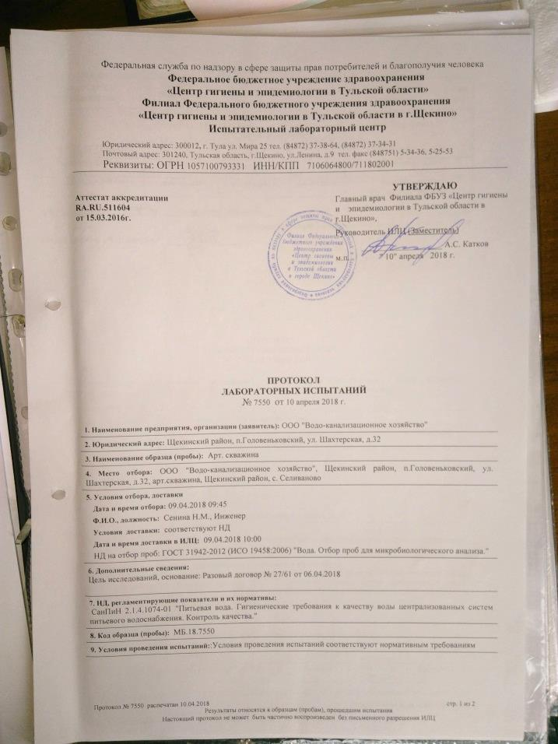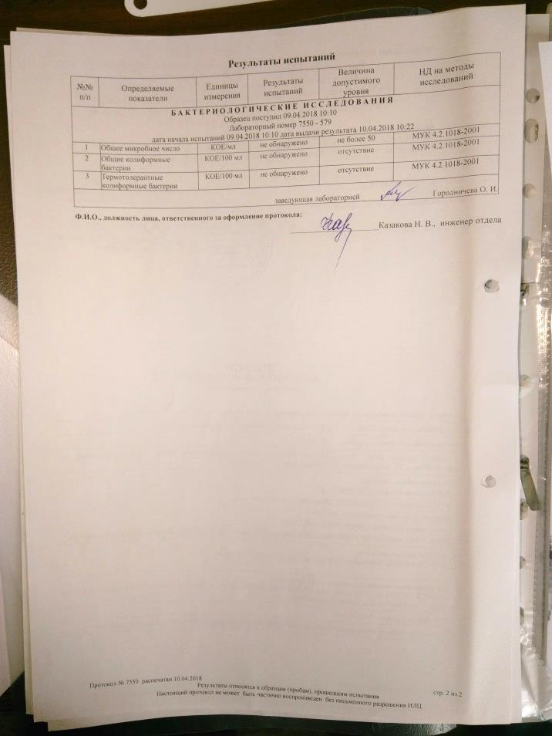

Рисунок 1.8 – Результаты бактериологического анализа поднятой воды водозабор «Головеньковский»

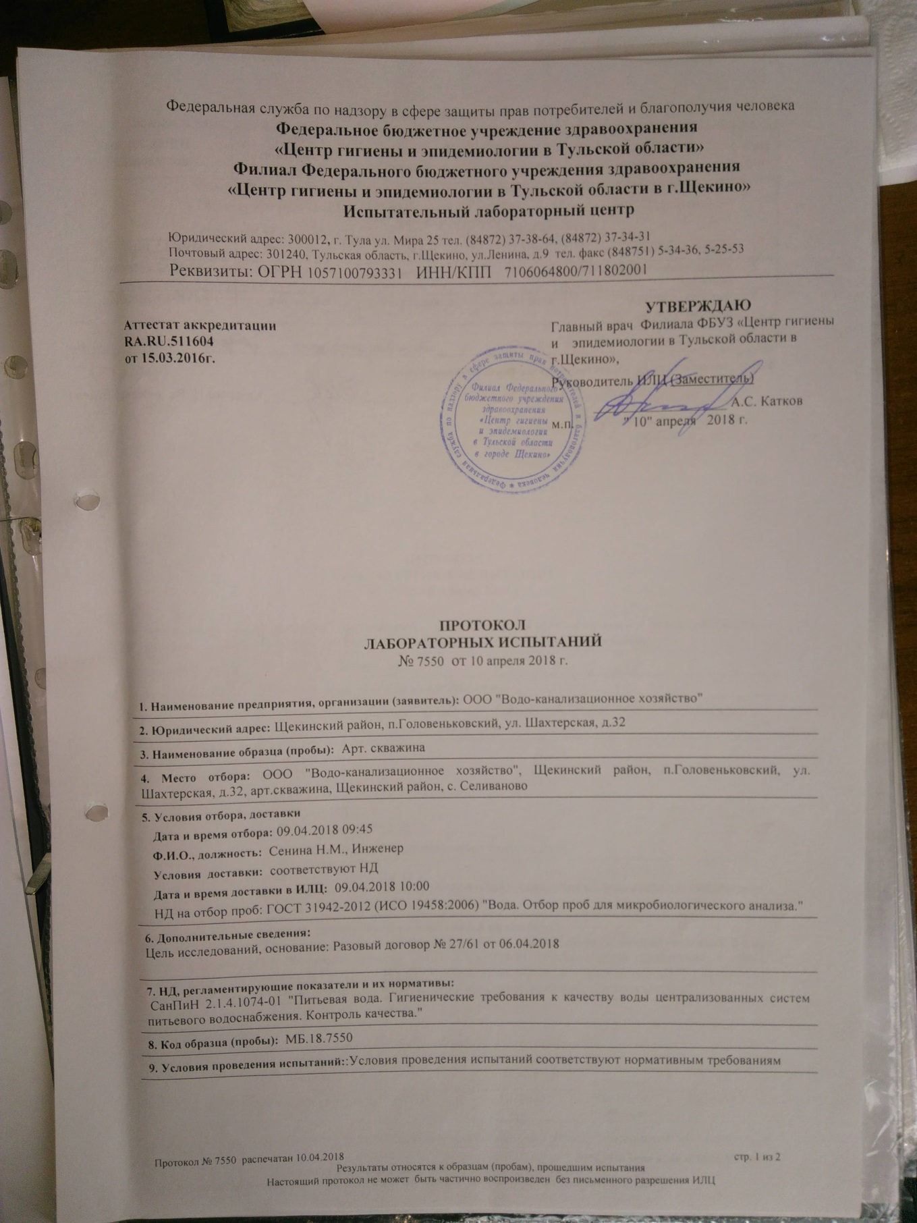
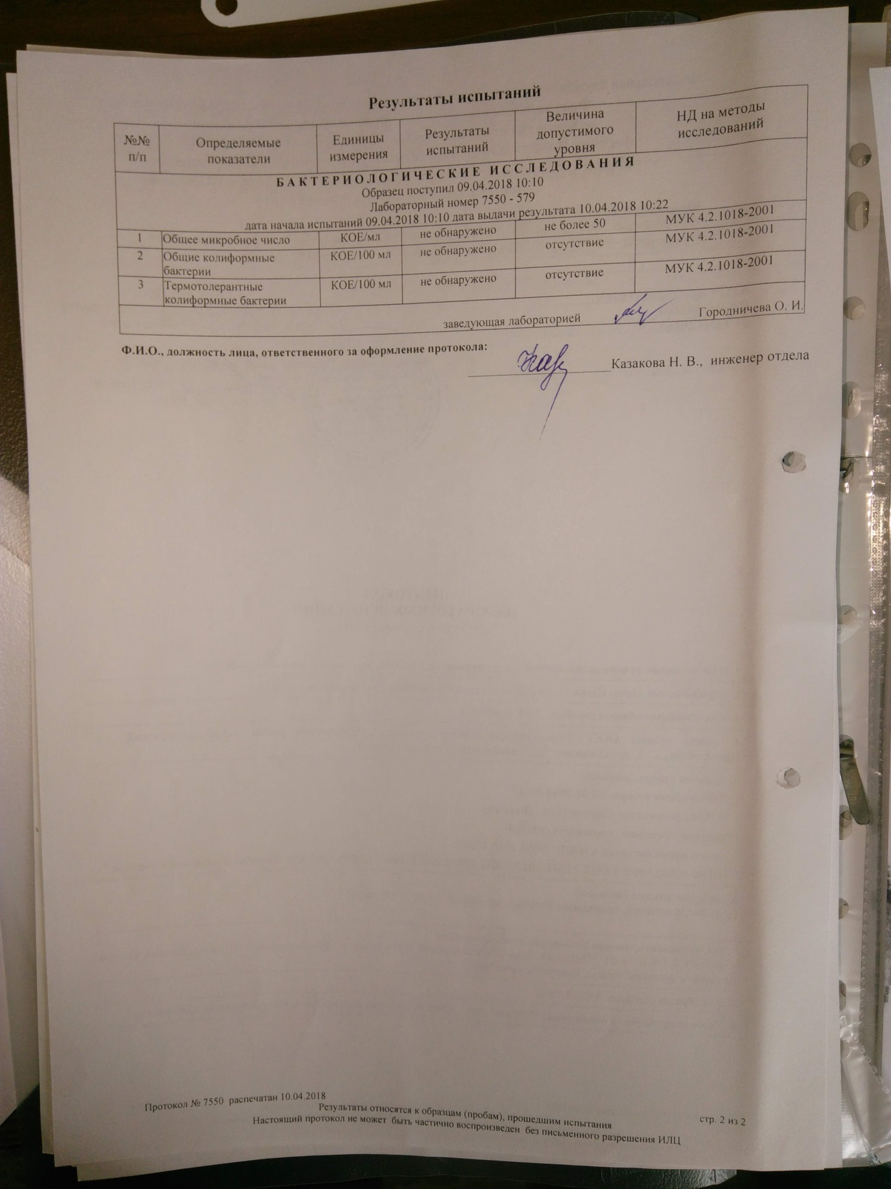

Рисунок 1.9 – Результаты бактериологического анализа поднятой воды водозабор «Селиваново»

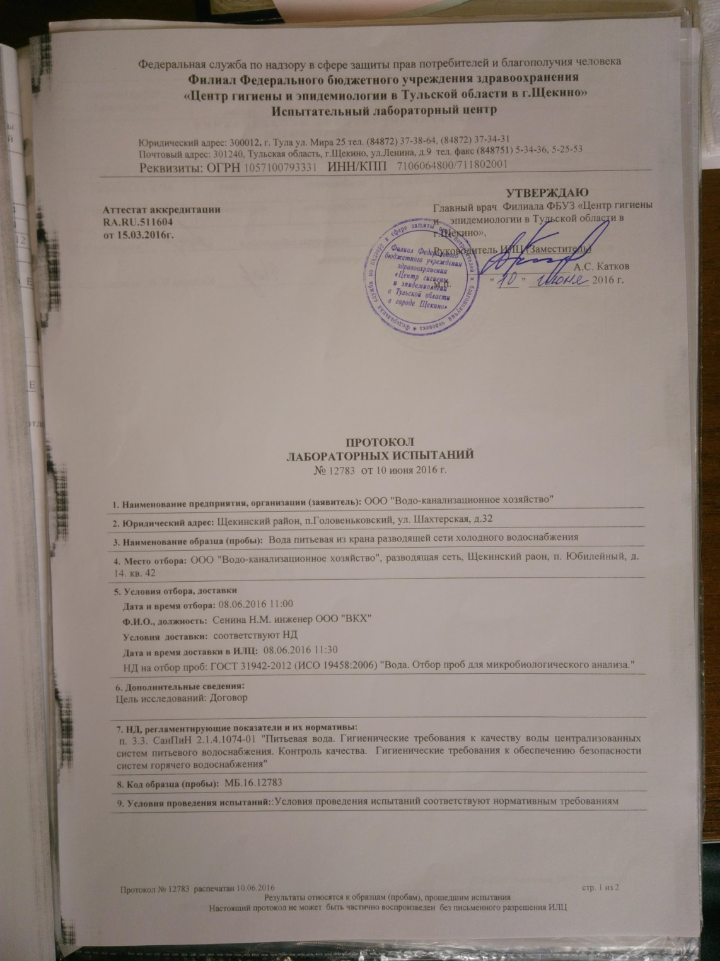
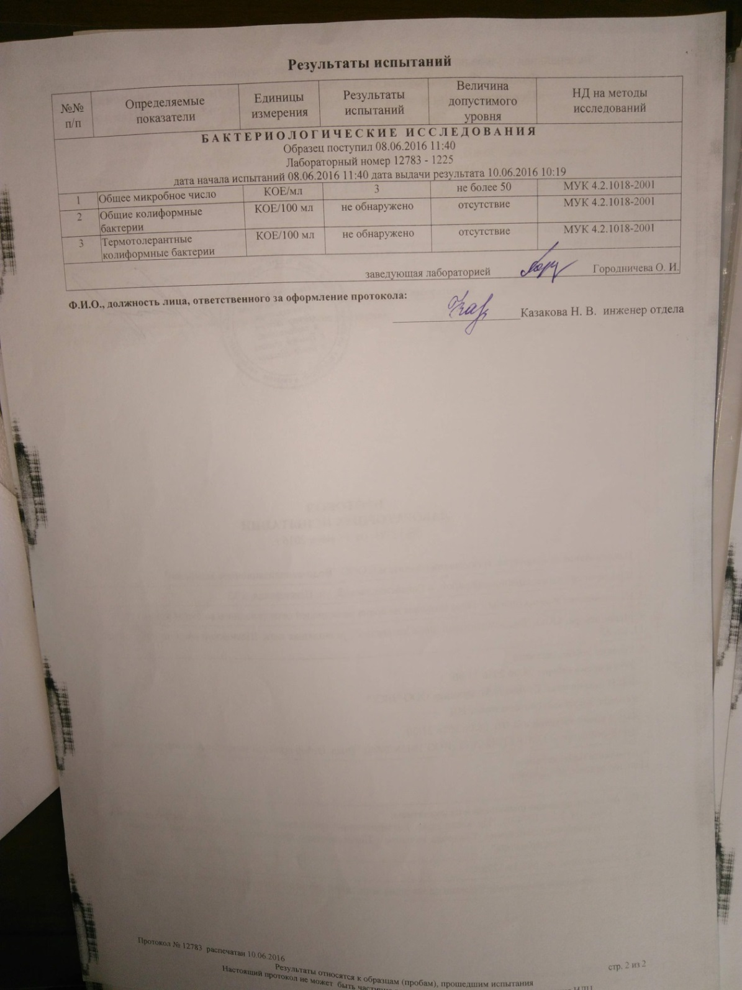

Рисунок 1.10 – Результаты бактериологического анализа поднятой воды водозабор «Юбилейный»

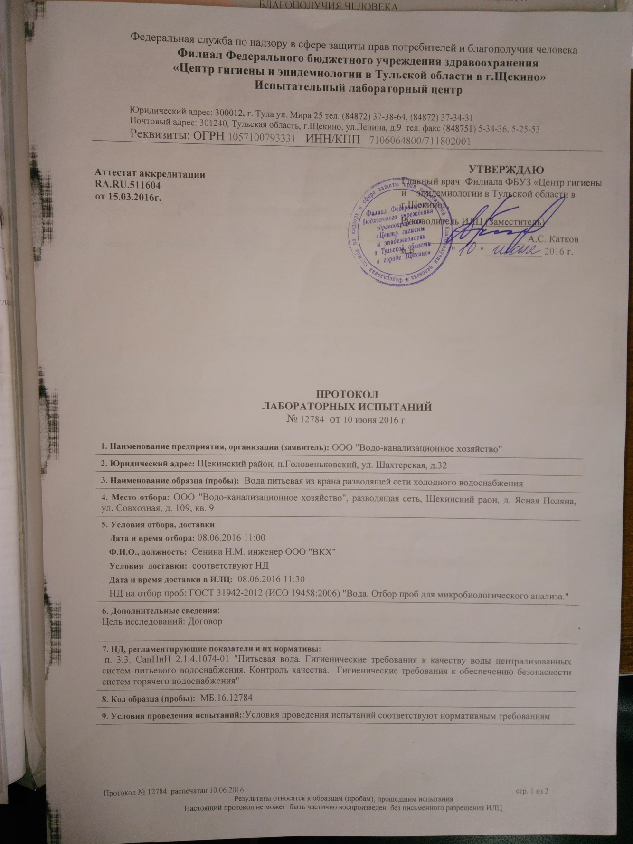
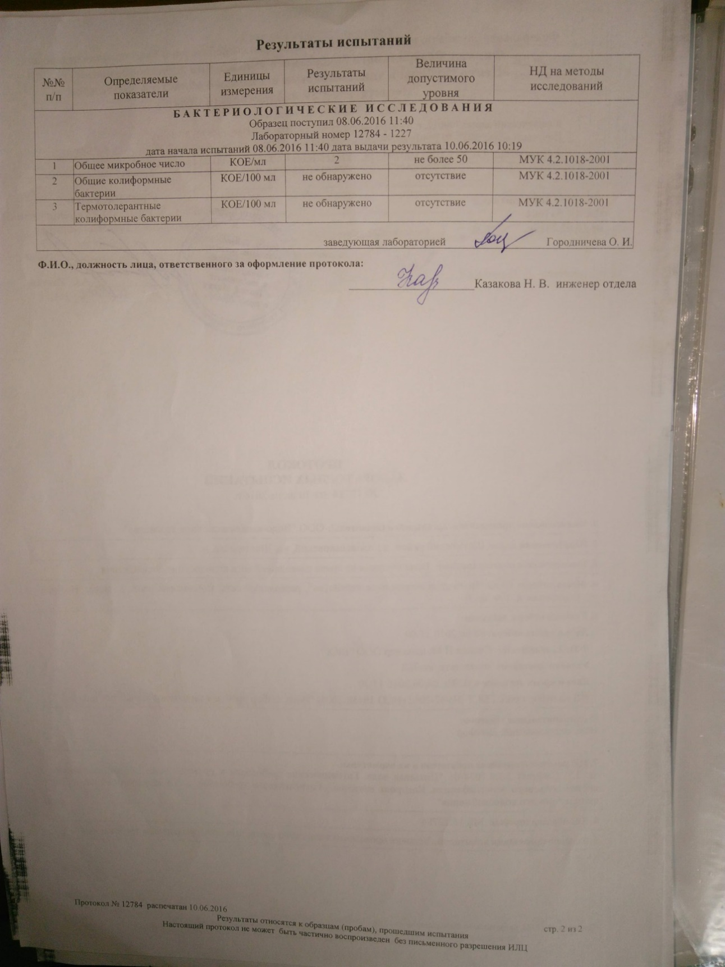

Рисунок 1.11 – Результаты бактериологического анализа поднятой воды водозабор «ДК»

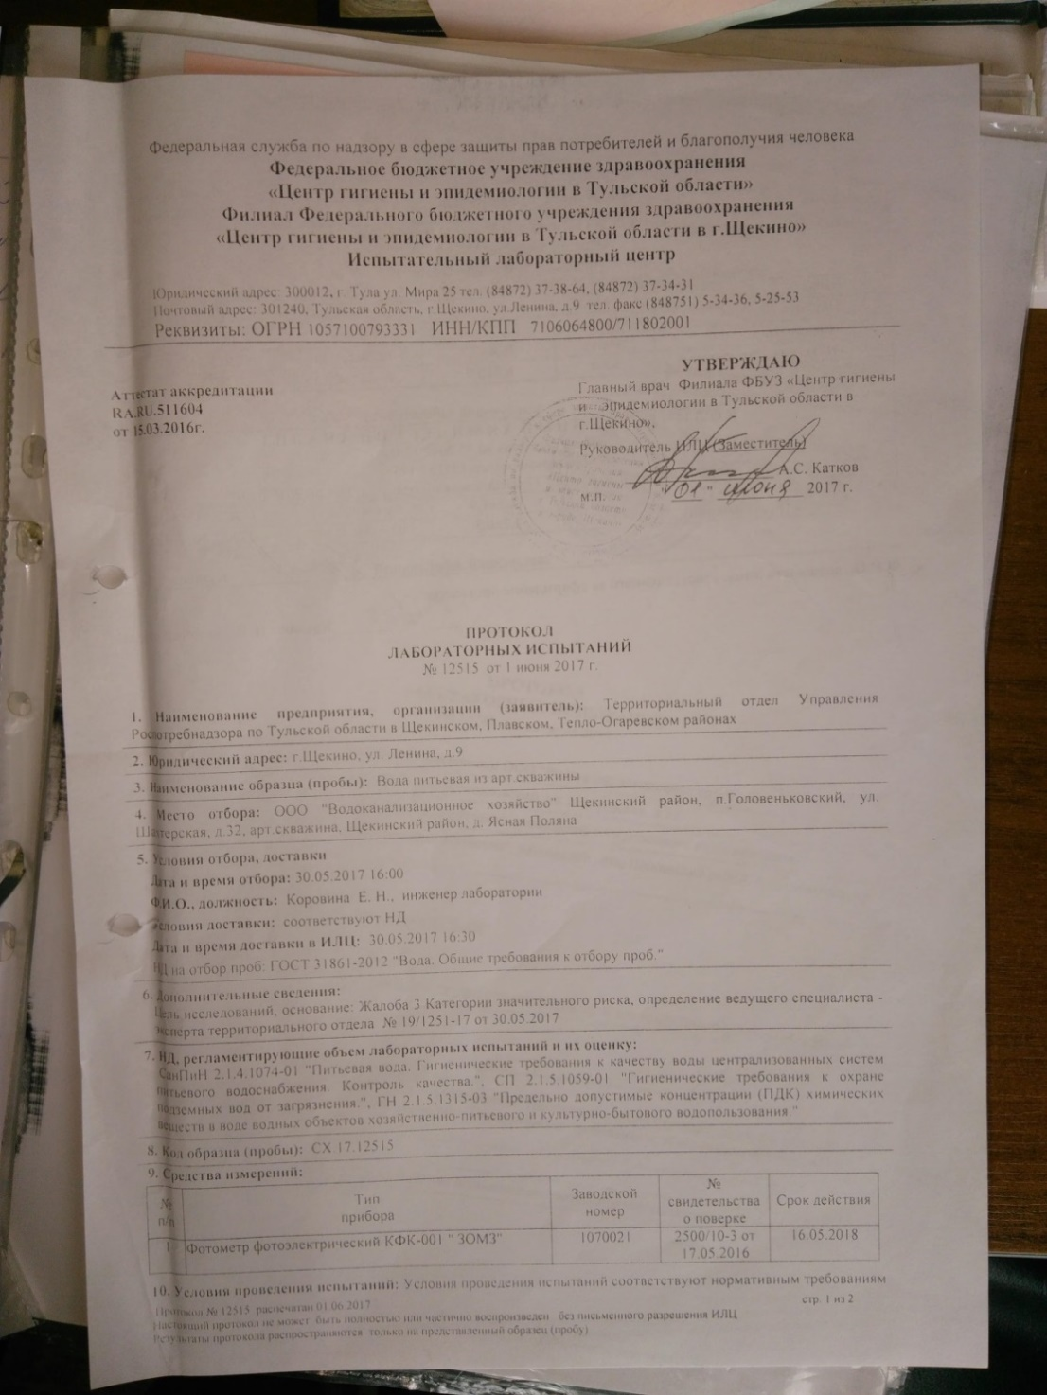
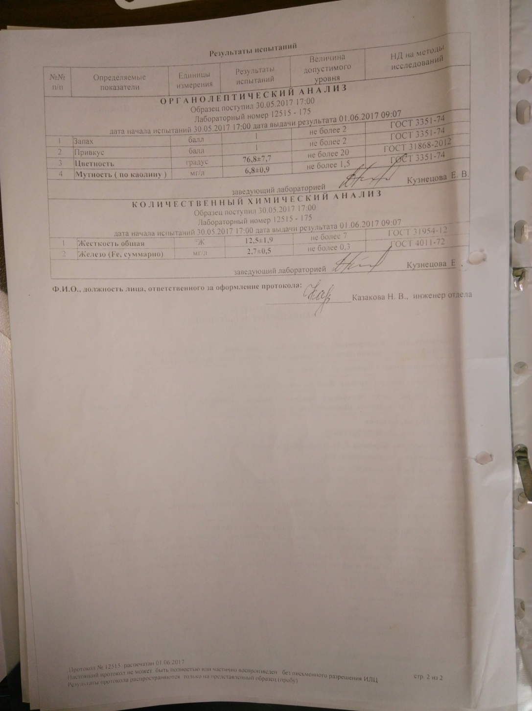

Рисунок 1.12 – Результаты бактериологического анализа поднятой воды водозабор «Гаражи»

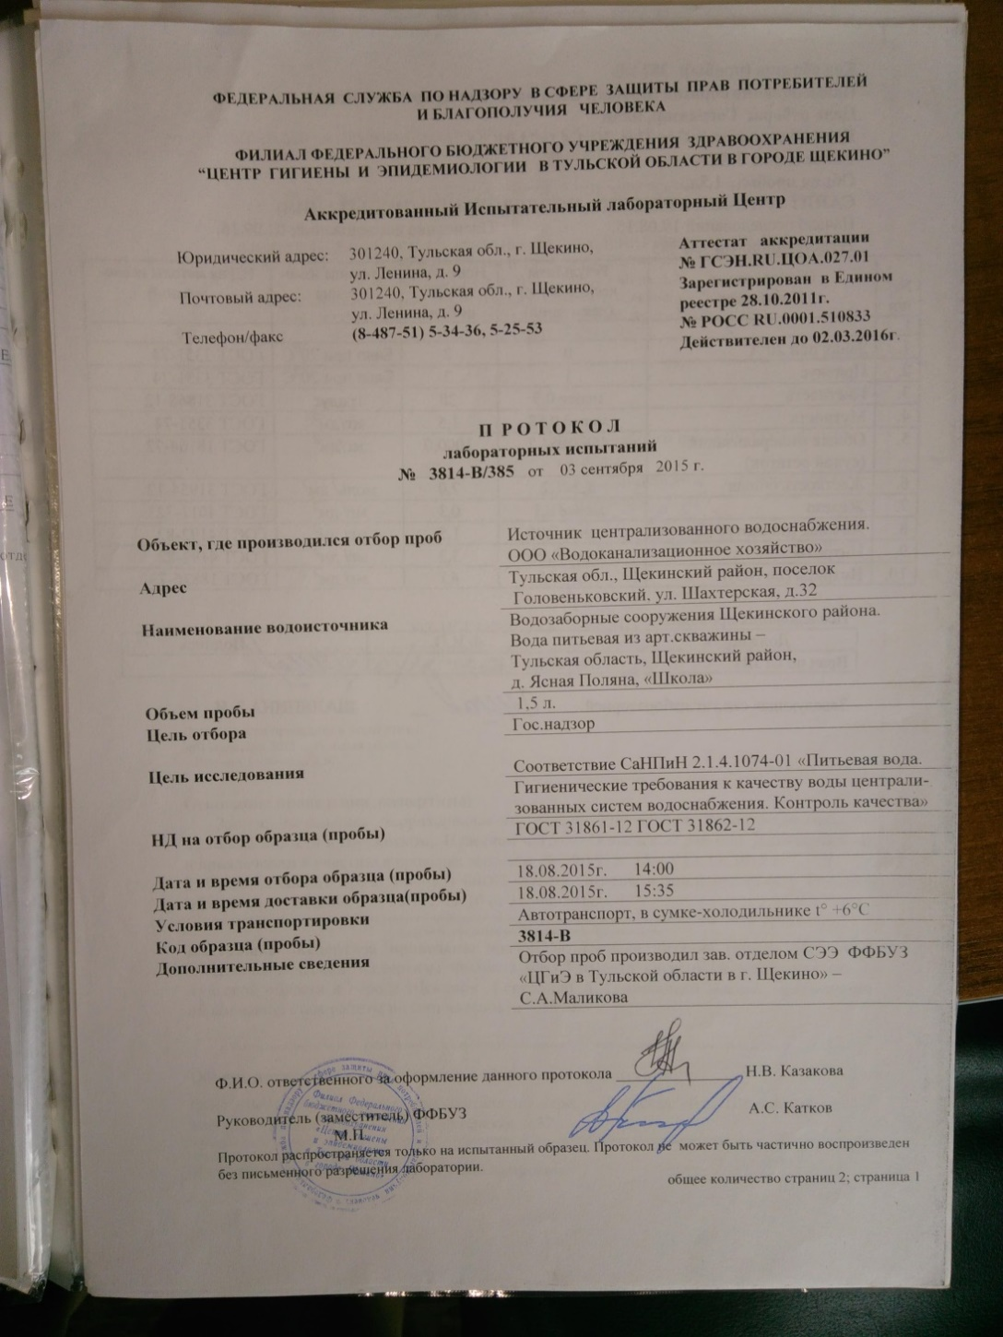
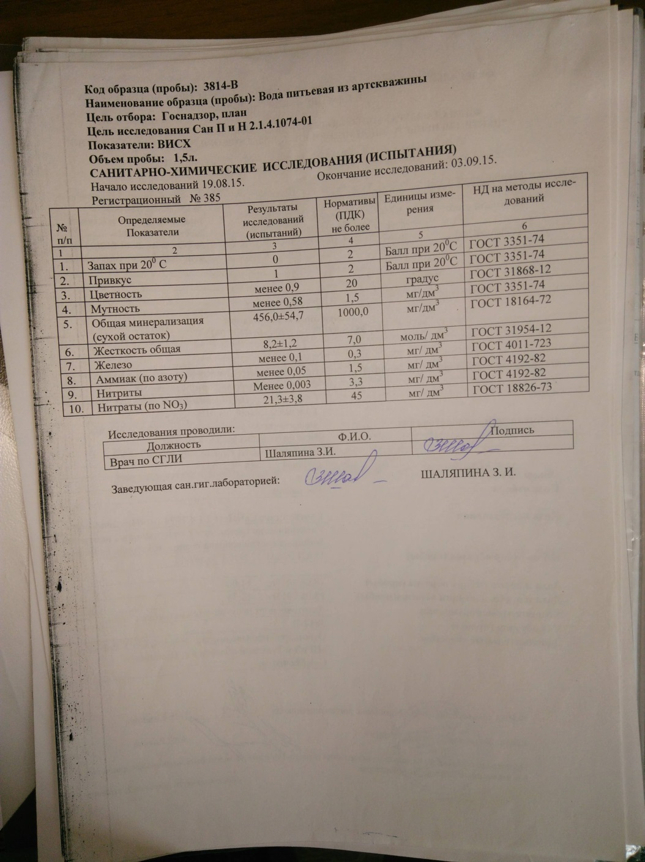

Рисунок 1.13 – Результаты бактериологического анализа поднятой воды водозабор «Школьная»

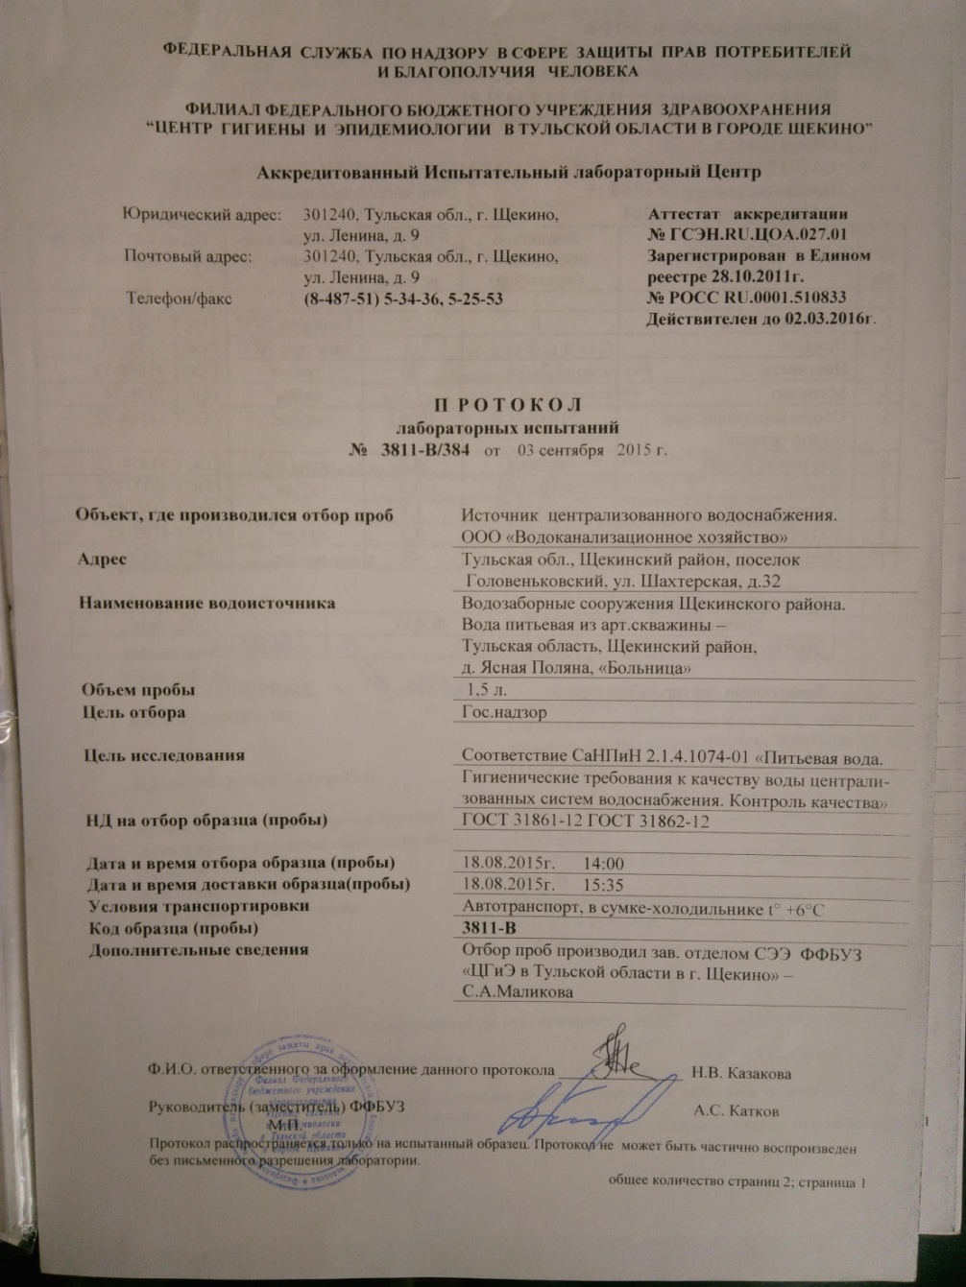
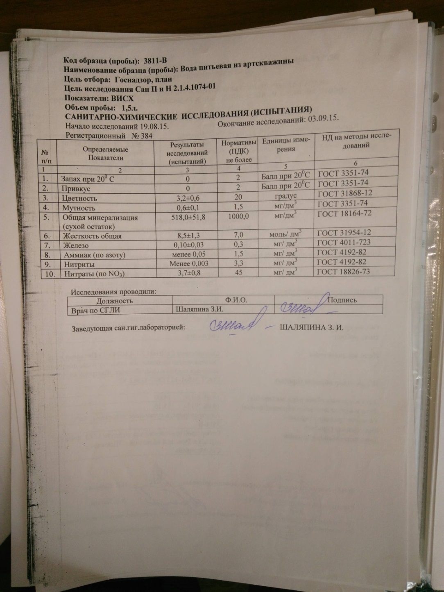

Рисунок 1.14 – Результаты бактериологического анализа поднятой воды водозабор «Больничная»

Водопроводные станции третьего и последующих подъемов отсутствуют.
Основными проблемами водоснабжения являются:
1. Ограниченность финансовых средств для своевременной замены устаревшего оборудования и ремонта сооружений.
2. Высокая степень физического износа действующих основных фондов.
3. Высокие энергозатраты по доставке воды потребителям.
4. Несоответствие существующего приборного учета современным требованиям.
5. Высокие непроизводительные потери воды.
6. Несоответствие существующих технологий водоподготовки современным нормативным требованиям к качеству воды.

Водоочистные сооружения водоснабжения отсутствуют.

1.5 Описание существующих технических и технологических решений по предотвращению замерзания воды применительно к территории распространения вечномерзлых грунтов

Местоположение муниципального образования Яснополянское не относится к территориям распространения вечномерзлых грунтов.

1.6. Перечень лиц, владеющих на праве собственности или другом законном основании объектами централизованной системы водоснабжения, с указанием принадлежащих этим лицам таких объектов (границ зон, в которых расположены такие объекты).

Имуществом назначения водоснабжения и водоотведения в муниципальном образовании Яснополянское владеет Администрация муниципального образования Щекинский район. МУП «Яснополянское ЖКХ», согласно, заключенному с Администрацией муниципального образования Щекинский район договору аренды эксплуатирует всё муниципальное имущество назначения водоснабжения и водоотведения муниципального образования, в том числе 13 артезианских скважин, в т.ч. 4 артезианских скважены в резерве. На рисунке 1.11 представлены зоны эксплуатационной ответственности. Другие обслуживающие организации не привлечены.

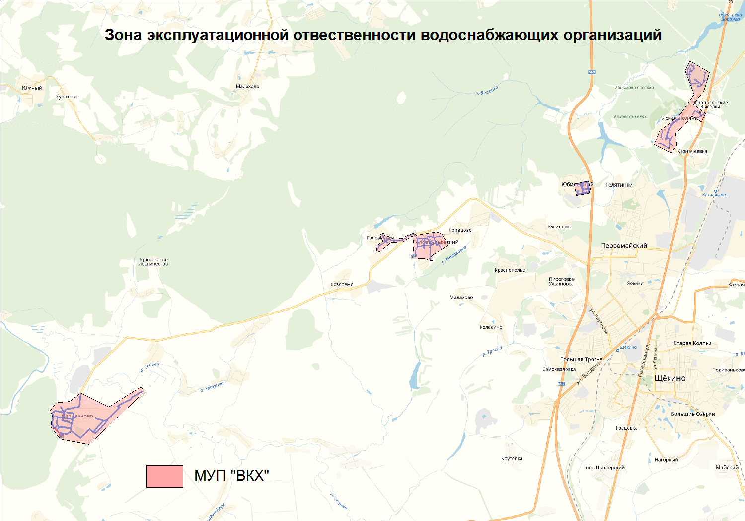

Рисунок 1.15 – Эксплуатационные зоны водоснабжения муниципального образования Яснополянское

2. Направления развития централизованных систем водоснабжения.

2.1. Основные направления, принципы, задачи и целевые показатели развития централизованных систем водоснабжения.

Цели схемы водоснабжения и водоотведения:
обеспечение развития систем централизованного водоснабжения и водоотведения в соответствии с планируемым строительством жилищного фонда, а также объектов социально-культурного и рекреационного назначения в период до 2034 года;
увеличение объемов производства коммунальной продукции (оказание услуг) по водоснабжению и водоотведению при повышении качества и сохранении приемлемости действующей ценовой политики;
улучшение работы систем водоснабжения и водоотведения;
повышение качества питьевой воды, поступающей к потребителям;
обеспечение надежного централизованного и экологически безопасного отведения стоков и их очистку, соответствующую экологическим нормативам;
снижение вредного воздействия на окружающую среду.
Способ достижения цели:
реконструкция существующих водозаборных узлов;
строительство новых водозаборных узлов с установками водоподготовки;
строительство централизованной сети магистральных водоводов, обеспечивающих возможность качественного снабжения водой населения и юридических лиц;
реконструкция существующих сетей и сооружений водоснабжения;
модернизация объектов инженерной инфраструктуры путем внедрения энергосберегающих технологий;
установка приборов учета;
обеспечение подключения вновь строящихся (реконструируемых) объектов недвижимости к системам водоснабжения с гарантированным объемом заявленных мощностей в конкретной точке на существующем трубопроводе необходимого диаметра;
снижение производственных затрат;
повышение эффективности использования ресурсов;
повышение надежности сетей и сооружений систем водоснабжения;
снижение показателей аварийности на объектах водоснабжения;
снижение непроизводительных потерь;
обеспечение качественного и надежного предоставления потребителям услуг водоснабжения при минимальном негативном воздействии на окружающую среду;
обеспечение сбалансированности коммерческих интересов предприятия и потребителей;
оценка состояния системы водоснабжения для подачи воды потребителям;
разработка мероприятий по реконструкции, направленных на обеспечение потребностей муниципального образования Яснополянское в водоснабжении;
определение объемов финансовых потребностей по реализации мероприятий;
составление плана финансирования мероприятий с указанием источников финансирования;
реконструкция существующей системы водоснабжения муниципального образования Яснополянское;
расчет надбавок к тарифам для потребителей по водоснабжению.
снижение в конечном итоге уровней тарифов для конечных потребителей.

2.1 Различные сценарии развития централизованных систем водоснабжения в зависимости от различных сценариев развития города.

Согласно представленной информации, сценарий развития муниципального образования Яснополянское один. Он характеризуется в основном точечной застройкой, а также расширением поселений за счет:
новых осваиваемых территорий,
строительства частного индивидуального жилья.
Прогноз приростов площади строительных фондов на каждом этапе, сгруппированный по расчетным элементам территориального деления невозможно осуществить, ввиду неравномерности строительства частных домов.

3. Баланс водоснабжения и потребления горячей, питьевой, технической воды.

3.1 Общий баланс подачи и реализации воды, включая анализ и оценку структурных составляющих потерь горячей, питьевой, технической воды при ее производстве и транспортировке

Распределение водопотребления по категориям потребителей питьевой воды муниципального образования Яснополянское представлено в таблице 3.1 (составлен на базе информации представленной МУП «Яснополянское ЖКХ» и информации ГКУ ТО «Экспертиза»).

Таблица 3.14 –Распределение водопотребления по категориям потребителей питьевой воды муниципального образования Яснополянское
Показатели | Утверждено на 2017 г. | Утверждено на 2018 г. | Утверждено на 2019 г. | Утверждено на 2020 г.
Потребление воды, тыс. м3, в т.ч.: | 243.05 | 235.20 | 223.44 | 224.375
население | 174.13 | 187.59 | 178.21 | -
бюджет | 38.5 | 37.42 | 35.55 | -
прочие | 30.42 | 10.19 | 9.68 | -
Потери | 60.76 | - | 14.72 | 14.75
Итого | 303.81 | - | 238.16 | 239.145
Расход электроэнергии, тыс.кВт-ч | 182.53 | 176.64 | 163.96 | 164.575
Удельный расход электроэнергии на полезный отпуск, кВт-ч/м3 | 0.751 | 0.751 | 0.734 | 0.7335
Фактические расходы воды по категориям потребителей, а так же объемные показатели по водоснабжению представлены в таблицах 3.19 - 3.20 (на базе информации представленной МУП «Яснополянское ЖКХ»).

Таблица 3.15 –Распределение водопотребления по категориям потребителей (по данным МУП «Яснополянское ЖКХ»)
№ п/п | Потребители | 2015 (факт) |  | 2016 (факт) |  | 2017 (факт) |  | 2018 (факт) |  | 2019 (факт)
 |  | тыс. м³/год | тыс. м³/сут | тыс. м³/год | тыс. м³/сут | тыс. м³/год | тыс. м³/сут | тыс. м³/год | тыс. м³/сут | тыс. м³/год | тыс. м³/сут
1 | Население | 187.55 | 0.514 | 196.94 | 0.540 | 187.55 | 0.514 | 196.94 | 0.540 | - | -
2 | Бюджетные организации | 38.81 | 0.106 | 44.65 | 0.122 | 38.81 | 0.106 | 44.65 | 0.122 | - | -
3 | Прочие потребители | 16.68 | 0.046 | 12.13 | 0.033 | 16.68 | 0.046 | 12.13 | 0.033 | - | -
 | Итого, тыс. куб. м | 243.04 | 0.666 | 253.72 | 0.695 | 243.04 | 0.666 | 253.72 | 0.695 | 214.44 | 0.588

МУП «Яснополянское ЖКХ» не осуществляет подачу холодной воды промышленным предприятиям.
Таблица 3.16 –Показания водопотребления питьевой воды (от МУП «Яснополянское ЖКХ»)
Показатель | Ед. изм. | 2015  (факт) | 2016  (факт) | 2017  (факт) | 2018  (факт)
Поднято воды насосными станциями 1-го подъема | тыс. м³ | 487.7 | 414.4 | 413.5 | 348.18
в том числе подземной | тыс. м³ | 487.7 | 414.4 | 413.5 | 348.18
Подано в сеть | тыс. м³ | 487.7 | 414.4 | 413.5 | 348.18
Отпущено потребителям | тыс. м³ | 243.04 | 253.72 | 214.87 | 235.20
население | тыс. м³ | 187.55 | 196.94 | 152.04 | 187.59
бюджетнофинансируемые организации | тыс. м³ | 38.81 | 44.65 | 38.07 | 37.42
прочие организации | тыс. м³ | 16.68 | 12.13 | 24.77 | 10.19
Утечка и неучтенный расход воды | тыс. м³ | 244.66 | 160.68 | 198.63 | 112.98

3.2. Территориальный баланс подачи горячей, питьевой, технической воды по технологическим зонам водоснабжения (годовой и в сутки максимального водопотребления);
Годовой и в сутки максимального водопотребления балансы подачи питьевой воды по зонам водоснабжения представлены в таблицах 3.21-3.22 и диаграммах 3.12 - 3.14.

Таблица 3.17 –Годовой баланс подачи питьевой воды по зонам водоснабжения
№ п/п | Источник водоснабжения | Разрешенный объем изъятия, тыс. м³/год | Подключенная нагрузка к источнику (население), тыс м³/год | Подключенная нагрузка к источнику (предприятия и организации), тыс м³/год | Подключенная нагрузка к источнику (всего), тыс м³/год | Потери воды в системе водоснабжения, тыс м³/год | Расход воды на собственные нужды, тыс м³/год | Баланс разрешенного объема изъятия и потребления холодной воды абонентами, тыс м³/год | Процент свободной мощности источников от разрешенных объемов изъятия, %
1 | Водозабор Головеньковский | 80.30 | 27.10 | 22.13 | 49.23 | 3.24 | 0.00 | 27.83 | 34.66
2 | Водозабор Юбилейный | 64.61 | 29.36 | 14.19 | 43.55 | 2.87 | 0.00 | 18.19 | 28.15
3 | Водозабор Селиваново | 129.58 | 47.14 | 2.59 | 49.73 | 3.29 | 0.00 | 76.56 | 59.08
4 | Водозабор Больница | 58.40 | 11.98 | 2.98 | 14.96 | 0.98 | 0.00 | 42.46 | 72.71
5 | Водозабор Школа | 62.05 | 35.78 | 8.91 | 44.69 | 2.94 | 0.00 | 14.42 | 23.24
6 | Водозабор ДК | 91.25 | 17.03 | 4.24 | 21.27 | 1.40 | 0.00 | 68.58 | 75.16
7 | Водозабор Гаражи | 92.35 | 0.00 | 0 | 0.0 | 0.00 | 0.00 | 0 | 0.00
 | Итого | 578.53 | 168.39 | 55.04 | 223.44 | 14.70 | 0.00 | 248.04 | 41.86

Таблица 3.18 –Баланс подачи питьевой воды по зонам водоснабжения в сутки максимального водопотребления
№ п/п | Источник водоснабжения | Разрешенный объем изъятия, м³/сут | Подключенная нагрузка к источнику (население), м³/сут | Подключенная нагрузка к источнику (предприятия), м³/сут | Подключенная нагрузка к источнику (всего), м³/сут | Потери воды в системе водоснабжения, м³/сут | Расход воды на собственные нужды, м³/сут | Баланс разрешенного объема изъятия и потребления холодной воды абонентами, м³/сут | Процент свободной мощности источников от разрешенных объемов изъятия, %
1 | Водозабор Головеньковский | 220.00 | 74.25 | 60.63 | 134.88 | 8.88 | 0 | 76.25 | 34.66
2 | Водозабор Юбилейный | 177.01 | 80.44 | 38.88 | 119.32 | 7.86 | 0 | 49.84 | 28.15
3 | Водозабор Селиваново | 355.01 | 129.15 | 7.10 | 136.25 | 9.01 | 0 | 209.75 | 59.08
4 | Водозабор Больница | 160.00 | 32.82 | 8.16 | 40.99 | 2.68 | 0 | 116.33 | 72.71
5 | Водозабор Школа | 170.00 | 98.03 | 24.41 | 122.44 | 8.05 | 0 | 39.51 | 23.24
6 | Водозабор ДК | 250.00 | 46.66 | 11.62 | 58.27 | 3.84 | 0 | 187.89 | 75.16
7 | Водозабор Гаражи | 253.0 | 0 | 0 | 0 | 0 | 0 | 0 | 0
 | Итого | 1585.04 | 461.34 | 150.79 | 612.14 | 40.33 | 0.00 | 679.56 | 41.86

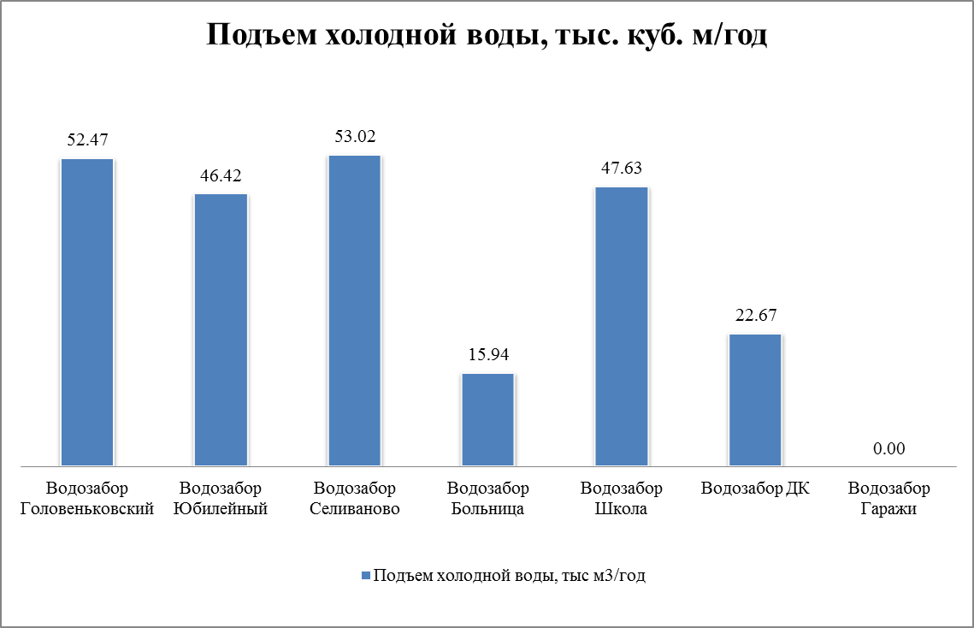

Рисунок 3.16 – Годовой баланс подачи питьевой воды от источников водоснабжения муниципального образования Яснополянское

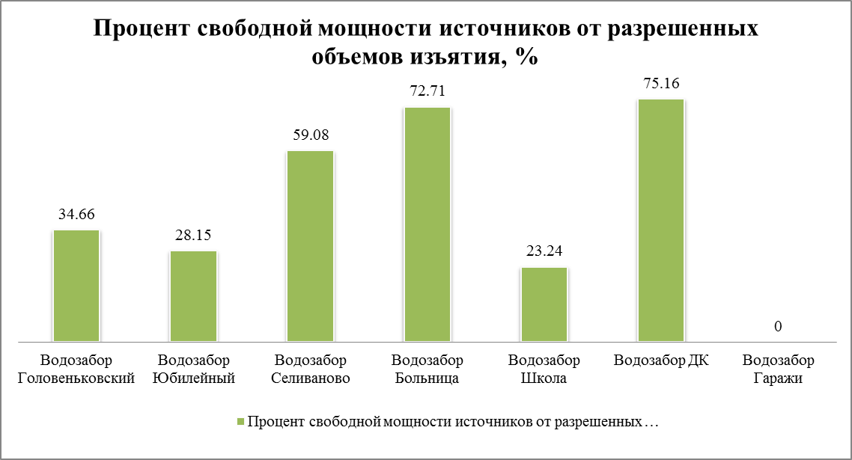

Рисунок 3.17 –Диаграмма процент свободной мощности источников от разрешенных объемов изъятия, %

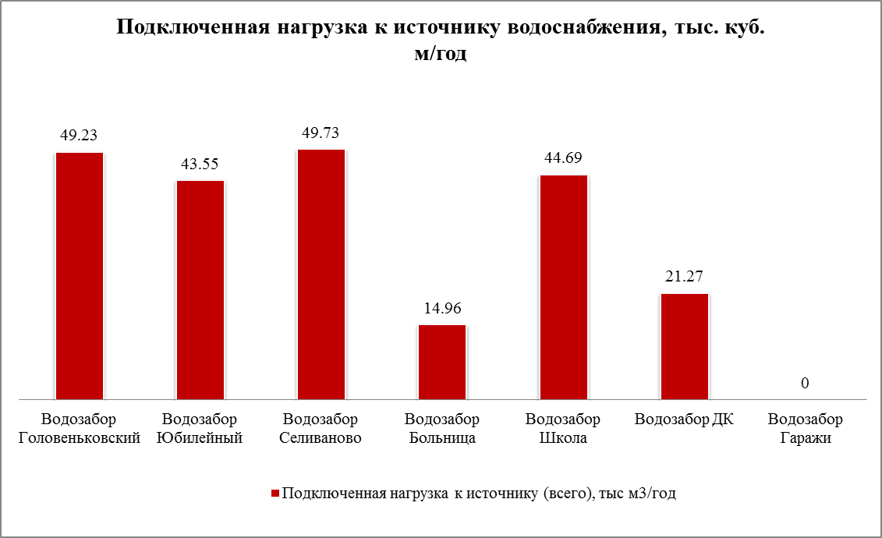
Рисунок 3.18 –Диаграмма подключенная нагрузка к источнику, тыс. м³/год

3.3. Структурный баланс реализации горячей, питьевой, технической воды по группам абонентов с разбивкой на хозяйственно-питьевые нужды населения, производственные нужды юридических лиц и другие нужды поселений и городских округов (пожаротушение, полив и др.)
Структурный баланс реализации питьевой, технической воды по группам абонентов с разбивкой на хозяйственно-питьевые нужды населения, производственные нужды юридических лиц и другие нужды представлен в таблице 3.10 (составлен на базе информации представленной МУП «Яснополянское ЖКХ» ).

Таблица 3.19 – Баланс реализации питьевой воды и разрешенного объема изъятия
Показатели | Утверждено на 2017г. | Утверждено на 2018г. | Утверждено на 2019г.
Разрешенный объем изъятия, тыс. м3/год | 582.18 | 582.18 | 582.18
Потребление воды, тыс. м3, в т.ч.: | 243.05 | 235.20 | 223.44
население | 174.13 | 187.59 | 178.21
бюджет | 38.50 | 37.42 | 35.55
прочие | 30.42 | 10.19 | 9.68
Потери при транспортировке, тыс. м3/год | 60.76 | 58.80 | 14.72
Подъем воды, тыс. м3/год | 303.81 | 294.00 | 238.16

3.4. Сведения о фактическом потреблении населением горячей, питьевой, технической воды исходя из статистических и расчетных данных и сведений о действующих нормативах потребления коммунальных услуг.
Сведения о фактическом потреблении населением питьевой воды исходя из расчетных данных и сведений о действующих нормативах потребления коммунальных услуг представлены в таблицах 3.7-3.9.

Таблица 3.20 – Фактические значения расходов ХВС в муниципальном образовании Яснополянское по данным МУП «Яснополянское ЖКХ»
№ п/п | Потребители | 2015 (факт) |  | 2016 (факт) |  | 2017 (факт) |  | 2018 (факт) |  | 2019 (факт)
 |  | тыс. м³/год | тыс. м³/сут | тыс. м³/год | тыс. м³/сут | тыс. м³/год | тыс. м³/сут | тыс. м³/год | тыс. м³/сут | тыс. м³/год | тыс. м³/сут
1 | Население | 187.55 | 0.514 | 196.94 | 0.540 | 187.55 | 0.514 | 196.94 | 0.540 | - | -
2 | Бюджетные организации | 38.81 | 0.106 | 44.65 | 0.122 | 38.81 | 0.106 | 44.65 | 0.122 | - | -
3 | Прочие потребители | 16.68 | 0.046 | 12.13 | 0.033 | 16.68 | 0.046 | 12.13 | 0.033 | - | -
 | Итого, тыс. куб. м | 243.04 | 0.666 | 253.72 | 0.695 | 243.04 | 0.666 | 253.72 | 0.695 | 224.4 | 0.615

Таблица 3.21 – Фактические значения подъема воды в муниципальном образовании Яснополянское
Наименование водозабора | 2015 | 2016 | 2017 | 2018
Водозабор Головеньковский | 85.70 | 66.20 | 65.30 | н/д
Водозабор Юбилейный | 62.00 | 59.60 | 62.10 | н/д
Водозабор Селиваново | 113.40 | 109.70 | 124.40 | н/д
Водозабор Больница | 24.90 | 21.50 | 29.90 | н/д
Водозабор Школа | 101.50 | 83.30 | 89.30 | н/д
Водозабор ДК | 100.20 | 74.10 | 42.50 | н/д
Водозабор Гаражи | приборы учета не установлены
Итого | 487.70 | 414.40 | 413.50 | -

Таблица 3.22 – Расчетные значения расходов ХВС для населения в муниципальном образовании Ясная Поляна
№ п/п | Наименование | Количество проживающих | Суммарный расход воды на нужды ХВС, тыс.куб.м/год | Суммарный расход воды на нужды ХВС, куб.м/сут | Суммарный расход воды на нужды ХВС, куб.м/ч
1 | Водозабор Головеньковский | 559 | 28.53 | 78.17 | 3.26
2 | Водозабор Юбилейный | 355 | 30.91 | 84.69 | 3.53
3 | Водозабор Селиваново | 798 | 47.52 | 130.19 | 5.42
4 | Водозабор Больница | 146 | 12.42 | 34.03 | 1.42
5 | Водозабор Школа | 435 | 37.09 | 101.63 | 4.23
6 | Водозабор ДК | 207 | 17.65 | 48.37 | 2.02
7 | Водозабор Гаражи | н.д. | - | - | -
 | ВСЕГО | 2500 | 174.13 | 477.07 | 19.88

3.5 Описание существующей системы коммерческого учета горячей, питьевой, технической воды и планов по установке приборов учета.
Приборами учета, на территории муниципального образования Яснополянское, оснащено около 46,1% процентов жилых домов (учет питьевой и горячей воды), расчет потребленной технической воды от источников практически в 100% случаях ведется с ресурсоснабжающими организациями по приборам учета. Общее число оснащенных приборами коммерческого учета горячей и питьевой воды с указание общего количества оприборенных объектов представлен в таблице 3.10.

Таблица 3.23 – Оснащение приборами коммерческого учета горячей и питьевой воды
№ п/п | Наименование населенного пункта | Количество проживающих, чел | Наличие прибора учета холодной воды, шт. | Наличие прибора учета горячей воды, шт. | Всего потребителей, шт. | Оснащение приборами, %
1 | п. Головеньковский | 559 | 116 | н.д | 307 | 54.92
2 | п. Юбилейный | 355 | 33 | н.д. | 177 | 49.86
3 | с. Селиваново | 798 | 168 | н.д. | 395 | 49.50
4 | п. Ясная Поляна | 788 | 154 | н.д | 485 | 30.10
 | ВСЕГО | 2500 | 471 |  | 1364 | 46.09

3.6 Анализ резервов и дефицитов производственных мощностей системы водоснабжения поселения, городского округа.
Производственные мощности всех источников холодного водоснабжения полностью перекрывают фактическую потребность населения в холодном водоснабжении. Характеристика производственного оборудования источников представлена в таблицах 3.4 и 3.5.

3.7. Прогнозные балансы потребления горячей, питьевой, технической воды на срок не менее 10 лет с учетом различных сценариев развития поселений, городских округов, рассчитанные на основании расхода горячей, питьевой, технической воды в соответствии со СНиП 2.04.02-84 и СНиП 2.04.01-85, а также исходя из текущего объема потребления воды населением и его динамики с учетом перспективы развития и изменения состава и структуры застройки.
Прогнозные балансы потребления горячей и питьевой воды основываются на значениях текущего объема потребления воды, сложенных со значениями нагрузки, связанной с вводом в эксплуатацию новых зданий и значений нагрузки, связанной с мероприятиями по реорганизации системы водоснабжения муниципального образования Яснополянское.
Прогнозные балансы потребления горячей, питьевой, технической воды на период расчетного срока схемы водоснабжения с учетом различных сценариев развития, рассчитанные на основании расхода горячей, питьевой, технической воды в соответствии со СНиП 2.04.02-84 и СНиП 2.04.01-85, а также исходя из текущего объема потребления воды населением и его динамики с учетом перспективы развития и изменения состава и структуры застройки данные, представленых в таблице 3.28 и рисунке 3.15.

Таблица 3.24 – Годовой баланс разрешенного объема изъятия
и потребления холодной воды, тыс.м³
Источник водоснабжения | Разрешенный объем изъятия, тыс. м³/год | 2021 | 2022 | 2023 | 2024 | 2025 | 2026-2030 | 2031-2034 | 2029-2034 | Процент свободной мощности источников от разрешенных объемов изъятия, %
Водозабор Головеньковский | 80.3 | 58.7 | 58.7 | 58.7 | 58.7 | 58.7 | 50.5 | 50.5 | 50.5 | 37.11
Водозабор Юбилейный | 64.61 | 59.3 | 59.3 | 59.3 | 59.3 | 59.3 | 51.0 | 51.0 | 51.0 | 21.01
Водозабор Селиваново | 129.58 | 51.9 | 51.9 | 51.9 | 47.9 | 44.7 | 44.7 | 44.7 | 44.7 | 65.52
Водозабор Больница | 58.4 | 17.83 | 17.83 | 15.35 | 15.35 | 15.35 | 15.35 | 15.35 | 15.35 | 73.72
Водозабор Школа | 65.7 | 53.27 | 53.27 | 45.85 | 45.85 | 45.85 | 45.85 | 45.85 | 45.85 | 30.21
Водозабор ДК | 91.25 | 25.35 | 25.35 | 21.82 | 21.82 | 21.82 | 21.82 | 21.82 | 21.82 | 76.09
Водозабор Гаражи | 92.35 | 0.00 | 0.00 | 0.00 | 0.00 | 0.00 | 0.00 | 0.00 | 0.00 | 100.00
Итого | 582.19 | 266.4 | 266.4 | 253.0 | 248.9 | 245.7 | 229.2 | 229.2 | 229.2 | 60.6

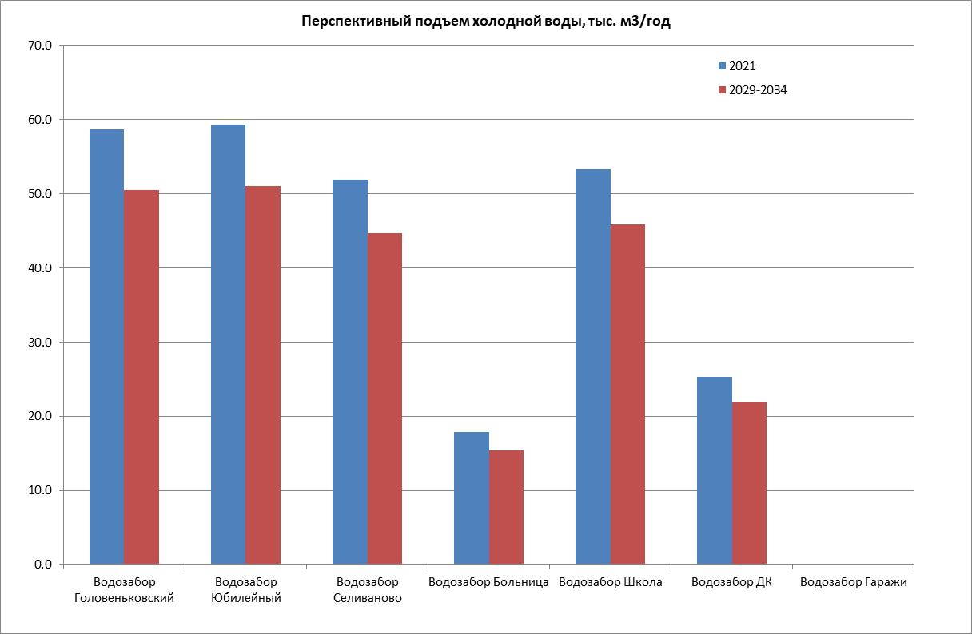

Рисунок 3.19 – Столбчатая диаграмма, баланс потребления холодной воды , тыс. м³/год

Из представленной выше диаграммы видно, что отрицательный баланс разрешенного объема изъятия и потребления холодной воды не наблюдается.
Существующие водоводы, спроектированные и построенные более 50 лет назад, не способны обеспечить увеличение объема подачи холодной воды.
Перспективная застройка не планируется. Прогнозные балансы потребления питьевой воды основываются на значениях текущего объема потребления воды, сложенных со значениями нагрузки, связанной с вводом в эксплуатацию новых зданий. Данных о вводе перспективной застройки и освоении новых территорий после 2019 года нет.

3.8. Описание централизованной системы горячего водоснабжения с использованием закрытых систем горячего водоснабжения, отражающее технологические особенности указанной системы.
На территории муниципального образования Яснополянское снабжение горячей водой от централизованных источников тепловой энергии отсутсвует.
Суммарные значения заявленных потребностей в холодной воде согласно действующим лицнзиям на недропользования, представлены в таблице 3.29.

Таблица 3.25 – Заявленные потребности в хозяйственно-бытовом и технологическом водоснабжении по муниципальному образованию Яснополянское
№ п/п | Источник водоснабжения | Всего, тыс. куб.м/год | Всего, куб.м/сут | ХБВ, тыс. куб.м/год | ХБВ, куб.м/сут | Технологическое обслуживание котельных, тыс. куб.м/год | Технологическое обслуживание котельных, куб.м/сут
1 | п. Головеньковский | 91.20 | 250.00 | 85.84 | 235.00 | 5.36 | 15.00
2 | с. Селиваново | 66.60 | 183.00 | 64.50 | 177.00 | 2.10 | 6.00
3 | п. Ясная Поляна и п. Юбилейный | 192.00 | 526.00 | 181.50 | 497.00 | 10.50 | 29.00

3.9. Описание территориальной структуры потребления горячей, питьевой, технической воды, которую следует определять по отчетам организаций, осуществляющих водоснабжение, с разбивкой по технологическим зонам.
Деление территориальной структуры муниципального образования Яснополянское на технологические зоны, представлено на рисунке 3.5, в виде зон эксплуатационной ответственности МУП «Яснополянское ЖКХ», осуществляющей деятельность в сфере водоснабжения.
Структура водопотребления питьевой воды в поселках, с разбивкой по зонам эксплуатационной ответственности (по данным МУП «Яснополянское ЖКХ»), представлено в таблице 3.30.

Таблица 3.26 – Распределение водопотребления по категориям потребителей питьевой воды
Показатель | Ед. изм. | 2015 | 2016 | 2017 | 2018
Поднято воды насосными станциями 1-го подъема | тыс. м³ | 487.70 | 414.40 | 413.50 | 348.18
в том числе подземной | тыс. м³ | 487.70 | 414.40 | 413.50 | 348.18
Подано в сеть | тыс. м³ | 487.70 | 414.40 | 413.50 | 348.18
Отпущено потребителям | тыс. м³ | 243.04 | 253.72 | 214.87 | 235.20
население | тыс. м³ | 187.55 | 196.94 | 152.04 | 187.59
бюджетнофинансируемые организации | тыс. м³ | 38.81 | 44.65 | 38.07 | 37.42
прочие организации | тыс. м³ | 16.68 | 12.13 | 24.77 | 10.19
Утечка и неучтенный расход воды | тыс. м³ | 244.66 | 160.68 | 198.63 | 112.98

Рисунок 3.20 – Эксплуатационные зоны водоснабжения муниципального образования Яснополянское

3.10. Прогноз распределения расходов воды на водоснабжение по типам абонентов, в том числе на водоснабжение жилых зданий, объектов общественно-делового назначения, промышленных объектов, исходя из фактических расходов горячей, питьевой, технической воды с учетом данных о перспективном потреблении горячей, питьевой, технической воды абонентами.
В течение расчетного срока перераспределение расходов воды на водоснабжение по типам абонентов, в том числе на водоснабжение жилых зданий, объектов общественно-делового назначения, промышленных объектов не планируется.

3.11. ведения о фактических и планируемых потерях горячей, питьевой, технической воды при ее транспортировке (годовые, среднесуточные значения).
Годовые и среднесуточные значения фактических и планируемых потерь горячей, питьевой, технической воды при ее транспортировке представлены в таблице 3.31 и на рисунке 3.6.
Таблица 3.27 – Сведения о потерях воды при ее транспортировке, тыс. м³/год

№ п/п | Наименование показателей | Ед. изм. | Факт 2018 | Факт 2019 | Факт 2020 | 2021 | 2022 | 2023 | 2024 | 2025 | 2026 | 2027 | 2028 | 2029 | 2030 | 2031 | 2032 | 2033 | 2034
1 | Доля потерь воды в централизованных системах водоснабжения при транспортировке в общем объеме отпускаемой воды | % | 20.8 | 20.8 | 20.8 | 19.5 | 16.2 | 12.3 | 9.2 | 6.8 | 6.2 | 6.2 | 6.2 | 6.2 | 6.2 | 6.2 | 6.2 | 6.2 | 6,2
2 | Объем потерь воды в централизованных системах водоснабжения при транспортировке | тыс. м³ | 58.80 | 58.80 | 58.80 | 51.94 | 51,94 | 41,41 | 30,02 | 21,6 | 15,74 | 14.10 | 14.10 | 14.10 | 14.10 | 14.10 | 14.10 | 14.10 | 14,10

Рисунок 3.21 – Перспективные значения потерь воды при ее транспортировке, тыс. м³/год

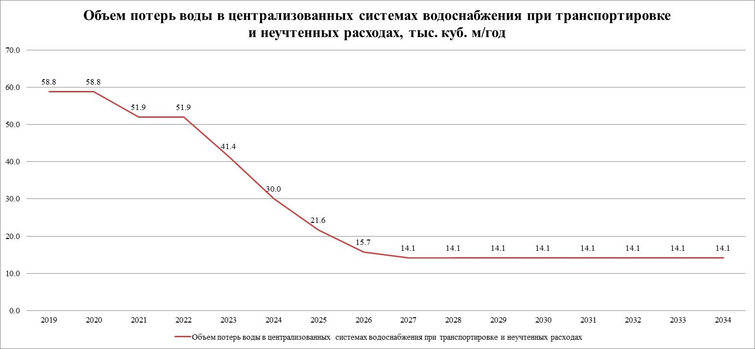

3.12. Перспективные балансы водоснабжения и водоотведения (общий - баланс подачи и реализации горячей, питьевой, технической воды, территориальный - баланс подачи горячей, питьевой, технической воды по технологическим зонам водоснабжения, структурный - баланс реализации горячей, питьевой, технической воды по группам абонентов).
Прогнозные балансы потребления горячей, питьевой, технической воды на период расчетного срока схемы водоснабжения, рассчитанные на основании расхода горячей, питьевой, технической воды в соответствии со СНиП 2.04.02-84 и СНиП 2.04.01-85, а также исходя из текущего объема потребления воды населением и его динамики с учетом перспективы развития и изменения состава и структуры застройки данные, представлены в таблицах 3.32.

Таблица 3.28 – Годовой баланс разрешенного объема изъятия и потребления холодной воды, тыс. м³/год
№ п/п | Наименование показателей | Ед. изм. | 2021 | 2022 | 2023 | 2024 | 2025 | 2026 | 2027 | 2028 | 2029 | 2030 | 2031 | 2032 | 2033 | 2034
1 | Отпуск воды в сеть | тыс. м³ | 262,13 | 262,13 | 251,94 | 240,89 | 232,73 | 227,06 | 225,47 | 225,47 | 225,47 | 225,47 | 225,47 | 225,47 | 225,47 | 225,47
2 | Объем потерь воды в централизованных системах водоснабжения при транспортировке и неучтенных расходах | тыс. м³ | 51.9 | 51.9 | 41.4 | 30.0 | 21.6 | 15.7 | 14.1 | 14.1 | 14.1 | 14.1 | 14.1 | 14.1 | 14.1 | 14.1
3 | Реализация холодной воды | тыс. м³ | 207,74 | 207,74 | 207,74 | 207,74 | 207,74 | 207,74 | 207,74 | 207,74 | 207,74 | 207,74 | 207,74 | 207,74 | 207,74 | 207,74

3.13. Расчет требуемой мощности водозаборных и очистных сооружений исходя из данных о перспективном потреблении горячей, питьевой, технической воды и величины потерь горячей, питьевой, технической воды при ее транспортировке с указанием требуемых объемов подачи и потребления горячей, питьевой, технической воды, дефицита (резерва) мощностей по технологическим зонам с разбивкой по годам.
Согласно построеным балансам потребления горячей, питьевой, технической воды на период расчетного срока схемы водоснабжения, требуется выполнить расчет мощности водозаборных сооружений. Расчет балансов потребления, выполненный с учетом увеличения разрешенного объема изъятия, в целях надлежащего водоснабжения потребителей поселков МО Яснополянское, представлен в таблице 3.33.

Таблица 3.29 – Годовой баланс треуемой мощности водозаборных и водоочистных сооружений

№ п/п | Показатель | 2019 | 2020 | 2021 | 2022 | 2023 | 2024 | 2025 | 2026 | 2027 | 2028 | 2029 | 2030 | 2031 | 2032 | 2033 | 2034
1 | Требуемая мощность водозаборов и очистных, тыс. куб. м/год | 282,24 | 283,18 | 262,13 | 262,13 | 251,93 | 240,89 | 232,74 | 227,06 | 225,47 | 225,47 | 225,47 | 225,47 | 225,47 | 225,47 | 225,47 | 225,47
1,1 | п. Головеньковский | - | - | 66,06 | 66,06 | 63,48 | 60,70 | 58,65 | 57,22 | 56,82 | 56,82 | 56,82 | 56,82 | 56,82 | 56,82 | 56,82 | 56,82
1,2 | п. Юбилейный | - | - | 50,91 | 50,91 | 48,93 | 46,79 | 45,20 | 44,10 | 43,79 | 43,79 | 43,79 | 43,79 | 43,79 | 43,79 | 43,79 | 43,79
1,3 | с. Селиваново | - | - | 49,68 | 49,68 | 47,74 | 45,65 | 44,11 | 43,03 | 42,73 | 42,73 | 42,73 | 42,73 | 42,73 | 42,73 | 42,73 | 42,73
1,4 | п. Ясная Поляна | - | - | 95,48 | 95,48 | 91,76 | 87,75 | 84,77 | 82,71 | 82,13 | 82,13 | 82,13 | 82,13 | 82,13 | 82,13 | 82,13 | 82,13

3.14. Наименование организации, которая наделена статусом гарантирующей организации.
Постановлением Администрации Щекинского района от 29.03.2021 года № 3-370 в муниципальном образовании Яснополянское Щекинского района определана гаранитирующая организация в сфере водоснабжения – Общество с ограниченной ответственностью «Яснополянское ЖКХ».

4. Предложения по строительству, реконструкции и модернизации объектов централизованных систем водоснабжения

4.1. Перечень основных мероприятий по реализации схем водоснабжения с разбивкой по годам
Водоснабжение на территории муниципального образования Яснополянское осуществляется из подземных источников–артезианские скважины водозаборов, обслуживаемых МУП «Яснополянское ЖКХ». Подземные воды в большей степени используются на хозяйственно-питьевые нужды, использование для производственно-технических нужд допускается с ограничениями. Подземная вода применяется в производственных процессах, где требуется вода высокого качества.
Перечень основных мероприятий по реализации схемы водоснабжения представлен в таблице 4.34 в виде планов мероприятий по обновлению и капитальному ремонту основных фондов имущества коммунального комплекса МО Яснополянское, назначения водоснабжения в течение расчетного срока схемы водоснабжения.

Таблица 4.30 – План мероприятий по обновлению и капитальному ремонту основных фондов имущества коммунального комплекса муниципального образования Яснополянское, назначения водоснабжения в течении расчетного срока – 2021-2034 гг.
№ пп. | Наименование мероприятия | Протяженность |  | Условный диаметр, Ду |  | Год реализации
 |  | Единица измерения | Величина | Единица измерения | Величина
1 | 2 | 3 | 4 | 5 | 6 | 7
с. Селиваново
1 | Реконструкция участка по ул. Победы от ул. Ломоносова ВК-5 до ул. Лесная ВК-26, L=442.44 м, Ду= 100 мм, подземная, ПНД | м | 442.44 | мм | 100 | 2024
2 | Реконструкция участка по ул. Мира от ул. Победы ВК-29 до ул. Советская ВК-42, L=333.74 м, Ду= 100 мм, подземная, ПНД | м | 333.74 | мм | 100 | 2024
3 | Реконструкция участка по ул. Советская от ул. Ломоносова ВК-8 до ул. Лесная ВК-70, L=594.35 м, Ду= 100 мм, подземная, ПНД | м | 594.35 | мм | 100 | 2023
4 | Реконструкция участка по ул. Лесная от ул. Советская ВК-70 до ул. Победы ВК-59, L=374.37 м, Ду= 100 мм, подземная, ПНД | м | 374.37 | мм | 100 | 2023
5 | Строительство дополнительных водопроводных колодцев при реконструкции сетей водоснабжения с. Селиваново | шт. | 24 |  |  | 2024
п. Головеньковский
6 | Реконструкция участка по ул. Шахтерская от ВК-11 до ВК-26, L=247.53 м, Ду= 100 мм, подземная, ПНД | м | 247.53 | мм | 100 | 2025
7 | Реконструкция участка от ВК-104 (рядом с трассой) до ВК-107 (п. Головеньки д. 3), L=325.97 м, Ду= 80 мм, подземная, ПНД | м | 325.97 | мм | 80 | 2025
8 | Строительство участка ул. Шахтерская от ВК-18 до п. Головеньковский, 31, L=178.87 м, Ду= 63 мм, подземная, ПНД | м | 178.87 | мм | 70 | 2025
9 | Строительство дополнительных водопроводных колодцев при реконструкции сетей водоснабжения п Головеньковский | шт. | 8 |  |  | 2025
п. Юбилейный
10 | Реконструкция участка от ВК-7 (п. Юбилейный д. 8) до ВК-10 (п. Юбилейный д.10а), L=166.00. м, Ду= 100 мм, подземная, ПНД | м | 166.00 | мм | 100 | 2026
11 | Строительство участка от НС п. Юбилейный до ВК-4 (п. Юбилейный д. 12а), L=153.74 м, 100 мм, подземная, ПНД | м | 153.74 | мм | 100 | 2026
12 | Строительство дополнительных водопроводных колодцев при реконструкции сетей водоснабжения п Юбилейный | шт. | 3 |  |  | 2026
13 | Вывод из эксплуатации участка от НС п. Юбилейный до ВК-1, L=98.49 м, 100 мм, подземная, ПНД | м | 98.5 | мм | 100 | 2026
14 | Вывод из эксплуатации участка от ВК-1 до ВК-2, L=155 м, 100 мм, подземная, ПНД | м | 155.0 | мм | 100 | 2026
д. Ясная Поляна
15 | Реконструкция участка от ВК-4 (ул. Больничная д. 15/2) до ВК-2 (ул. Больничная д. 1), L=35.04 м, 80 мм, подземная, ПНД | м | 35.04 | мм | 80 | 2022
16 | Реконструкция участка от ВК-2 (ул. Больничная д. 1) до ВК-1, L=89.77 м, 100 мм, подземная, ПНД | м | 89.77 | мм | 100 | 2022
17 | Реконструкция участка от ВК-35 (Пожарная часть) до п. Красный, д. 200, L=420.58 м, 80 мм, подземная, ПНД | м | 420.58 | мм | 80 | 2022
18 | Реконструкция участка от ВК-1 ( ул. Больничная, восточнее д. 1) до Водонапорная башня, L=276.94 м, 80 мм, подземная, ПНД | м | 276.94 | мм | 80 | 2022
19 | Строительство дополнительных водопроводных колодцев при реконструкции сетей водоснабжения д Ясная Поляна | шт. | 8 |  |  | 2022
Иные объекты
20 | Проектирование и строительство зон санитарной охраны: водозабор «Юбилейный» | 100 п.м | 0.4 | - | - | 2026
21 | Проектирование и строительство зон санитарной охраны: водозабор «ДК» | 100 п.м | 0.4 | - | - | 2026
22 | Проектирование и строительство зон санитарной охраны: водозабор «Больничная» | 100 п.м | 0.4 | - | - | 2026
23 | Проектирование и строительство зон санитарной охраны: водозабор «Школьная» | 100 п.м | 0.4 | - | - | 2026
24 | Ликвидационный тампонаж скважины №2/6196 в п. Головеньковский | шт. | 1 | - | - | 2022
25 | Реконструкция павильона для скважины в п. Ясная поляна («Гаражи») | шт. | 1 | - | - | 2025

4.2. Технические обоснования основных мероприятий по реализации схем водоснабжения, в том числе гидрогеологические характеристики потенциальных источников водоснабжения, санитарные характеристики источников водоснабжения, а также возможное изменение указанных характеристик в результате реализации мероприятий, предусмотренных схемами водоснабжения и водоотведения.
Водоснабжение на территории поселков Муниципального образования Яснополянское осуществляется из подземных источников–артезианские скважины, обслуживаемые МУП «Яснополянское ЖКХ». Подземные воды в большей степени используются на хозяйственно-питьевые нужды. При этом обеспечение бесперебойности и качества воды не обеспечивается на досточном уровне. Износ сетей водоснабжения составляет более 90%, материал трубопроводов – чугун, сталь. Все сети из труб полиэтилена низкого давления по состоянию на 2018 год за рассматриваемый период схемы водоснабжения 2019-2034 годов. не меняются.
В 2019 году реконструкция сетей водоснабжения в п. Ясная Поляна от д. 95 до ВК-31, от д. 111 до ВК-31, от д. 166 до скважины «Гаражи», L=1002.5 м, Ду 63 мм реализуется за счет бюджетного финансирования согласно смете от Администраци муниципального образования Щекинский район.
Также существует проблема неудовлетворительного состояния павильона 1 скважины, а также необходимость организации тампонажа скважины в п. Головеньковский. Необходима разработка зон санитарной охраны источников водоснабжения, организация оргаждающих конструкций.

4.3. Сведения о вновь строящихся, реконструируемых и предлагаемых к выводу из эксплуатации объектах системы водоснабжения
Строящиеся объекты водоснабжения поселков муниципального образования Яснополянское связаны с улучшением качества и надежности централизованного водоснабжения.
Сети водоснабжения в поселках муниципального образования Яснополянское подлежат реконструкции в рамках реконструкции изношенных трубопроводов (сети, находящихся в эксплуатации более 50 лет) – 4641,8 км сетей. Предлагается прокладка сетей из полиэлителена низкого давления без изменения диаметра трубопроводов.

  - Сведения о развитии систем диспетчеризации, телемеханизации и систем управления режимами водоснабжения на объектах организаций, осуществляющих водоснабжение

Система диспетчеризации водозабора (артезианской скважины) предназначена для автоматизированного дистанционного контроля и управления работой подъемных насосов, коммерческого учета объема воды и электроэнергии, измерения давления воды, напряжения сети питания, тока потребления, охранной, пожарной сигнализации, контроля доступа, контроля затопления с передачей информации в центральный диспетчерский пункт по сети сотовой связи GSM.
Схемой водоснабжения не предлагается полная диспетчеризация, объектов системы водоснабжения муниципального образования.

4.5. Сведения об оснащенности зданий, строений,

сооружений приборами учета воды и их применении

при осуществлении расчетов за потребленную воду

Приборами учета на территории муниципального образования Яснополянское не оснащен водозабор «Гаражи», поэтому рекомендуется установка водомерного прибора учета условным диаметром 80 мм в 2020 году.
Около 46% процентов жилых домов (учет питьевой и горячей воды), расчет потребленной технической воды от источников практически в 100% случаях ведется с ресурсоснабжающими организациями по приборам учета.
Общие данные потребителей оснащенных приборами коммерческого учета горячей и питьевой воды с указание общего количества оприборенных объектов представлен в таблице 4.35.
Таблица 4.31 – Общие данные об оснащенных приборами коммерческого учета горячей и питьевой воды потребителях муниципального образования Яснополянское
№ п/п | Наименование населенного пункта | Количество проживающих, чел | Наличие прибора учета холодной воды, шт. | Всего потребителей, шт. | Оснащение приборами, %
1 | п. Головеньковский | 559 | 116 | 307 | 54.92
2 | п. Юбилейный | 355 | 33 | 177 | 49.86
3 | с. Селиваново | 798 | 168 | 395 | 49.5
4 | п. Ясная Поляна | 146 | 154 | 485 | 30.1
 | ВСЕГО | 2500 | 471 | 1364 | 46.09

Очень серьезной проблемой для водоснабжающей организации является несанкционированный водоразбор, осуществляемый через врезки до приборов коммерческого учета холодной воды. Такие врезки возможны при установке приборов учета на территории собственника (частный дом). Ресурсоснабжающее предприятие терпит колоссальные убытки всвязи со сложившейся ситуацией.
На перспективу необходимо предусматреть установку коммерческих приборов учета холодной воды на границе балансовой принадледности с потребителями. Вместе с установкой приборов потребуется реконструкция существующих колодцев (для обеспечения установки расходомера) и строительство новых (в тех местах, где они отсутствуют на ответвлении к потребителю). В настоящую схему водоснабжепния даные мероприятия не включены по причине их значительной стоимости (8-10 млн. рублей), а источник финансирования до настоящего времени не определен.
Принцип работы системы учета: в колодцах на сетях водоснабжения, на границе балансовой принадлежности потребитель/ресурсоснабжающая организация, устанавливаются расходомеры Декаст ВКМ (Ду 15), оборудованные счетчиками импульсов Декаст RMI. Счетчики импульсов передают информацию по радиоканалу на базовую станцию Вега БС-2.2 через приемную антенну 868-01. Базовая станция Вега БС-2.2 и антенна 868-01 устанавливаются по 1 комплекту на населенный пункт (Головеньковский, Селиваново, Юбилейный, Ясная Поляна). Стоимость
Учет холодной воды предполагается организовать на базе расходомеров Декаст ВКМ (Ду 15). Счетчик крыльчатый мокроходный одноструйный холодной воды.
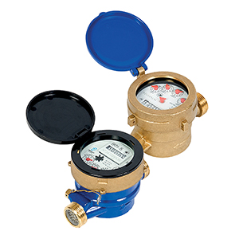
Применение
Предназначен для установки в дачных домах и других объектах с малым расходом воды;
Может быть установлен в помещениях с повышенной влажностью, а также затапливаемых колодцах;
Предназначен для измерения объема потребленной сетевой и питьевой воды с максимальной температурой 40°C и давлением до 1,6 МПа;
Декаст ВКМ ДГ и МИД может быть интегрирован в автоматизированную систему сбора данных (АСКУЭ).
Счетчик имеет индикаторное устройство с роликовыми барабанчиками. Счетный механизм обеспечивает отображение показаний в м³ и его долях. Счётный механизм может быть заполнен глицерином, с помощью свойств которого счетный механизм защищен от проникновения воды и загрязнений. Прибор выпускается в модификации с дистанционным съемом показаний – Декаст ВКМ ДГ, либо МИД-модулем. Для дистанционной передачи данных используется герконовый датчик, либо МИД-модуль. Модификация, оборудованная датчиком геркона, позволяет устанавливать счетчик в местах, где затруднено визуальное снятия показаний с счетного механизма, а также позволяет подключать к системам АСКУЭ.
Для регистрации показаний используется регистратор импульсов с радтовыходом Декаст RMI счетчик импульсов.
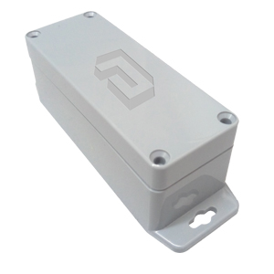
Применение. Предназначен для для подсчета количества импульсов датчиков, в том числе от счетчиков воды, тепла, газа, электричества, а также их хранения и передачи конечному пользователю по радиоканалу (LoRaWAN).
Вега БС-2.2
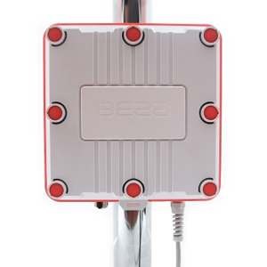
Применение
Предназначена для разворачивания сети LoRaWAN® на частотах диапазона 863-870 МГц;
Питание базовой станции и сообщение с сервером осуществляется через канал Ethernet, кроме того сообщение с сервером может осуществляться через канал 3G;
Антенна 868-01
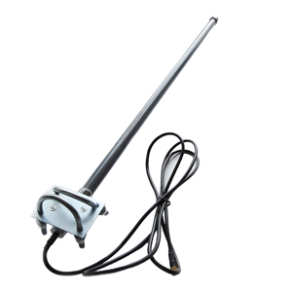
Применение
Антенна с усилением 6 dBi идеально подходит для разворачивания сети LoRaWAN в городе и на открытой местности;
Антенна подключается к базовой станции через N-коннектор.

4.6. Описание вариантов маршрутов прохождения трубопроводов (трасс) по территории поселения, городского округа и их обоснование.
Графическое представление объектов системы водоснабжения, а именно маршрутов прохождения трубопроводов по территории муниципального образования с привязкой к топографической основе, показано в электронной модели системы водоснабжения муниципального образования Яснополянское на базе программно-расчетного комплекса ГИС «ZuluGidro 7.0».

4.7. Рекомендации о месте размещения насосных станций, резервуаров, водонапорных башен.
Графическое представление объектов системы водоснабжения, а именно размещение насосных станций, резервуаров, водонапорных башен по территории МО Яснополянское с привязкой к топографической основе, показано в электронной модели системы водоснабжения муниципального образования Яснополянское на базе программно-расчетного комплекса ГИС «ZuluGidro 7.0».

4.8.Границы планируемых зон размещения объектов централизованных систем горячего водоснабжения, холодного водоснабжения.
Графическое представление объектов системы водоснабжения, а именно размещение объектов централизованных систем горячего и холодного водоснабжения по территории муниципального образования с привязкой к топографической основе, показано в электронной модели системы водоснабжения муниципального образования Яснополянское на базе программно-расчетного комплекса ГИС «ZuluGidro 7.0».

5. Экологические аспекты мероприятий по строительству, реконструкции и модернизации объектов централизованных систем водоснабжения

5.1. На водный бассейн предлагаемых к строительству и реконструкции объектов централизованных систем водоснабжения при сбросе (утилизации) промывных вод.

Экологические аспекты мероприятий по строительству, реконструкции и модернизации объектов централизованных систем водоснабжения на водный бассейн, предлагаемых по строительству и реконструкции объектов централизованных систем водоснабжения при сбросе (утилизации) промывных вод, относятся к текущим ремонтным работам, поэтому в предложения по строительству, реконструкции и модернизации схемы водоснабжения не внесены.

Таблица 5.32 –Экологические аспекты мероприятий по строительству, реконструкции и модернизации объектов централизованных систем водоснабжения на водный бассейн, предлагаемых по строительству и реконструкции объектов централизованных систем водоснабжения при сбросе (утилизации) промывных вод
№ п/п | Наименование мероприятия | Виды и основные объемы работ | Сроки проведения | Объем денежных затрат, тыс. рублей |  |  |  |  | Ожидаемый экологический эффект
 |  |  |  | Всего | В том числе по годам
 |  |  |  |  | 2018 г. | 2019 г. | 2020 г. | 2021 г.
Выпуск № 2
1 | Замена дренажной системы на скорых фильтрах водозабора «Юбилейный» на систему «Полидеф» |  | 2019-2020 г. | 700 |  | 350 | 350 |  | Улучшение качества питьевой воды (уменьшение содержания железа с 0,18 мг/л до 0,05 мг/л), уменьшение объемов сбрасываемых промывных сточных вод
2 | Замена фильтрующего слоя (кварцевого песка) фильтров водозабора «Юбилейный» |  | 2018-2019 г. | 120 | 60 | 60 |  |  | Улучшение качества питьевой воды (уменьшение содержания железа с 0,18 мг/л до 0,05 мг/л), уменьшение объемов сбрасываемых промывных сточных вод
3 | Ревизия и ремонт промывных насосов с электроприводными задвижками Ø250 мм водозабора «Юбилейный» (2 шт.) |  | 2018 г. | 20 | 20 |  |  |  | Предотвращение аварийных ситуаций и утечек воды
4 | Ревизия и ремонт электроприводных промывных задвижек Ø 250 мм (8 шт.) водозабора «Юбилейный» |  | 2018 г. | 10 | 20 |  |  |  | Предотвращение аварийных ситуаций и утечек воды
2 | Замена загрузки, прочистка дренажной системы скорого фильтра водозабора «Юбилейный» |  | 2018-2019 г. | 140 | 70 | 70 |  |  | Улучшение качества питьевой воды (уменьшение содержания железа с 0,3 мг/л до 0,1 мг/л), уменьшение объемов сбрасываемых промывных сточных вод

5.2. На окружающую среду при реализации мероприятий по снабжению и хранению химических реагентов, используемых в водоподготовке (хлор и др.).
Мероприятия по снабжению и хранению химических реагентов, используемых в водоподготовке (хлор и др.) не предусмотрены.
6. Оценка объемов капитальных вложений в строительство, реконструкцию и модернизацию объектов централизованных систем водоснабжения

6.1. Объем финансовых потребностей

на реализацию схемы водоснабжения

Оценка объемов капитальных вложений в строительство, реконструкцию и модернизацию объектов централизованных систем водоснабжения представлена в таблицах 6.37 - 6.38 в виде планов мероприятий по обновлению и капитальному ремонту основных фондов имущества коммунального комплекса муниципального образования Яснополянское, назначения водоснабжения в течение расчетного срока схемы водоснабжения.
Определение стоимости реализации мероприятия определено согласно «Укрупненным нормативам цены строительства. НЦС 81-02-14-2020. Сборник №14. Наружные сети водоснабжения и канализации».
Стоимость реконструкции сетей водоснабжения для Ду 70-80 мм определена по ЛСР №№ 3,4(Приложение Б). Диаметры от 100 мм и выше определены с помощью НЦС-2020.
В 2019 году реконструкция сетей водоснабжения в п. Ясная Поляна от д. 95 до ВК-31, от д. 111 до ВК-31, от д. 166 до скважины «Гаражи», L=1002.5 м, Ду 63 мм реализуется за счет бюджетного финансирования согласно смете от Администраци муниципального образования Щекинский район.

Таблица 6.33 –План мероприятий по обновлению и капитальному ремонту основных фондов имущества коммунального комплекса муниципального образования Яснополянское, назначения водоснабжения в течение расчетного срока – 2021-2034 годах.
№ пп. | Наименование мероприятия | Протяженность |  | Условный диаметр, Ду |  | Обоснование стоимости | Стоимость в соответствии с НЦС, тыс. руб | Территориальный коэффициент | Инвестиции в основной капитал (капитальные вложения) : Строительство | Коэффициент учета реконструкции | С учетом территориального коэффициента, тыс. руб | Всего стоимость реализации мероприятия без учета НДС в ценах по состоянию на 1 квартал 2020 года, тыс. рублей | Год реализации | Источник финансирования
 |  | Единица измерения | Величина | Единица измерения | Величина
1 | 2 | 3 | 4 | 5 | 6 | 7 | 8 | 9 | 10 | 11 | 12 | 13 | 14 | 15
с. Селиваново |  |  |  |  |  |  |  |  |  |  |  | 5 298.01
1 | Реконструкция участка по ул. Победы от ул. Ломоносова ВК-5 до ул. Лесная ВК-26, L=442.44 м, Ду= 100 мм, подземная, ПНД | м | 442.44 | мм | 100 | НЦС-14-06-001-01 | 3 271.08 | 0.77 | 1.0 | 100.00% | 2 518.73 | 1 114.39 | 2024 | Бюджетное финансирование
2 | Реконструкция участка по ул. Мира от ул. Победы ВК-29 до ул. Советская ВК-42, L=333.74 м, Ду= 100 мм, подземная, ПНД | м | 333.74 | мм | 100 | НЦС-14-06-001-01 | 3 271.08 | 0.77 | 1.0 | 100.00% | 2 518.73 | 840.60 | 2024 | Бюджетное финансирование
3 | Реконструкция участка по ул. Советская от ул. Ломоносова ВК-8 до ул. Лесная ВК-70, L=594.35 м, Ду= 100 мм, подземная, ПНД | м | 594.35 | мм | 100 | НЦС-14-06-001-01 | 3 271.08 | 0.77 | 1.0 | 100.00% | 2 518.73 | 1 497.01 | 2023 | Бюджетное финансирование
4 | Реконструкция участка по ул. Лесная от ул. Советская ВК-70 до ул. Победы ВК-59, L=374.37 м, Ду= 100 мм, подземная, ПНД | м | 374.37 | мм | 100 | НЦС-14-06-001-01 | 3 271.08 | 0.77 | 1.0 | 100.00% | 2 518.73 | 942.94 | 2023 | Бюджетное финансирование
5 | Строительство дополнительных водопроводных колодцев при реконструкции сетей водоснабжения с. Селиваново | шт. | 24 |  |  | ЛСР№12 Приложение Б | 37.63 | - | 1.00 | 100.00% | 37.63 | 903.07 | 2024 | Бюджетное финансирование
п. Головеньковский |  |  |  |  |  |  |  |  |  |  |  | 1 880.43
6 | Реконструкция участка по ул. Шахтерская от ВК-11 до ВК-26, L=247.53 м, Ду= 100 мм, подземная, ПНД | м | 247.53 | мм | 100 | НЦС-14-06-001-01 | 3 271.08 | 0.77 | 1.0 | 100.00% | 2 518.73 | 623.462 | 2025 | Инвестиционная составляющая
7 | Реконструкция участка от ВК-104 (рядом с трассой) до ВК-107 (п. Головеньки д. 3), L=325.97 м, Ду= 80 мм, подземная, ПНД | м | 325.97 | мм | 80 | ЛСР №3 Приложение Б | 1891.18 | - | 1.0 | 100.00% | 1 891.18 | 616.468 | 2025 | Бюджетное финансирование
8 | Строительство участка ул. Шахтерская от ВК-18 до п. Головеньковский, 31, L=178.87 м, Ду= 63 мм, подземная, ПНД взамен существующего | м | 178.87 | мм | 70 | ЛСР №4 Приложение Б | 1897.90 | - | 1.0 | 100.00% | 1 897.90 | 339.477 | 2025 | Бюджетное финансирование
9 | Строительство дополнительных водопроводных колодцев при реконструкции сетей водоснабжения п Головеньковский | шт. | 8 |  |  | ЛСР№12 Приложение Б | 37.63 | - | 1.00 | 100.00% | 37.63 | 301.02 | 2025 | Бюджетное финансирование
п. Юбилейный |  |  |  |  |  |  |  |  |  |  |  | 918.22
10 | Реконструкция участка от ВК-7 (п. Юбилейный д. 8) до ВК-10 (п. Юбилейный д.10а), L=166.00. м, Ду= 100 мм, подземная, ПНД | м | 166.00 | мм | 100 | НЦС-14-06-001-01 | 3 271.08 | 0.77 | 1.0 | 100.00% | 2 518.73 | 418.11 | 2026 | Инвестиционная составляющая
11 | Строительство участка от НС п. Юбилейный до ВК-4 (п. Юбилейный д. 12а), L=153.74 м, 100 мм, подземная, ПНД взамен существующего, выводимого из эксплуатации | м | 153.74 | мм | 100 | НЦС-14-06-001-01 | 3 271.08 | 0.77 | 1.0 | 100.00% | 2 518.73 | 387.23 | 2026 | Бюджетное финансирование
12 | Строительство дополнительных водопроводных колодцев при реконструкции сетей водоснабжения п Юбилейный | шт. | 3 |  |  | ЛСР№12 Приложение Б | 37.63 | - | 1.00 | 100.00% | 37.63 | 112.88 | 2026 | Бюджетное финансирование
13 | Вывод из эксплуатации участка от НС п. Юбилейный до ВК-1, L=98.49 м, 100 мм, подземная, ПНД | м | 98.5 | мм | 100 | - | - | - | - | - | - | - | 2026
14 | Вывод из эксплуатации участка от ВК-1 до ВК-2, L=155 м, 100 мм, подземная, ПНД | м | 155.0 | мм | 100 | - | - | - | - | - | - | - | 2026
д. Ясная Поляна |  |  |  |  |  |  |  |  |  |  |  | 1 912.53
15 | Реконструкция участка от ВК-4 (ул. Больничная д. 15/2) до ВК-2 (ул. Больничная д. 1), L=35.04 м, 80 мм, подземная, ПНД | м | 35.04 | мм | 80 | ЛСР №3 Приложение Б | 1891.18 | - | 1.0 | 100.00% | 1 891.18 | 66.27 | 2022 | Бюджетное финансирование
16 | Реконструкция участка от ВК-2 (ул. Больничная д. 1) до ВК-1, L=89.77 м, 100 мм, подземная, ПНД | м | 89.77 | мм | 100 | НЦС-14-06-001-01 | 3 271.08 | 0.77 | 1.0 | 100.00% | 2 518.73 | 226.11 | 2022 | Бюджетное финансирование
17 | Реконструкция участка от ВК-35 (Пожарная часть) до п. Красный, д. 200, L=420.58 м, 80 мм, подземная, ПНД | м | 420.58 | мм | 80 | ЛСР №3 Приложение Б | 1891.18 | - | 1.0 | 100.00% | 1 891.18 | 795.39 | 2022 | Бюджетное финансирование
18 | Реконструкция участка от ВК-1 ( ул. Больничная, восточнее д. 1) до Водонапорная башня, L=276.94 м, 80 мм, подземная, ПНД | м | 276.94 | мм | 80 | ЛСР №3 Приложение Б | 1891.18 | - | 1.0 | 100.00% | 1 891.18 | 523.74 | 2022 | Бюджетное финансирование
19 | Строительство дополнительных водопроводных колодцев при реконструкции сетей водоснабжения д Ясная Поляна | шт. | 8 |  |  | ЛСР№12 Приложение Б | 37.63 | - | 1.00 | 100.00% | 37.63 | 301.02 | 2022 | Бюджетное финансирование
Иные объекты |  |  |  |  |  |  |  |  |  |  |  | 1 097.91
20 | Проектирование и строительство зон санитарной охраны: водозабор «Юбилейный» | 100 п.м | 0.4 | - | - | Таблица №2 Приложение Б | - | - | - | 100.00% | 186.53 | 186.53 | 2026 | Бюджетное финансирование
21 | Проектирование и строительство зон санитарной охраны: водозабор «ДК» | 100 п.м | 0.4 | - | - | Таблица №2 Приложение Б | - | - | - | 100.00% | 186.53 | 186.53 | 2026 | Бюджетное финансирование
22 | Проектирование и строительство зон санитарной охраны: водозабор «Больничная» | 100 п.м | 0.4 | - | - | Таблица №2 Приложение Б | - | - | - | 100.00% | 186.53 | 186.53 | 2026 | Бюджетное финансирование
23 | Проектирование и строительство зон санитарной охраны: водозабор «Школьная» | 100 п.м | 0.4 | - | - | Таблица №2 Приложение Б | - | - | - | 100.00% | 186.53 | 186.53 | 2026 | Бюджетное финансирование
24 | Ликвидационный тампонаж скважины №2/6196 в п. Головеньковский | шт. | 1 | - | - | прайс-лист НПЦ "Гидрогеотех" Приложение Б | - | - | - | - | 208.33 | 208 | 2022 | Бюджетное финансирование
25 | Реконструкция павильона для скважины в п. Ясная поляна («Гаражи») | шт. | 1 | - | - | ЛСР №11 Приложение Б | 143.46 | - | 1.00 | 100.00% | 143.46 | 143.46 | 2025 | Бюджетное финансирование
Всего |  |  |  |  |  |  |  |  |  |  |  | 11107.10

Таблица 6.34а –План мероприятий по обновлению и капитальному ремонту основных фондов имущества коммунального комплекса муниципального образования Яснополянское, назначения водоснабжения в течение расчетного срока – 2021-2034 годы.

№ п/п | Наименование мероприятия | Объем денежных затрат в ценах по состоянию на 2020 год, тыс. руб. без НДС |  |  |  |  |  |  |  |  |  |  |  |  |  | Итого в ценах по состоянию на 2020 год, тыс. руб. без НДС
 |  | В том числе по годам
 |  | 2021 | 2022 | 2023 | 2024 | 2025 | 2026 | 2027 | 2028 | 2029 | 2030 | 2031 | 2032 | 2033 | 2034
1 | 2 | 3 | 4 | 5 | 6 | 7 | 8 | 9 | 10 | 11 | 12 | 13 | 14 | 15 | 16 | 17
 | ВОДОСНАБЖЕНИЕ | 0.00 | 2 120.87 | 2 439.95 | 2 858.06 | 2 023.89 | 1 664.34 | 0.00 | 0.00 | 0.00 | 0.00 | 0.00 | 0.00 | 0.00 | 0.00 | 11 107.10
1 | Бесперебойность предоставления услуг водоснабжения | 0.00 | 1 912.53 | 2 439.95 | 2 858.06 | 1 880.43 | 918.22 | 0.00 | 0.00 | 0.00 | 0.00 | 0.00 | 0.00 | 0.00 | 0.00 | 10 009.19
1.1 | Сети и водоводы | 0.00 | 1 912.53 | 2 439.95 | 2 858.06 | 1 880.43 | 918.22 | 0.00 | 0.00 | 0.00 | 0.00 | 0.00 | 0.00 | 0.00 | 0.00 | 10 009.19
1.2 | Сооружения | 0.00 | 0.00 | 0.00 | 0.00 | 0.00 | 0.00 | 0.00 | 0.00 | 0.00 | 0.00 | 0.00 | 0.00 | 0.00 | 0.00 | 0.00
2 | Энергосбережение, водосбережение | 0.00 | 0.00 | 0.00 | 0.00 | 0.00 | 0.00 | 0.00 | 0.00 | 0.00 | 0.00 | 0.00 | 0.00 | 0.00 | 0.00 | 0.00
3 | Развитие производственных баз, систем безопасности и связи, закупка оборудования | 0.00 | 208.33 | 0.00 | 0.00 | 143.46 | 746.12 | 0.00 | 0.00 | 0.00 | 0.00 | 0.00 | 0.00 | 0.00 | 0.00 | 1 097.91

Таблица 6.35б – План мероприятий по обновлению и капитальному ремонту основных фондов имущества коммунального комплекса МО Яснополянское, назначения водоснабжения в течение расчетного срока – 2021-2034 г. (в ценах года реализации).
№ п/п | Наименование мероприятия | Объем денежных затрат в ценах года реализации, тыс. руб. без НДС |  |  |  |  |  |  |  |  |  |  |  |  |  | Итого в ценах года реализа-ции, тыс. руб. без НДС
 |  | В том числе по годам
 |  | 2021 | 2022 | 2023 | 2024 | 2025 | 2026 | 2027 | 2028 | 2029 | 2030 | 2031 | 2032 | 2033 | 2034
1 | 2 | 3 | 4 | 5 | 6 | 7 | 8 | 9 | 10 | 11 | 12 | 13 | 14 | 15 | 16 | 17
 | ВОДОСНАБЖЕНИЕ | 0,00 | 2336,02 | 2813,78 | 3450,87 | 2558,53 | 2202,89 | 0,00 | 0,00 | 0,00 | 0,00 | 0,00 | 0,00 | 0,00 | 0,00 | 13362,10
1 | Бесперебойность предоставления услуг водоснабжения | 0,00 | 2106,56 | 2813,78 | 3450,87 | 2377,18 | 1215,34 | 0,00 | 0,00 | 0,00 | 0,00 | 0,00 | 0,00 | 0,00 | 0,00 | 11963,73
1,1 | Сети и водоводы | 0,00 | 2106,56 | 2813,78 | 3450,87 | 2377,18 | 1215,34 | 0,00 | 0,00 | 0,00 | 0,00 | 0,00 | 0,00 | 0,00 | 0,00 | 11963,73
1,2 | Сооружения | 0,00 | 0,00 | 0,00 | 0,00 | 0,00 | 0,00 | 0,00 | 0,00 | 0,00 | 0,00 | 0,00 | 0,00 | 0,00 | 0,00 | 0,00
2 | Энергосбережение, водосбережение | 0,00 | 0,00 | 0,00 | 0,00 | 0,00 | 0,00 | 0,00 | 0,00 | 0,00 | 0,00 | 0,00 | 0,00 | 0,00 | 0,00 | 0,00
3 | Развитие производственных баз, систем безопасности и связи, закупка оборудования | 0,00 | 229,47 | 0,00 | 0,00 | 181,35 | 987,55 | 0,00 | 0,00 | 0,00 | 0,00 | 0,00 | 0,00 | 0,00 | 0,00 | 1398,37

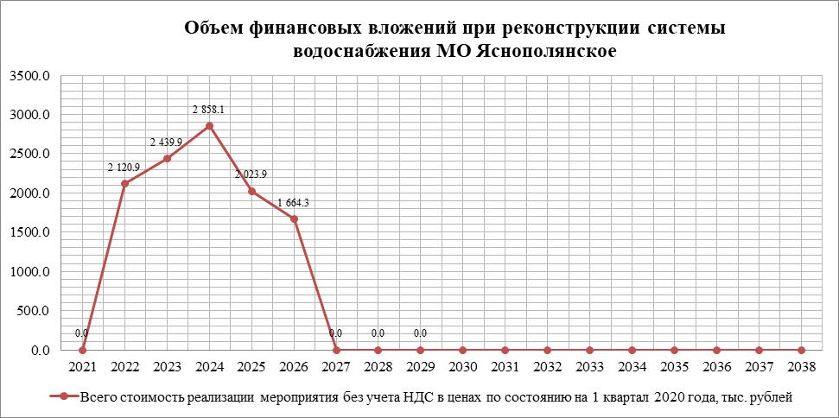
Рисунок 6.22 – Объем финансовых вложений по обновлению и капитальному ремонту основных фондов имущества коммунального комплекса МО Яснополянское, назначения водоснабжения в течении расчетного срока – 2021-2034г.в ценах по состоянию на 2020 г.

Таблица 6.36б – План мероприятий по обновлению и капитальному ремонту основных фондов имущества коммунального комплекса МО Яснополянское, назначения водоснабжения в течение расчетного срока – 2021-2034 г. (в ценах года реализации).
№ п/п | Наименование мероприятия | Объем денежных затрат в ценах года реализации, тыс. руб. без НДС |  |  |  |  |  |  |  |  |  |  |  |  |  | Итого в ценах года реализа-ции, тыс. руб. без НДС
 |  | В том числе по годам
 |  | 2021 | 2022 | 2023 | 2024 | 2025 | 2026 | 2027 | 2028 | 2029 | 2030 | 2031 | 2032 | 2033 | 2034
1 | 2 | 3 | 4 | 5 | 6 | 7 | 8 | 9 | 10 | 11 | 12 | 13 | 14 | 15 | 16 | 17
 | ВОДОСНАБЖЕНИЕ | 0,00 | 2336,02 | 2813,78 | 3450,87 | 2558,53 | 2202,89 | 0,00 | 0,00 | 0,00 | 0,00 | 0,00 | 0,00 | 0,00 | 0,00 | 13362,10
1 | Бесперебойность предоставления услуг водоснабжения | 0,00 | 2106,56 | 2813,78 | 3450,87 | 2377,18 | 1215,34 | 0,00 | 0,00 | 0,00 | 0,00 | 0,00 | 0,00 | 0,00 | 0,00 | 11963,73
1,1 | Сети и водоводы | 0,00 | 2106,56 | 2813,78 | 3450,87 | 2377,18 | 1215,34 | 0,00 | 0,00 | 0,00 | 0,00 | 0,00 | 0,00 | 0,00 | 0,00 | 11963,73
1,2 | Сооружения | 0,00 | 0,00 | 0,00 | 0,00 | 0,00 | 0,00 | 0,00 | 0,00 | 0,00 | 0,00 | 0,00 | 0,00 | 0,00 | 0,00 | 0,00
2 | Энергосбережение, водосбережение | 0,00 | 0,00 | 0,00 | 0,00 | 0,00 | 0,00 | 0,00 | 0,00 | 0,00 | 0,00 | 0,00 | 0,00 | 0,00 | 0,00 | 0,00
3 | Развитие производственных баз, систем безопасности и связи, закупка оборудования | 0,00 | 229,47 | 0,00 | 0,00 | 181,35 | 987,55 | 0,00 | 0,00 | 0,00 | 0,00 | 0,00 | 0,00 | 0,00 | 0,00 | 1398,37

6.2. Оценка финансовых потребностей для осуществления строительства, реконструкции и технического перевооружения водопроводно-канализационного хозяйства.
Объем финансовых потребностей на реализацию схемы водоснабжения определен путем применения дефлятора – ИПЦ Строительство к стоимости мероприятий.
Данные мероприятия были сгруппированы в 3 группы:
ремонт;
реконструкция;
строительство;
аварийно-восстановительные работы.
Затраты на перечисленные выше группы мероприятий представлены в таблице 6.39.

Таблица 6.37а – Объём финансовых потребностей для МО Яснополянское, без НДС в ценах 2020 года (тыс. руб.)
Группа затрат | 2021 | 2022 | 2023 | 2024 | 2025 | 2026 | 2027 | 2028 | 2029 | 2030 | 2031 | 2032 | 2033 | 2034 | Итого
Аварийно-восстановительные работы | 0.0 | 0.0 | 0.0 | 0.0 | 0.0 | 0.0 | 0.0 | 0.0 | 0.0 | 0.0 | 0.0 | 0.0 | 0.0 | 0.0 | 0.0
Реконструкция | 0.0 | 2 120.9 | 2 439.9 | 2 858.1 | 2 023.9 | 918.2 | 0.0 | 0.0 | 0.0 | 0.0 | 0.0 | 0.0 | 0.0 | 0.0 | 10 361.0
Строительство | 0.0 | 0.0 | 0.0 | 0.0 | 0.0 | 746.1 | 0.0 | 0.0 | 0.0 | 0.0 | 0.0 | 0.0 | 0.0 | 0.0 | 746.1
Итого | 0.0 | 2 120.9 | 2 439.9 | 2 858.1 | 2 023.9 | 1 664.3 | 0.0 | 0.0 | 0.0 | 0.0 | 0.0 | 0.0 | 0.0 | 0.0 | 11 107.1

Таблица 6.38б – Объём финансовых потребностей для МО Яснополянское, без НДС в ценах года реализации (тыс. руб.)

Группа затрат | 2021 | 2022 | 2023 | 2024 | 2025 | 2026 | 2027 | 2028 | 2029 | 2030 | 2031 | 2032 | 2033 | 2034 | Итого
Аварийно-восстановительные работы | 0,00 | 0,00 | 0,00 | 0,00 | 0,00 | 0,00 | 0,00 | 0,00 | 0,00 | 0,00 | 0,00 | 0,00 | 0,00 | 0,00 | 0,00
Реконструкция | 0,00 | 2 336,02 | 2 813,78 | 3 450,87 | 2 558,53 | 1 215,34 | 0,00 | 0,00 | 0,00 | 0,00 | 0,00 | 0,00 | 0,00 | 0,00 | 12 374,55
Строительство | 0,00 | 0,00 | 0,00 | 0,00 | 0,00 | 987,55 | 0,00 | 0,00 | 0,00 | 0,00 | 0,00 | 0,00 | 0,00 | 0,00 | 987,55
Итого | 0,00 | 2 336,02 | 2 813,78 | 3 450,87 | 2 558,53 | 2 202,89 | 0,00 | 0,00 | 0,00 | 0,00 | 0,00 | 0,00 | 0,00 | 0,00 | 13 362,10

7. Плановые значения показателей развития централизованных систем водоснабжения
Целевые показатели развития централизованной системы водоснабжения муниципального образования Яснополянское представлены в таблице 7.40, график изменения доли уличной водопроводной сети, нуждающейся в замене (реновации) представлен на рисунке 7.19, график изменения процента потерь при транспортировке в системе водоснабжения от источников водоснабжения представлен на рисунке 7.20.

Таблица 7.39 –Целевые показатели развития централизованной системы водоснабжения муниципального образования Яснополянское в течение расчетного срока – 2019-2034 годы.
№ пп | Наименование показателя | Ед. измер. | 2019 | 2020 | 2021 | 2022 | 2023 | 2024 | 2025 | 2026 | 2027 | 2028 | 2029 | 2030 | 2031 | 2032 | 2033 | 2034
1 | 2 | 3 | 4 | 5 | 6 | 7 | 8 | 9 | 10 | 11 | 12 | 13 | 14 | 15 | 16 | 17 | 18 | 19
1. Показатели качества воды
1 | Доля проб питьевой воды, подаваемой с источников водоснабжения, водопроводных станций или иных объектов централизованной системы водоснабжения в распределительную водопроводную сеть, не соответствующих установленным требованиям, в общем объеме проб, отобранных по результатам производственного контроля качества питьевой воды | % | 0 | 0 | 0 | 0 | 0 | 0 | 0 | 0 | 0 | 0 | 0 | 0 | 0 | 0 | 0 | 0
2 | Доля проб питьевой воды в распределительной водопроводной сети, не соответствующих установленным требованиям, в общем объеме проб, отобранных по результатам производственного контроля качества питьевой воды | % | 0 | 0 | 0 | 0 | 0 | 0 | 0 | 0 | 0 | 0 | 0 | 0 | 0 | 0 | 0 | 0
2. Показатели надежности и бесперебойности водоснабжения
3 | Количество повреждений на водопроводной сети | ед. | 14 | 14 | 14 | 14 | 13 | 13 | 12 | 12 | 12 | 12 | 12 | 12 | 12 | 12 | 12 | 12
4 | Доля уличной водопроводной сети, нуждающейся в замене (реновации) | % | 90.6 | 90.6 | 90.6 | 90.6 | 87.5 | 83.8 | 80.9 | 78.2 | 77.9 | 77.9 | 77.9 | 77.9 | 77.9 | 77.9 | 77.9 | 77.9
5 | Количество перерывов в подаче воды, зафиксированных в местах исполнения обязательств организацией, осуществляющей холодное водоснабжение, по подаче холодной воды, возникших в результате аварий, повреждений и иных технологических нарушений на объектах централизованной системы холодного водоснабжения, принадлежащих организации, осуществляющей холодное водоснабжение, в расчете на протяженность водопроводной сети в год | ед./км | 0.529 | 0.529 | 0.529 | 0.529 | 0.513 | 0.493 | 0.478 | 0.463 | 0.457 | 0.457 | 0.457 | 0.457 | 0.457 | 0.457 | 0.457 | 0.457
3. Показатели эффективности использования ресурсов
6 | Удельный расход электрической энергии, потребляемой в технологическом процессе подготовки питьевой воды, на единицу объема воды, отпускаемой в сеть | кВт/куб. м | 0.689 | 0.689 | 0.689 | 0.689 | 0.6939 | 0.6971 | 0.6978 | 0.6973 | 0.697 | 0.697 | 0.697 | 0.697 | 0.697 | 0.697 | 0.697 | 0.697
7 | Обеспеченность системы водоснабжения коммерческими и технологическими расходомерами, оснащенными системой дистанционной передачи данных в единую информационную систему | % | 0.0 | 0.0 | 0.0 | 35.7 | 71.4 | 100.0 | 100.0 | 100.0 | 100.0 | 100.0 | 100.0 | 100.0 | 100.0 | 100.0 | 100.0 | 100.0
8 | Доля потерь воды в централизованных системах водоснабжения при транспортировке в общем объеме воды, поданной в водопроводную сеть | % | 20.83 | 20.76 | 19.50 | 19.50 | 16.19 | 12.28 | 9.15 | 6.84 | 6.17 | 6.17 | 6.17 | 6.17 | 6.17 | 6.17 | 6.17 | 6.17
4. Показатели качества обслуживания абонентов
9 | Доля населения, проживающего в индивидуальных жилых домах, подключенных к системе водоснабжения | % | 54.56 | 54.56 | 54.56 | 54.56 | 54.56 | 54.56 | 54.56 | 54.56 | 54.56 | 54.56 | 54.56 | 54.56 | 54.56 | 54.56 | 54.56 | 54.56

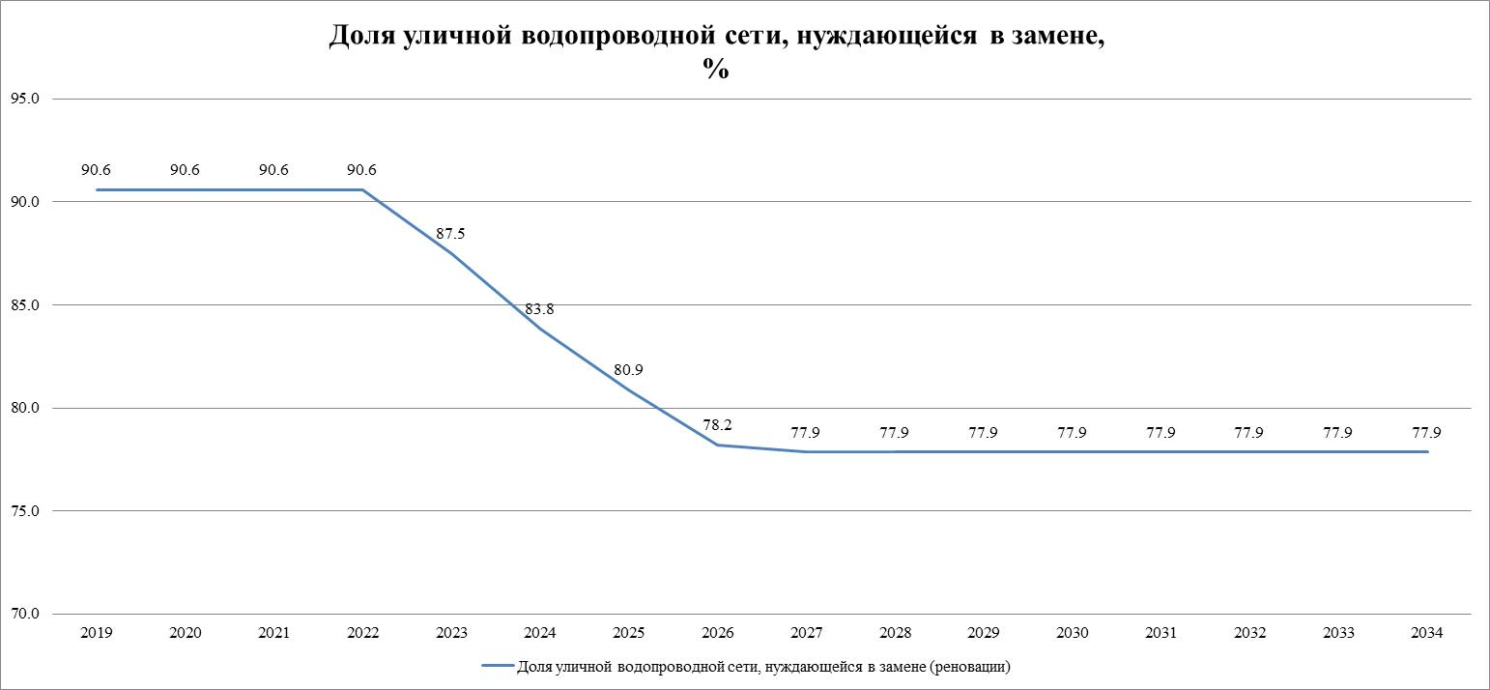
Рисунок 7.23 –Доля уличной водопроводной сети, нуждающейся в замене (реновации) муниципального образования Яснополянское, %

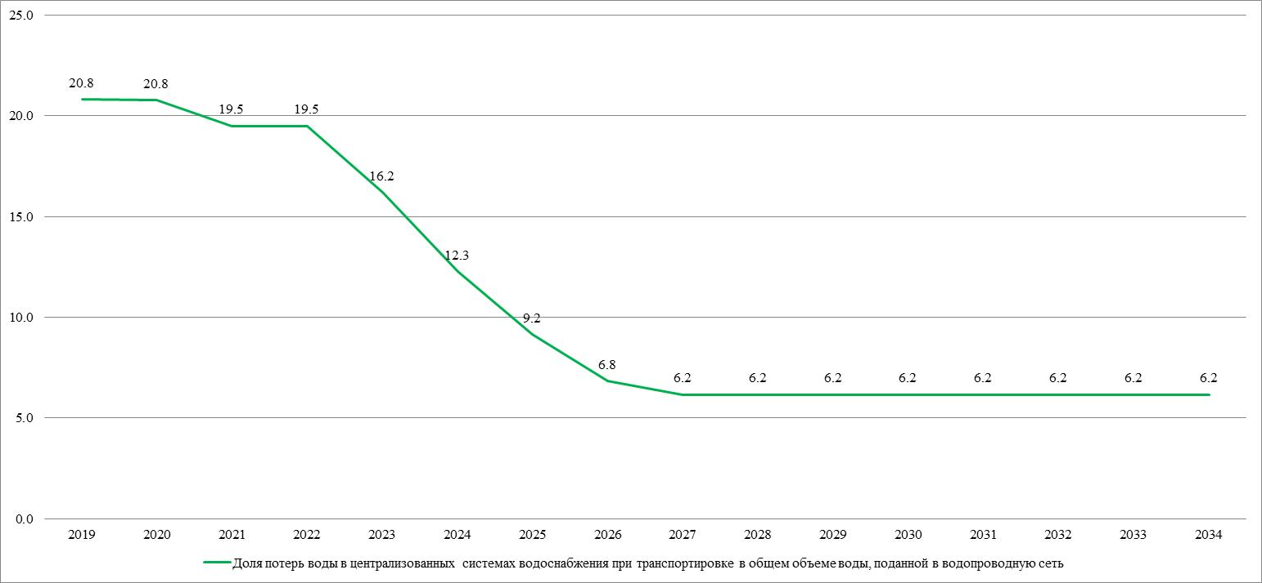
Рисунок 7.24 – График изменения процента потерь при транспортировке в системе водоснабжения от источников водоснабжения муниципального образования Яснополянское, %

Цели схемы водоснабжения:
обеспечение развития систем централизованного водоснабжения в соответствии с планируемым строительством жилищного фонда, а также объектов социально-культурного и рекреационного назначения в период до 2034 года;
увеличение объемов производства коммунальной продукции (оказание услуг) по водоснабжению при повышении качества и сохранении приемлемости действующей ценовой политики;
улучшение работы систем водоснабжения;
повышение качества питьевой воды, поступающей к потребителям;
обеспечение надежного централизованного и экологически безопасного отведения стоков и их очистку, соответствующую экологическим нормативам;
снижение вредного воздействия на окружающую среду.
Способ достижения цели:
реконструкция существующих водозаборных узлов;
строительство новых водозаборных узлов с установками водоподготовки;
строительство централизованной сети магистральных водоводов, обеспечивающих возможность качественного снабжения водой населения и юридических лиц;
строительство централизованной сети водоотведения с насосными станциями подкачки и планируемыми канализационными очистными сооружениями;
модернизация объектов инженерной инфраструктуры путем внедрения энергосберегающих технологий;
установка приборов учета;
обеспечение подключения вновь строящихся (реконструируемых) объектов недвижимости к системам водоснабжения и водоотведения с гарантированным объемом заявленных мощностей в конкретной точке на существующем трубопроводе необходимого диаметра.

8. Перечень выявленных бесхозяйных объектов централизованных систем водоснабжения и перечень организаций, уполномоченных на их эксплуатацию.
Бесхозяйные сети водоснабжения на территории муниципального образования Яснополянское Щекинского района выявлены в объемах, приведенных в таблице 8.41.

Таблица 8.40 – Бесхозяйные сети водоснабжения муниципального образования Яснополянское
№ п/п | Наименование имущества | Адрес (месторасположение) объекта | Длина по свидетельствам, м | Длина по обследованию, м | Длина сетей, собственник которых не определен
 | п. Ясная Поляна
1 | Водопровод, назначение: иное сооружение (водопровод) | Тульская область, Щекинский район, МО Яснополянское, д. Ясная Поляна | 3348 | 5074 | не определено на 1726 м
 | п. Юбилейный
2 | Водопровод, назначение: иное сооружение (водопровод) | Тульская область, Щекинский район, МО Яснополянское, пос. Юбилейный | 1656 | 3582 | не определено на 1926 м
 | п. Селиваново
3 | Водопровод, назначение: иное сооружение (водопровод) | Тульская область, Щекинский район, МО Яснополянское, с. Селиваново | 1238 | 14200 | не определено на 12962 м
 | п. Головеньковский
4 | Водопровод, назначение: иное сооружение (водопровод) | Тульская область, Щекинский район, МО Яснополянское, п. Головенеьковский | 3600 | 3600 | -

__________________________________________

